大洋科技发展股份有限公司研发基地

施工组织设计

目录
第一章 编制依据 5
1.1、招标文件 5
1.2、施工图 5
1.3、主要标准图集 5
1.4、主要施工规程、规范 6
1.5、主要标准 7
1.6、主要法规和相关文件 8
1.7、 施工现场及周围环境调查记录 8
1.8、 我公司编写的本工程概算资料 8
1.9、建筑业十项新技术（1998年） 8
第二章 工程概况 9
2.1、工程简介 9
2.2、建筑设计概况 9
2.3、结构设计概况 10
2.4、专业设计概况 11
2.5、施工场地概况 12
2.6、本工程施工重点及难点 13
第三章 施工总体部署 13
3.1、施工总体构思 13
3.2、项目管理目标 13
3.3、组织机构及主要职责 14
3.4、分包计划及协调配合 18
3.5、施工流水段划分及施工顺序 19
3.6、主要施工方案选择 20
3.7、总体施工进度安排 21
第四章 施工准备 22
4.1、技术准备 22
4.2、主要施工方案编制计划 23
4.3、施工机械准备 24
4.4、人力组织准备 27
4.5、材料准备 29
4.6、现场准备 31
4.7、施工现场临时用水 32
4.8、施工现场临时用电 35
4.9、试验工作计划 41
4.10、计量工作计划 44
4.11、照相和录相计划 47
第五章 主要施工项目及技术措施 47
5.1、施工测量方案 47
5.2、基础工程 53
5.3、钢筋工程 55
5.4、模板工程 64
5.5、混凝土工程 72
5.6、砌筑工程 76
5.7、门窗工程 79
5.8、楼地面工程 80
5.9、吊顶工程 86
5.10、内墙涂料 89
5.11、屋面防水工程 91
5.12、脚手架施工及塔吊安装 94
5.13、外装修工程 97
5.14、冬期施工措施 98
5.15、成品保护措施 107
5.16、电气工程主要项目施工方法 114
5.17、给排水工程主要项目施工方法 120
第六章 施工进度计划及工期保证措施 125
6.1、施工进度计划安排 125
6.2、工期保证措施 126
第七章 现场平面布置 129
7.1、现场围挡及出入口 129
7.2、现场道路设置 129
7.3、临时用房的布置 129
7.4、临时材料堆放场的布置 129
7.5、机械的布置 129
7.6、绿化 130
第八章 主要管理保证措施 130
8.1、质量保证措施 130
8.2、安全防护措施 156
8.3、消防保卫措施 166
8.4、环境保护文明施工措施 170
第九章 项目总承包管理 183
9.1、概述 183
9.2、对甲方的配合 184
9.3、对设计师的配合 184
9.4、对监理工程师的配合 186
9.5、对各专业施工单位的协调管理 188
9.6、对社会关系的协调 194
第十章 服务计划 196
10.1、为甲方提供的设施、设备 196
10.2、项目管理网络 196
10.3、对设计方案的优化和深化施工图设计 197
10.4、正确对待甲方指定的特殊专业分包 197
10.5、做好总承包管理 197
10.6、协调好各类社会关系 197
10.7、竣工资料的服务 198
10.8、交付和物业管理的服务 198
10.9、工程保修服务 199

第一章 编制依据

1.1、招标文件
招标文件名称 | 招标日期
中科大洋科技发展股份有限公司研发基地工程招标文件 | 2002年8月

1.2、施工图
专 业 | 图纸名称 | 图 号
建筑部分 | 总平面图 | 总施1、总施2
建筑部分 | 建筑施工图 | 建1—建21
结构部分 | 结构施工图 | 结1—结18
动力部分 | 施工图 | 设1—设20
给排水部分 | 施工图 | 施1～施20
电气部分 | 施工图 | 电1—电31

1.3、主要标准图集
类别 | 名 称 | 编 号
 | PVC板吊顶 矿棉吸声板吊顶及金属格栅吸声板吊顶 | 88J1-X1
 | 混凝土结构施工图平面整体表示法制图规则和构造详图 | OOG101
 | 卫生设备安装 | 99S304
 | 给水排水标准图集 | 91SB
 | 建筑电气通用图集 | 92DQ1、2、4、5、7~13
 | 《等电位结安装》图集 | 97SD567
 | 智能建筑弱电工程设计施工图集 | 97X700（上、下）
 | 建筑电气安装工程图集 | JD10
地  方 | 工程做法 | 88J1-X1
地  方 | 楼梯 | 88J7
地  方 | 平屋面建筑构造 | 99J201
地  方 | 卫生间、洗池 | 88J8
地  方 | 钢筋混凝土过梁 | 96J332
地  方 | 屋面检修钢梯 | 89J431
地  方 | 木门 | 88JX5-1
地  方 | 钢筋混凝土雨棚 | 98SG372
院  标 | 结构构造图集 | DG605
院  标 | 建筑物抗震构造图集 | DG615
院  标 | 预埋件图集 | DG602

1.4、主要施工规程、规范
类别 | 名 称 | 编 号
国  家 | 工程测量规范 | GB50026-93
国  家 | 土方及爆破工程施工及验收规范 | GBJ201-83
国  家 | 建筑地基基础工程施工质量验收规范 | GB50202-2002
国  家 | 混凝土结构工程施工质量验收规范 | GB50204-2002
国  家 | 电梯工程施工质量验收规范 | GB50310-2002
国  家 | 建筑工程施工质量验收统一标准 | GB50300-2001
国  家 | 建筑装饰装修工程质量验收规范 | GB50210-2001
国  家 | 砌体工程施工质量验收规范 | GB50203-2002
国  家 | 建设工程项目管理规范 | GBT50326-2001
国  家 | 建设工程文件归档整理规范 | GBT50328-2001
国  家 | 混凝土外加剂应用技术规范 | GBJ119-88
国  家 | 屋面工程质量验收规范 | GB50207-2002
国  家 | 地面与楼面工程施工及验收规范 | GBJ209-83
国  家 | 建筑给水排水及采暖工程施工质量验收规范 | GBJ50242-2002
国  家 | 通风与空调工程施工质量验收规范 | GBJ50243-2002
国  家 | 建筑排水用硬聚氯乙烯螺栓管道工程设计、施工及验收规程 | CESC94:97
国  家 | 电气装置安装工程1kV及以下配线工程施工及验收规范 | GB50258-96
国  家 | 电气装置安装工程低压电器施工及验收规范 | GB50254-96
国  家 | 电气装置安装工程盘、柜及二次回路接线施工及验收规范 | GB50171-92
国  家 | 电气装置安装工程接地装置施工及验收规范 | GB50169-92
国  家 | 电气装置安装工程电缆线路施工及验收规范 | GB50168-92
国  家 | 建筑安装分项工程施工工艺规程 | DBJ01-26-96
国  家 | 电气装置安装工程电气设备交接试验施工及验收规范 | GB50150-91
国  家 | 电气装置安装工程旋转电机施工及验收规范 | GB50170-92
国  家 | 建筑电气工程施工质量验收规范 | GB50303-2002
国  家 | 建筑工程施工现场供用电安全规范 | GB50194-93
行  业 | 建设工程监理规程 | DBJ01-41-2002
行  业 | 混凝土泵送施工技术规程 | JGJ/10-95
行  业 | 建筑装饰工程施工及验收规范 | JGJ73-91
行  业 | 建筑机械使用安全技术规程 | JGJ33-86
行  业 | 施工现场临时用电安全技术规程 | JGJ46-88

1.5、主要标准:
类别 | 名 称 | 编号
国  家 | 建筑安装工程质量检验评定统一标准 | GBJ50300-2001
国  家 | 建筑工程质量检验评定标准 | GBJ301-88
国  家 | 混凝土强度检验平定标准 | GBJ107-87
国  家 | 混凝土碱含量限制标准 | CEC553-93
国  家 | 建筑抗震鉴定标准 | GB50023-95
国  家 | 混凝土质量控制标准 | GB50164-92
国  家 | 建筑电气工程施工质量验收规范 | GB50303-2002

1.6、主要法规和相关文件
类别 | 名 称 | 编 号
国  家 | 中华人民共和国建筑法
国  家 | 中华人民共和国环境保护法
国  家 | 中华人民共和国计量法
国  家 | 国营建筑企业安全生产工作条例
国  家 | 建设工程施工现场管理规定 | 建设部第15号令
国  家 | 建设工程质量管理条例 | 国务院令第279号
国  家 | 房屋建筑工程质量保修办法 | 建设部第80号令
国  家 | 基本建设项目档案资料管理暂行规定办法 | 国档发[1998]4号
地方 | 北京市城市建设档案管理办法 | DBJ2001-05-1
企  业 | 《施工现场文明安全管理规定》
企  业 | 《质量手册》 | XXX/ZB0100-1999
企  业 | 《施工组织设计管理办法》 | (1999技质字第144号)
企  业 | 质量体系文件（ISO9002系列标准） | XXX/ZB0201-0227—1999
企  业 | 环境保护体系文件（ISO14001）系列标准 | XXX/HG0201-0223—2000
企  业 | 安全体系文件（OHSAS1800）系列标准 | XXX/AW0201-0221B—2001

1.7、 施工现场及周围环境调查记录

1.8、 我公司编写的本工程概算资料

1.9、建筑业十项新技术（1998年）

第二章 工程概况

2.1、工程简介
序号 | 项 目 | 内 容
1 | 工程名称 | 中科大洋研发基地
2 | 工程地点 | 北京海淀区东北旺乡
3 | 建设单位 | 中科大洋科技发展股份有限公司
4 | 设计单位 | 北京市永茂建筑设计事务所
5 | 监理单位 | 待定
6 | 工程规模 | 每层最大面积 | 3600m²
6 | 工程规模 | 总建筑面积 | 1128.8 m²
7 | 招标范围 | 土建、室内装修、内庭院外墙面砖、动力、照明、防雷接地、卫生间及开水间给排水系统等。  报警、电话网络布线、门禁、监控、卫星电视等弱电系统做预埋管穿带线
8 | 工期要求 | 305日历天
9 | 工程质量要求 | 优良

2.2建筑设计概况
序号 | 项目 | 内 容
1 | 建筑功能 | 公司研发、网络搭建、物流、库管、办公、会议、洽谈、虚拟演播
2 | 建筑面积 | 每层最大面积 |  | 3600 m² |  | 建筑面积 | 11028.8m²
3 | 建筑层数 | 地上三层
4 | 建筑标高 | ±0.0标高 |  | 46.99m |  | 室内外高差 | 0.15m
4 | 建筑标高 | 层高 |  | 一层为4.15m，二层为3.6m，三层为3.49m
4 | 建筑标高 | 最深基底标高 |  | －2.95m |  | 最高檐口高度 | 14.75m
5 | 建筑轴线 | 横轴编号 |  | A～K |  | 纵轴编号 | 1～11
5 | 建筑轴线 | 轴线距离 |  | 8000mm、3300mm、3900mm
6 | 建筑防火 | 耐火等级 |  |  | 二级
7 | 外装 | 外墙面 | 玻璃幕墙、外墙面砖、金属铝板
7 | 外装 | 门窗 | 塑钢门窗、木门
8 | 主要内装修做法 | 顶棚 | PVC板吊顶 矿棉吸声板吊顶及金属格栅吸声板吊顶
8 | 主要内装修做法 | 填充墙 | 双层双面150厚石膏板
8 | 主要内装修做法 | 墙面 | 铝板网吸声墙面、耐擦洗涂料、乳胶漆墙面
8 | 主要内装修做法 | 地面 | 通体砖地面、彩色釉面砖地面、防滑地砖地面、橡胶软木地板、混凝土地面、花岗石地面、地砖地面
8 | 主要内装修做法 | 踢脚 | 花岗石踢脚、地砖踢脚、松木踢脚
8 | 主要内装修做法 | 门窗 | 高级木门、塑钢门窗、木质防火门
8 | 主要内装修做法 | 室内 | 耐擦洗涂料
8 | 主要内装修做法 | 屋面 | 两层APP改性沥青防水卷材

2.3结构设计概况
序号 | 项目 | 内 容
1 | 基础型式 | 独立柱基
2 | 结构型式 | 框架结构
3 | 抗震等级 | 本地区地震基本烈度为8度，抗震设防烈度为8度
4 | 钢筋类别 | Ⅰ级钢筋 |  | φ6～φ10 | Ⅱ级钢筋 |  | Φ12～Φ28
4 | 钢筋类别 | 钢筋连接 |  | 直径>Φ22的竖向、横向钢筋采用连接；直径22Φ16 的钢筋采用搭接连接
5 | 混凝土强度等级 | 混凝土垫层 |  |  | C10
5 | 混凝土强度等级 | 其余部分 |  |  | C30
6 | 混凝土保护层（mm） | 墙、板 |  |  |  | 15
6 | 混凝土保护层（mm） | 梁纵筋、柱、暗柱 |  |  |  | 25
6 | 混凝土保护层（mm） | 基础钢筋 |  |  |  | 35
7 | 结构参数（mm） | 框架柱 | 500×500、600×700、500×700等
7 | 结构参数（mm） | 梁 | 350×550、350×600、350×500等

2.4专业设计概况
2.4.1 、给排水及采暖工程概况
分部工程  名称 | 序号 | 系统名称 | 系统概况 | 材质及连接方式
建筑给水、排水及采暖工程 | 1 | 室内给水系统 | 由室外市政供水管网引入两根DN75给水管，在建筑周围成环状布置，向室内供水。 | 室外管道采用高压给水铸铁管，胶圈接口。室内管道采用热镀锌钢管。
建筑给水、排水及采暖工程 | 2 | 室内排水系统 | 卫生间及中心庭院污水排至室外污水井。  雨水排放水采用外排水。 | 埋地管道采用机制铸铁管，水泥接口。室内管道采用UPVC排水管道，粘接。

2.4.2、 电气安装工程概况
序号 | 项目  名称 | 系 统 概 况
1 | 工  程  概  况 | A、本工程本建筑为三层，局部四层结构，无地下室。电气设计包括高压配电系统、照明及应急照明系统、电力、空调系统、防雷接地系统、有线电视系统、消防系统、计算机网络系统、电话系统、安防系统。
2 | 电  源 | A.、一层设有变电室，电源由园区开闭所引来10kV两路电源。高压柜采用环网柜，单母线分段运行，高压不联络。设两台800kVA干式变压器，低压柜采用抽屉式。  B、低压配电系统接地形式为TN-S系统，设独立PE干线及端子。除应包照明、中控、消防等为一级负荷外，其他为二级负荷。
3 | 线  路  敷  设 | A.、高压进线电缆穿电缆沟进入变电室，变电室内的低压电缆也采用穿电缆沟，由变电室至各竖井的支干线采用BV-500V导线穿管暗敷，至事故照明采用ZR-BV-500V穿管暗敷，末端支路采用BV-500V导线。  B、强、弱电干线穿线槽在竖井内敷设，支线均暗敷于现浇混凝土楼板或垫层内。
4 | 设  备  安  装 | A.、照明：办公室采用高效荧光灯，办公区平均照度为100~150lx。预留有庭院照明和立面照明电源。荧光灯均采用电子镇流器。  B、插座：大办公区及生产车间装有分路配电箱。  C、配电箱，天线箱，电话箱采用国家认定的合格产品，箱体颜色为奶白色。配电箱应有二层板保护，分支路加卡片框。
5 | 防  雷  接  地  系  统 | A、本工程按三类防雷建筑设计，接地电阻不大于1Ω。  B、本工程低压系统为TN-S系统，在配电室设总等电位母排，弱电机房设专用接地极，接地电阻不大于1Ω。  C、本工程在所有强弱电竖井内设有LEB端子板。
6 | 弱  电  系  统 | A、本工程弱电系统包括有线电视系统、消防系统、计算机网络系统、电话系统、安防系统。  B、一层设有中控室，消防控制中心。各层四角设有强弱电竖井。  C、弱电干线穿线槽在竖井内敷设，支线均暗敷于现浇混凝土楼板或垫层内。

2.5、施工场地概况
本工程现场位于中关村高新科技开发区软件园内，现场已平整完毕，较为开阔，场地围挡已完成，西侧和北侧各开一个施工用大门，交通较为方便，现场离居民区较远，不存在施工扰民现象。施工所用电源和水源均由甲方提供。

2.6、本工程施工重点及难点
2.6.1、本工程单层面积比较大，人力物力投入较为集中，对人力物力合理的调配为本工程的关键。
2.6.2、一层地面面积比较大，房心回填与垫层的施工质量要求比较高。
2.6.3、结构工程按清水混凝土进行施工，梁柱节点模板的选择是混凝土工程的关键所在。
2.6.4、本工程外墙为陶粒砌块，防止墙柱接缝处裂缝是本工程装修工程质量控制的重点。

第三章 施工总体部署

3.1、施工总体构思
本工程单层工程量大，框架柱很多，在6～7轴之间和E～F轴之间各有一条后浇带，以后浇带为界划分为四个施工段进行流水施工，结构阶段主要工程量为梁、扳、柱钢筋、混凝土施工，装修阶段工序较多，注意各工序之间的搭接。

3.2、项目管理目标
3.2.1、质量目标
质量等级：优良，整体工程确保“市优”。
3.2.2、工期目标
按照招标文件要求，2002年9月1日开工，2003年7月1日竣工，保证总工期303日历天内整体工程竣工。
3.2.3、文明安全施工目标
无重大伤亡事故，创北京市建筑工程安全文明工地。
3.2.4、现场环境管理目标
坚持绿色施工，使用绿色建材，严格控制排污，建绿色花园式工地。

3.3、组织机构及主要职责
为确保上述目标的顺利实现，我公司将把本工程作为重点工程来管理，成立“中科大洋研发基地工程”项目经理部，配备强有力的管理班子。施工管理人员选用素质高、技术业务能力强、有丰富的施工和管理协调经验的人员组成。项目经理由主持过类似工程施工，具有现代施工管理水平的国家一级项目经理担任；同时选派施工经验丰富的人员担任项目工程师；现场各职能部门负责组织指挥现场施工和各项工作的管理实施。制定严格的岗位责任制，落实到人，各负其责。
各部门主管人员职责及分工见表3.3-1，施工组织机构见附图3.3-1。

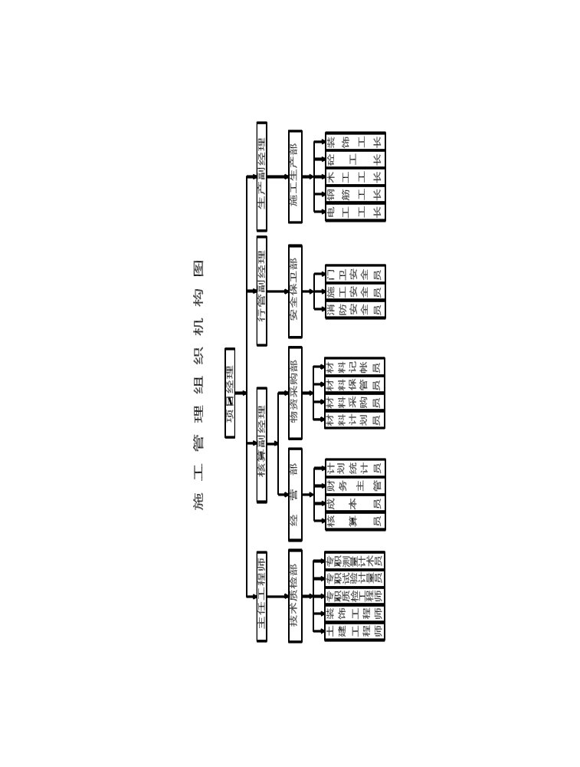图3.3-1

表3.3-1
部 门 | 职 责
项目经理 | 认真严肃地履行合同条款，对施工质量、进度、安全、经济效益负主要责任，在施工管理的各方面对工程指挥部负责。贯彻实施质量方针和目标，认真执行施工组织设计、施工方案，认真落实工程指挥部的施工部署，协调项目经理部各职能部门和人员关系，确保施工过程始终处于受控状态。及时协调、合理调配人力、物力、资金，使施工正常进行。
项目工程师 | 在施工技术、工程质量等方面负主要责任，实施总公司的质量方针和目标，认真贯彻国家有关的规范规程。组织审查图纸和制定各种方案，并检查项目部的落实情况。检查项目部各项技术交底是否具有针对性、先进性和可操作性。及时解决施工中出现的技术质量问题。组织实施施工组织设计和施工方案，组织落实施工管理的各项措施。及时和甲方、监理、设计保持联系，做好信息反馈。
核算副经理 | 协助项目经理搞好经营管理工作，向项目经理负责。 抓好工程合同管理工作。根据工程进度做好工程预、决算工作。
生产副经理 | 协助项目经理搞好全面协调管理工作，向项目经理负责。抓好现场各种方案的落实。与技术人员一起研究制定各种方案，确保工程质量和进度按照计划完成。制定各种管理制度和管理人员岗位责任制，加强人员的管理。督促各种材料及时进场，并做好各种检验、实验和成品保护。
行管副经理 | 贯彻OHSAS18000标准，与技术人员一起研究制定各种安全施工方案，检查施工现场各种安全生产制度。制定各种管理制度和管理人员岗位责任制，加强人员的管理。贯彻ISO14001标准，加强环境保护。督促各种材料及时进场，并做好各种检验、实验和成品保护。
经营部 | 负责合同管理、工程预算、决算管理、资金管理、成本核算等工作。
物资采购部 | 负责市场调查、材料采购供应、施工机具和设备的租赁等工作，对材料质量负直接责任，并负责现场机械、器具管理、物资的配送、调配。
施工生产部 | 负责生产调度、进度计划的落实、材料计划的编制，对工程进度和施工质量负责，劳务队伍的选择、劳动力的调配，分包项目组织协调及其劳务队伍的管理。
安全保卫部 | 现场消防、保卫、安全与文明施工管理、环境保护管理。
技术质检部 | 及时组织图纸会审和本工种施工组织设计交底。负责施工方案、技术交底、测量放线、试验计量、施工翻样等工作，组织学习各种新材料、新工艺、新技术。施工过程进行质量预控和监控，组织质量检查和不定期的抽查。负责组织材料的检验，不合格材料严禁进场。对施工出现的技术问题及时向工程指挥部、技术总负责人汇报并研究制定问题的处理方案。督促各种技术资料的收集整理。严格按总公司质量体系文件要求组织每道工序施工。负责深化设计、加工订货翻样、现场施工大样图的绘制。

3.4、分包计划及协调配合
我公司负责招标范围内的全部内容，其中包括：基础及地上结构、室内装修、内庭院外墙面砖、动力、照明、防雷接地、卫生间及开水间给排水系统等。
报警、电话网络布线、门禁、监控、卫星电视等弱电系统做预埋管穿带线。
作为总承包方，我们将把整个工程从办理开工手续到组织施工，直至验收、交付使用，均纳入我们总包的管理当中，利用我们丰富的总承包管理经验，综合协调好项目内外各相关方的关系，大家齐心协力，使项目顺利的实施，达到预期目标，让甲方满意。
具体管理措施详见《第九章：项目总承包管理》。

3.5、施工流水段划分及施工顺序
本工程单层建筑面积大约为3600㎡，为合理分配资源，沿后浇带将每层划分为四个施工流水段，四段建筑面积、工程量相当， 便于组织流水施工。流水段划分图见图3.5-1：

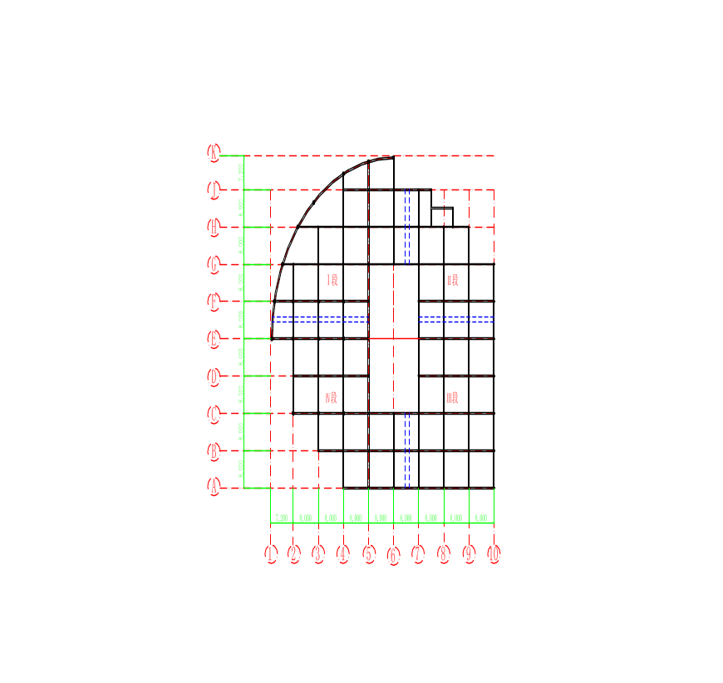
图3.5-1：施工流水段划分图
总体施工顺序：
土方开挖→基础施工→回填土施工→地上结构→屋面施工→装修→工艺设备安装→设备运行调试→竣工验收。

3.6主要施工方案选择
3.6.1、土方开挖
本工程的土方工程主要为独立柱基及基础梁的开挖，独立柱基最大深度为－2.95m，采用机械和人工开挖，装载机装车外运。
3.6.2、混凝土工程
本工程混凝土总量为：536.98t，采用商品混凝土。用混凝土输送泵输送。

3.6.3、模板工程
模板工程在材料上主要采用竹胶板，能达到清水混凝土的效果，根据不同的部位采取不同的方式：
（1）梁：根据现场实际尺寸加工成型，方木龙骨，胶合板面层，梁侧模周转使用。
（2）柱：框架选用竹胶板模板，型钢柱箍。
(3)顶板：采用12厚竹胶板，方木龙骨，WDJ碗扣式脚手架支撑体系，双T早拆头。
(4)楼梯、梁柱接头等特殊部位：采用工具式定型模板。

3.6.4、钢筋工程
本工程钢筋总用量约681t，现场设置一个大型钢筋加工场，所需所有钢筋均由从翻样、下料、成型、堆放、标识、运输等一系列工序形成标准化生产，确保钢筋半成品的质量要求。
粗钢筋连接方式：直径>φ20的钢筋全部采用剥肋滚压直螺纹连接，直径＜φ20的钢筋采用搭接绑扎和焊接。钢筋保护层均采用塑料垫块。
3.6.5、垂直运输
本工程总高度只有12m多，在新建建筑物北侧设36B型塔吊一台，臂长70m，能够对建筑物全面覆盖，解决钢筋、模板及部分混凝土的垂直运输，装修施工阶段，在建筑物四面装四台卷扬机，运输装修材料。
详见4.3施工机械准备。
3.6.6、脚手架
本工程内脚手架采用WDJ碗扣式脚手架支撑满堂红钢管脚手架，外装修采用双排脚手架，为施工提供作业面。
脚手架外用安全网、防尘布和隔声屏全部包裹起来，以减少粉尘和噪声的污染。合理架设施工中用灯，减少光污染。
提前绘制架子构造图和编写搭设方案。搭设前, 进行现场实地的安全和技术交底, 以确保架子搭设质量。
架子搭完须经安全部门检查验收合格后方可使用。

3.7、总体施工进度安排
本工程工期目标为303天。在整个工期范围内包括：招标文件范围所包括的全部内容，如我单位中标，作为总承包方，我公司将履行总承包职责，担负起整个工程的管理职责，对分包单位，将其质量、安全、进度等各方面内容纳入总承包管理，并在时间、空间等多方面为分包方创造良好的施工条件，确保在305天的工期目标范围内完成整个工程的所有内容。
甲方对本工程工期要求较高，为按期完成，施工进度计划的编制须详尽、科学、合理，有针对性和可靠性，详细情况见：第六章 施工进度计划及工期保证措施。

第四章 施工准备
施工准备是工程建设的重要保障，是整个施工过程中的一个重要环节，施工准备工作不是仅在工程施工前进行，而是贯穿于各个施工阶段，使施工项目从技术、管理、人力、物力、财力等各方面得到充分的保证。
工程开工前一系列的准备工作包括：内外部环境的规划；人员、物资、机械的调配；临时设施的施工等几方面。

4.1、技术准备
4.1.1、全面履行本工程的合同，保证完成合同规定的各项技术要求和指标。建立总图管理机构和图纸传递程序。组织各部门人员学习和审查施工图纸，领会设计意图，掌握工程建筑和结构的形式、特点，复核各主要尺寸及承重结构的强度、刚度、稳定性，需要采用的新技术，同时审查建筑设备及加工定货有何特殊要求，对于设计中的不详之处及疑难点，及时做出解决并积极与甲方、监理、设计单位沟通，做好图纸会审的自审工作，把设计中的变更尽可能解决在开工之前。
4.1.2、在项目部对总体方案进行研究讨论后，对各分项工程施工方法（包括各分包项目施工方案）进行全方位的考察论证，制定切实可行的施工组织设计，将分包工程包含其中，以施工组织设计为纲编制施工方案、特殊过程作业指导书等，逐级进行技术交底，指导施工。
4.1.3、针对重点部位、特殊部位（如独立柱基、梁柱节点等）的施工方法现场专门成立QC小组，进行技术创新，为施工做好技术储备，进行全面质量管理。
4.1.4、组织所有技术人员认真学习本工程涉及的有关规范、规程、标准，积极推广应用建设部推广的十项新技术，积极学习、吸收国内外的先进施工经验，充分利用已有的先进技术，提高本工程施工的科技含量。
4.1.5、组织相关人员认真学习监理规程，积极配合监理单位的工作，保证各项工作的顺利进行。
4.1.6、技术质检部提前做好加工定货和施工图、大样图、安装图及协调配合图的放样工作，采用与设计图纸所用AutoCAD版本相同的软件制图，较复杂的细部节点采取作模型的办法，及时和甲方、监理、设计单位取得联系，把问题解决在施工前。
4.1.8、本工程按照新验评规范施工，提前组织项目部管理人员学习新规范。
4.1.9、运用钢筋放样软件及早进行钢筋放样和预加工。
4.1.10、提前作好专业与土建、分包与总包的协调配合工作。

4.2、主要施工方案编制计划
按照施工组织设计的部署，结合工程进度、施工条件等各项因素，针对不同分项工程制定和完善各项施工方案，以使工程能按期、保质地进行。按不同项目主要有如下方案计划：
表4.2-1
序号 | 类 别 | 方案（措施）名称 | 编制报审  时间
1 | 结构方案 | 测量方案 | 2002.9
2 | 结构方案 | 土方开挖方案 | 2002.9
3 | 结构方案 | 钢筋工程施工方案 | 2002.9
4 | 结构方案 | 模板工程设计、施工方案 | 2002.9
5 | 结构方案 | 混凝土工程施工及泵送方案 | 2002.9
6 | 专业方案 | 电气系统施工方案 | 2002.10
7 | 专业方案 | 给排水系统施工方案 | 2002.10
8 | 专业方案 | 通风空调系统施工方案 | 2002.10
9 | 专业方案 | 大型设备安装方案 | 2002.12
10 | 专业方案 | 设备系统调试方案 | 2003.5
11 | 专业方案 | 装修工程施工方案 | 2002.12
13 | 其他方案 | 施工现场安全防护方案 | 2002.10
14 | 其他方案 | 脚手架施工方案 | 2002.10
15 | 其他方案 | 现场临时用电施工方案 | 2002.9
16 | 其他方案 | 现场临时用水方案 | 2002.9
17 | 其他方案 | 冬期施工方案 | 2002.11
18 | 其他方案 | 环境保护方案 | 2002.9

4.3、施工机械准备
4.3.1、机械选择原则
4.3.1.1、本工程单层面积较大，结构施工阶段，钢筋、模板及部分柱头的混凝土的垂直运输通过塔吊来实现，因此对塔吊的性能要求较高，在楼东北侧设一台FO36B型，臂长70m的塔吊，满足作业面的使用要求，也能覆盖钢筋作业区及模板加工区，减少二次搬运量。
4.3.1.2、独立柱基及连梁土方采用机械和人工开挖、机械外运，根据现场情况、工程量及进度安排，增加劳动力投入，我们将采用1台装载机， 5辆自卸车进行施工。
4.3.1.3、本工程所有混凝土均采用商品混凝土，用混凝土泵送车输送。
4.3.1.4、根据场地情况，钢筋的加工配料均在施工现场钢筋加工场进行，设钢筋调直机一台，弯曲机、切断机各一台。
4.3.1.5、装修施工阶段，在楼四周设四台卷扬机，负责装修材料的垂直运输。
4.3.1.6、施工生产部为现场施工机械的主管管理机构。成立由专业工程师负责的机械维修班，配备合格的机械维修人员及专门维修工具，保证一般中小型机械设备场内维修；大型机械提前与厂家签订维修保障合同，保证施工期间的及时维护。对于易发生故障的机械，要准备好备用品，并作好备用件的准备工作。
4.3.1.7、施工机械设备应按施工机械设备计划要求时间及平面图位置组织进场安装，并完成必要的进场检验和验收手续。
4.3.2、施工机械准备计划
4.3.2.1、土建施工主要机械准备
表4.3-2
序号 | 机械名称 | 规格型号 | 数量 | 额定功率 | 用 途 | 备 注
1 | 钢筋  调直机 | GTQ4/14 | 1台 | 4kW | 钢筋加工 | 已有待命
2 | 弯曲机 | GW40 | 1台 | 3kW | 钢筋加工 | 已有待命
3 | 切断机 | FGQ40A | 1台 | 5.5kW | 钢筋加工 | 已有待命
4 | 自卸车 | 斯太尔 | 3台 |  | 土方施工 | 已有待命
5 | 装载机 | C6-2.5 | 1辆 |  | 土方施工 | 已有待命
6 | 插入式  振捣器 | ZX30  ZX50 | 5台 | 1.1kW | 混凝土振捣 | 已有待命
7 | 平板式  振捣器 | EB11 | 1台 | 1.1kW | 混凝土振捣 | 已有待命
8 | 电焊机 | BX3-300 | 3台 | 23.4kW | 钢筋焊接 | 已有待命
9 | 电焊机 | BX3-120 | 5台 | 9kW | 钢筋焊接 | 已有待命
10 | 木工圆锯 | MJ114 | 1台 | 3kW | 木加工 | 已有待命
11 | 木工平刨床 | MB504A | 1台 | 3kW | 木加工 | 已有待命
13 | 双面木工刨 | MB106A | 1台 | 4kW | 木加工 | 已有待命
14 | 无齿锯 | J3G-400 | 3台 | 2.2kW |  | 已有待命
15 | 塔吊 | 36B | 1台 | 70kW | 垂直运输 | 已有待命
16 | 剥肋滚压直螺纹机 | GHG40 | 3套 | 10kW | 钢筋加工 | 已有待命
17 | 卷扬机 |  | 4台 | 4KW | 垂直运输 | 已有待命
4.3.2.5、水、电、通风专业施工主要机械准备
表4.3-3
序号 | 机具名称 | 规格型号 | 单位 | 备注
1 | 套丝机 | TQ100—A | 1台 | 已有待命
2 | 电焊机 | BX3—120—2 | 3台 | 已有待命
3 | 砂轮切割机 | Φ400 | 2台 | 已有待命
4 | 台钻 | EQ3025 | 2台 | 已有待命
5 | 气焊工具 |  | 4套 | 已有待命
6 | 试压泵 |  | 2台 | 已有待命
7 | 压力案子 |  | 2套 | 已有待命
8 | 液压顶弯机 |  | 1台 | 已有待命
9 | 手枪钻 |  | 3台 | 已有待命
10 | 混凝土开孔器 | Φ50～150mm | 1台 | 已有待命
11 | 倒链 | 5t | 2台 | 已有待命
12 | 电缆放线架 |  | 1个 | 已有待命
13 | 液压压线钳 |  | 2把 | 已有待命
14 | 手持角向磨光机 | SIMT-100 | 2台 | 已有待命
15 | 电锤 | ZIC1—16 | 3把 | 已有待命
16 | 液压开孔机 |  | 1台 | 已有待命
17 | 云石机 |  | 3把 | 已有待命
18 | 开孔器 |  | 3把 | 已有待命

4.4、人力组织准备
4.4.1管理人员配备
根据项目经理部机构设置和本工程特点，从项目经理部领导班子到各部室基层管理人员均从公司人力资源市场竞争上岗，选择具有丰富施工经验、年富力强的人员担任，整个项目经理部约由20人组成。
4.4.2、劳务队组织
4.4.2.1、选配精干的施工队伍
根据本工程的特点，选用参加过同类工程施工，具有较强战斗力的国内一流的成建制施工队伍，根据定额工程量和以往的施工经验，合理布置劳动力，控制内部的工人技术等级比例，确定合理的劳动组织，并经过优化组合，加强人员管理，开展技术革新，以满足施工高峰期对人员的需要，使人力资源得到充分、合理的运用。另一方面要引进竞争机制，在部分分项工程或关键部位实行议标竞争，择优录取的办法，确保施工质量。
4.4.2.2、作好劳动力的技术培训工作
落实施工计划和技术责任制，对施工人员按管理系统逐级进行交底，交底内容包括：工程施工进度计划和月、周作业计划；各项安全技术措施，降低成本措施和质量保证措施；质量标准和验收规范要求、设计变更、技术核定事项、关键及复杂部位，必要时进行现场示范。
针对本工程特点，对操作人员进行专业技能培训，并对作业难度大的地方进行1:1现场实物交底，提高工作人员的操作技术水平。对于特殊工种人员、机械设备操作人员要求必须经专业培训并考核合格持证上岗。保证工程“优质、安全、低耗、快速”地进行。
4.4.2.3、做好劳动力管理
（1）根据北京市有关要求及行业规定严格执行施工人员管理制度，与所有参加施工队伍签订劳务合同，加强劳务管理、明确人员分工，做到有计划、有落实、有检查。
（2）所有工人在进场前必须严格进行“三级”教育，考核并颁发上岗证。分队组编制组织上岗培训，主要有：规章制度、安全施工、基本操作技术和精神文明教育四个方面，进行施工总动员。
（3）进场施工人员必须“三证”齐全，进场后按分包关系统一着装，佩带填有单位、工种（职位）、照片等内容的身份胸卡，加强进出场管理。
（4）安排好工人进场后的生活，加强施工现场生活设施和卫生防疫管理，保证现场职工和民工的身心健康及生命安全，遵守有关的法规、规定和管理标准，提高文明施工管理水平。
（5）根据工期安排，计划每天投入220人左右，高峰期为240人左右。劳动力使用情况详见劳动力用量计划。

劳动力用量计划表
表4.4-1
序号 | 工 种 | 基础结构阶段 | 主体结构阶段 | 装修阶段
1 | 瓦 工 | 10 | 20 | 30
2 | 抹灰工 |  | 20 | 60
3 | 钢筋工 | 50 | 40
4 | 木 工 | 40 | 50 | 15
5 | 混凝土工 | 30 | 30
6 | 防水工 |  |  | 20
7 | 架子工 | 20 | 20 | 20
8 | 机械工 | 5 | 5 | 3
9 | 信号工 | 2 | 2
10 | 电焊工 | 5 | 5 | 5
11 | 水 工 | 10 | 20 | 40
12 | 电 工 | 15 | 15 | 20
13 | 通风工 | 5 | 10 | 15
14 | 其 他 | 10 | 10 | 10
合计 |  | 202 | 237 | 238

4.5、材料准备
4.5.1、认真核实施工图纸、设计说明及设计变更洽商文件，及时准确地编制施工预算，列出明细表。根据施工进度计划的要求进行施工预算材料分析，编制建筑材料需用量计划，为制定材料采购计划、施工备料、确定仓库和堆场面积，以及组织运输提供依据。
4.5.2、由于本工程所使用的材料种类多，项目经理部要建立一套完整的材料管理体系，统一组织协调好各部门工作，从材料计划、货源选择、材料送批、订货、运输、验收检验做到三级审核，保证材料、设备规格、型号、性能的技术指标明确、数量准确。
材料准备工作程序：
贮存保管

加工订货，签订供应合同
资 源 需 要 量 计 划
施工预算
施工方法
施工进度计划
确定运输方式和计划
组织进场，按平面图堆放
使用
4.5.3、根据材料计划，请甲方、设计、监理单位共同考察供货厂家，实行采购招标，做到货比三家，确保所选拔的生产厂家信誉好，能保证资源充足、供货及时、质量好、价格合理。针对本工程中的部分材料，由加工计划部门直接面向厂家，严把质量关。保证到现场后能按顺序安装，避免返工而影响工期。
4.5.4、对加工工艺复杂、加工周期长的材料，在要求的时间内，提前将样品及有关资料报监理工程师审批；同时，专门编制工艺设备需用量计划，为组织运输和确定堆放面积提供依据。
4.5.5、积极采用建设部推荐采用的新型材料。
4.5.6、在施工中选用的材料除了保证常规的质量要求外，要充分考虑到结构的耐久性和满足使用功能，尤其是要考虑基础施工中的碱骨料反应等一系列混凝土破坏因素。
4.5.7、本工程材料需求量大，但结构阶段供应尽量集中，装修施工阶段供应种类繁多，现场设材料调度员，负责全天的材料进场协调，以能满足施工需要，灵活调拨。生产部门合理安排施工计划，与计划、器材部门密切配合，制定详细的构件、材料运输计划，保障各种材料能分期、分批到场，减少现场占用率。
4.5.8、进场及储存在中转厂区内的材料必须妥善保存，按种类及存储要求分类、分库存放，做好标识并建立台帐，完善进出库手续，严格按总公司ISO9002质量保证体系程序执行。

4.6、现场准备
4.6.1、建立平面控制网
根据给定永久性坐标和高程，按照总平面图的要求，进行控制测量。
4.6.2、临时道路及围挡
4.6.2.1、临时道路：
本工程场地比较开阔 ，现场全环行道路路宽6m满足消防要求，根据有关规定、要求，现场裸露地面全部采用现浇混凝土进行硬化，大门及主要干道用于行走重车的采用钢筋混凝土加强。做好坡向保证流水通畅。
4.6.2.2、现场围挡设置：
采用本公司制式围挡，进行现场封闭。
具体安排详见现场平面布置图。
4.6.3、生产、生活临时设施
尽量在施工现场内设置临时设施，设置在场地东侧，采用活动板房，两层结构，一层为办公、会议和管理人员宿舍，二层为劳务人员宿舍。
现场生产设施：现场试验室和库房设置在场地西侧，现场试验室的设置应符合有关温度、湿度规定要求。
4.6.4、材料存放场地
主要材料存放于施工现场，根据材料需用量计划组织进场，按平面图指定位置及规定方式储存或堆放。材料堆放应符合有关规定要求，临时材料尽量分散堆放。预设施工材料堆放场应提前做好硬化及防排水措施，并做好标识。室内仓库应根据需要设置保温、通风、防盗措施，并分类建立台帐，加强领料签发手续，防止材料丢失和损坏。
4.6.5、季节性施工准备
雨季及高温天气施工做好现场场地及临时设施的施工准备工作，按有关方案认真落实各项设施和技术组织措施。（详见季节施工措施）
4.6.6、其他准备
4.6.6.1、建立周边环境关系的联系渠道并与城管、交通、环卫、公安、街道、上下水、供电、供热等单位签订有关协议，确保施工现场正常运转。
4.6.6.2、加强现场安全保卫系统，建立并完善进出门制度，设置安全生产标牌。

4.6.6.3、加强现场通讯联络，施工时为各相关部门配置MOTOROLA无线对讲系统。项目经理部设十波段对讲接收机进行总体控制，以随时掌握工程现状，便于生产组织。预计需对讲机5部。

4.7 施工现场临时用水
从甲方提供水源引管至现场，管材采用焊接钢管，埋地敷设,埋深为-0.8m，现场临时消火栓立管随楼层加高而加高。详见临水平面布置图。
(1) 本工程施工用水由甲方提供管道作为水源，根据现场实际情况进行管道布置。
(2) 工地供水组织：
①.工地供水包括：生产用水、生活用水、消防用水。
②.工地供水规划：供水布置应满足施工和消防的需求，按照工程进度及各阶段工作内容，制定用水计划和节水措施，使用节水型洁具。
(3) 确定用水量：
综合生产、生活及消防用水等，施工现场用水高峰为结构施工阶段，用水量据此计算。
A、施工现场工程用水量q₁：
q₁=K₁∑Q₁N₁K₂/(t×8×3600)
式中： q₁——施工工程用水量（L/s）；
K₁——未预计的施工用水系数，取1.1;
Q₁——每班计划完成的工程量；
N₁——施工用水定额；
K₂——现场施工用水不均衡系数，取1.5；
t——每天工作班数（班），取2。
现场施工用水主要考虑混凝土结构养护用水，按计划每班养护300m³混凝土计取：
q₁=1.1×300×250×1.5/(2×8×3600)=2.15 L/s
B、施工机械用水量q₂：
结构施工阶段施工现场机械用水量较少，可忽略不计。
C、施工现场生活用水量计算q₃：
q₃=P₁N₃K₄/（t×8×3600）=0.36L/s
式中：q₃ ——施工现场生活用水量（L/s）；
P₁ ——施工现场高峰昼夜人数，取300人；
N₃ ——施工现场生活用水定额，施工现场生活用水量一般采用20-60升/人·班，每班按8小时计，取50；
K₄ ——施工现场用水不均衡系数，取1.4；
t ——每天工作班数（班），取2。
D、生活区生活用水量q₄：
q₄=P₂N₄K₃/（24×3600）=0.26L/s
式中：q₄——生活区生活用水量（L/s）；
P₂——生活区居民人数（人）；
N₄——生活区昼夜全部用水定额,取30；
K₃——生活区用水不均衡数, 取2.5。
E、施工现场消防用水q₅：
因施工现场面积在25ha内，故消防用水量q₅=10L/s。
F、施工现场总用水量（Q）计算：
q₁ +q₂ + q₃ +q₄ ＜ q₅
则Q=10L/s
(4)管径选择：
D=[4Q/（ν×π×1000）]^{1/2}
=[4×10/（1.5×3.14×1000）]^{1/2}=0.09m
因此，选用管径DN100 mm供水干管即可满足要求。
因甲方供给水源干管为DN75.mm，不能满足要求，所以现场搅拌站西侧增设一个300m³的蓄水池，蓄满水，供搅拌及消防使用。

4.8、施工现场临时用电
4.8.1 施工前准备
器具准备：见表4.8-1。
表4.8-1
器 具 名 称 | 型 号 | 数 量
绝缘摇表 | ZC-7-500V | 1 块
绝缘摇表 | ZC-7-1000V | 1 块
万 用 表 | 500型 | 2 块
液 压 钳 |  | 1 把
绝 缘 鞋 |  | 10 双
手提应急灯 |  | 10 套
人员配备：
固定4名临电人员，分两组昼夜轮流值班在位。要求所有临电值班人员全部持证上岗，并有丰富临电经验，技术全面，工作态度好。
4.8.2、配电方案
4.8.2.1、 根据工程进度总计划及施工现场所设电气设备数量类型，确定在施工现场设配电室，电源由甲方提供，并备用1台250kW柴油发电机作停电时照明及特殊设备使用。
4.8.2.1、因部分设备在不同施工阶段使用，故设计分总配电箱可在不同施工阶段为不同设备供电，共11台。
4.8.2.2、塔吊前设分总配电箱1台，AP01（装修时供卷扬机）。
4.8.2.3、工作面设分总配电箱5台，AP06-AP11（兼作卷扬机电源）。
4.8.2.4、 钢筋加工场、木工房、办公区、生活区各设分总配电箱1台，共4台，AP02-AP05。
4.8.2.5、 低压变压器1台。
4.8.2.6、楼内所有照明采用36V低压电源，使用手把灯，不设碘钨灯。
4.8.3、 负荷计算
（1）施工现场用电量计算
式中：S—— 施工现场总用电量（kVA）；
P₁——电动机额定功率（kW）；
S₂——电焊机额定容量（kVA）；
P₃——室内照明容量（kW）；
P₄——室外照明容量（kW）；
η——电动机的平均效率，计算可采用0.86；
cosφ——电动机的平均功率因数；
K₁，K₂，K₃，K₄——需用系数。
根据现场主要用电设备清单可知：
∑P₁=136kW;
∑S₂=115kVA;
室内外照明、用电设备可按10%的前两项之和计算。
查需用系数表得：K₁=0.6;
K₂=0.6;
电动机的平均功率因数取0.6。
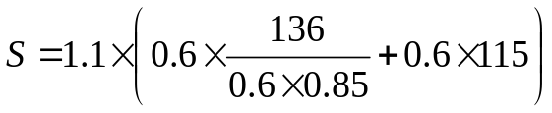 则总用电量计算如下：
=252kVA
（2）确定变压器
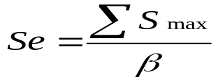变压器容量计算公式：
式中：S_{e}——变压器输出功率（kVA）
β——功率损失系数，取80%
∑S_{max}——施工区最大计算负荷（kVA）
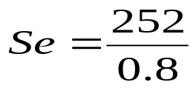根据计算所得的总用电容量，cosφ取0.6，可知：
=315 kVA
所以需设400 kVA变压器一台，可选用SL1-400/10型。
4.8.4、截面选择
根据导线敷设位置的要求，由甲方提供电源至总配电箱采用VV₂₂-0.6/1型电缆；由总配电箱至各分配电箱采用VV₂₂-0.6/1型电缆；由分配电箱引至各流动箱使用通用橡套电缆；照明回路使用低压橡套线。

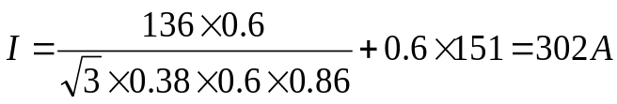(1)引至配电室电源：
查表后，选用： VV₂₂-0.6/1 3×120＋2×70mm²
当导体工作温度为70℃时，允许载流308A>302 A 满足。

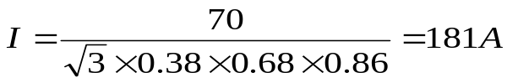(2)引至塔吊前分配电箱电源AP01：
查表后，选用： VV₂₂-0.6/1 3×50＋2×35mm²
当导体工作温度为70℃时，允许载流184A。

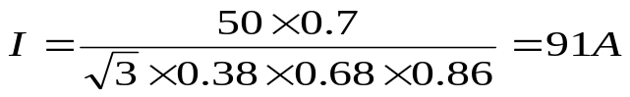(3)引至办公区、生活区分配电箱AP04、AP05电源:
查表后，分别选用： VV₂₂-0.6/1 3×25+2×16mm²
当导体工作温度为70℃时，允许载流93A。

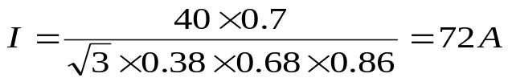(4)引至钢筋加工区分配电箱AP03电源:
查表后，选用： VV₂₂-0.6/1 5×16mm²
当导体工作温度为70℃时，允许载流93A。
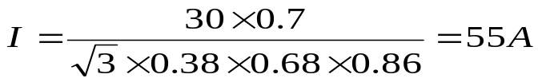(5)引至木工房分配电箱AP04电源:
查表后，选用： VV₂₂-0.6/1 5×16mm²
当导体工作温度为70℃时，允许载流93A。
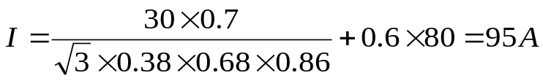(6)引至楼内各分配电箱AP06电源:(同AP07－AP11)
查表后，分别选用： VV₂₂-0.6/1 3×25+2×16mm²
当导体工作温度为70℃时，允许载流122A。

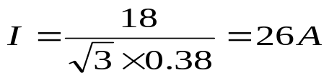(7)引至流动箱电源：
查表后，选用：5×6mm²橡套电缆
当导体工作温度为65℃时，允许载流为55A。

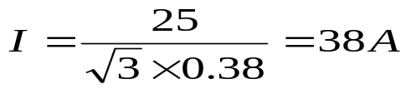(8)引至焊机专用箱电源：
查表后，选用5×6mm²橡套电缆
当导体工作温度为65℃时，允许载流为31A。

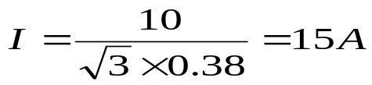(9)引至低压变压器电源：
查表后，选用5×4mm²橡套电缆
当导体工作温度为65℃时，允许载流为42A。

(10)照明干线：
选用： 2×6mm²橡套线
4.8.5 、敷设及走向
工程配电箱分三级设置，由甲方提供电源引至总配电箱线路为铠装电缆直埋敷设，铺砂盖砖保护，经过道路时采取电缆穿钢管保护。因现场条件限制，由总配电箱引至各分配电箱线路采用铠装电缆土壤中直埋暗敷和沿墙明敷设方式，具体走向详见临电布置图。
4.8.6、保护类别及方式
4.8.6.1、工地临时用电系统采用TN—S系统，三级配电，三级保护。按照《施工现场临时用电安全技术规范》（JGJ46-88）要求，现场采用三相五线制。
4.8.6.2、施工方在配电室外5m处做重复接地一组，重复接地采用长2.9m的φ19镀锌圆钢垂直打入地下，圆钢上顶距地面0.8m。摇测接地阻值小于10Ω。工作零线（N）与保护地线（PE）分开，各设一个端子，PE线上不许安装开关或熔断器，亦不许进入漏电保护器，所有箱体、设备的金属部分与PE线连接可靠。如下图：
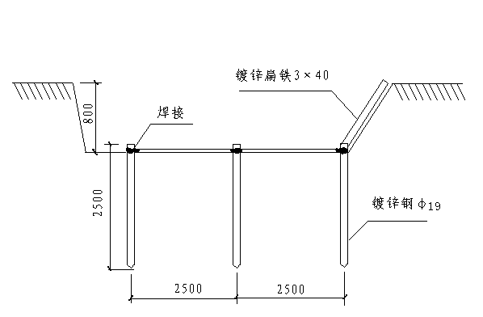
4.8.6.3、线三级保护，在分总箱、分箱和末端箱上分别设漏电保护装置。漏电保护器装设在配电箱电源隔离开关的负荷侧。

4.9、试验工作计划
4.9.1、材料试验计划
严格按国家有关规范、标准和《北京市建筑安装工程资料管理规程》以及我单位颁布的《过程检验和试验控制程序》对主要原材料、成品、半成品在使用前进行检验，同时对施工产品进行质量检验，确保工程质量安全。
主要材料试验计划
表4.9-1
序号 | 材料名称 |  | 必试项目 | 取样数量及要求 | 备 注
1 | 钢筋原材 |  | 拉伸试验、弯曲试验 | 同厂别、同炉号、同规格、同批≤60t为一验收批取一组 | 总数30%见证
2 | 钢筋接头 |  | 抗拉强度 | 同施工条件、同批、同等级、同规格、同形式接头≤500个为一批(取一组3个) | 总数30%见证
3 | 水 泥 |  | 安定性、凝结时间、抗压强度、抗折强度 | 同厂别、同品牌、同等级、同厂批≤500t取一组(12kg) | 总数30%见证
4 | 砂 |  | 筛分析、含泥量、泥块含量 | 同产地、同规格每≤600t取一组(20kg) | 用于基础作碱含量试验
5 | 混凝土试块 | 普通 | 稠度、抗压强度 | 连续供应同配比混凝土＞1000每m³，每200 m³取一组(3块) | 总数30%见证
5 | 混凝土试块 | 抗渗 | 稠度、抗压强度、抗渗等级 | 同混凝土强度等级、抗渗等级，同配比，工艺相同，每单位工程不少于2组(每组6个试件) | 总数30%见证
6 | 砌筑砂浆 |  | 稠度、抗压强度 | 同等级、同配比、同原材每楼层或250 m³为一单位(6块) | 总数30%见证
7 | 防水材料 | 卷材 | 拉力、断裂延伸率、不透水性、柔度、耐热度 | 根据选用防水材料的品种，确定适用的取样数量和要求 | 100%见证
7 | 防水材料 | 涂料 | 不透水性、低温柔性、断裂伸长率、拉伸强度 | 同生产厂甲组份≤5t为一验收批，乙组份按重量配比相应增加，每批取样总重2kg | 100%见证
备注 | 1、本工程全部采用商品混凝土施工，有关原材(包括水泥、砂、石及外加剂等)相关资料由商品混凝土厂家提供，我方归档；  2、其他原材试验、过程试验及检验要求详见各分项施工方案；  3、有关材料检验取样数量同时满足甲方相关要求。
4.9.2、见证试验管理
工程坚持见证取样和送检制度，工程开工后将由土建工程师汇同监理人员共同制定取样、送检计划。在建设单位或监理人员见证下由施工人员在现场取样，送至试验室进行试验。
4.9.3、见证试验品种及数量
4.9.3.1、用于承重结构的混凝土试块；
4.9.3.2、用于结构工程中的主要受力钢筋；
4.9.3.3、屋面、厕浴间使用的防水材料；
4.9.3.4、本工程早强剂见证取样和送样次数不小于试验总数的30%，如试验总数在10次以下时，不得少于2次；也可以根据业主和监理要求，执行不定量的见证取样。
4.9.4、现场试验人员及设施工具配备
4.9.4.1、进场后及时编制报审试验工作计划。现场技术部设一名工程师主管试验工作，负责工程中所有试验项目，并协调组织好各分包单位试验工作。
4.9.4.2、现场固定1名实验人员，具体负责试验取样、送检、报审工作。所有试验人员均经考核培训，具备试验员资格及三年以上实际工作经验。
4.9.4.3、配备足够的试验设备、工具以保证试验工作顺利进行。现场建立符合工程规模要求的混凝土试块养护室，配备混凝土标养箱、养护池等，做好规范化施工。

4.10、计量工作计划
为了加强检验、测量和试验设备的管理，贯彻我公司的ISO9002的程序文件，保证工程质量，我单位对检验、测量和试验设备的管理要求如下：
4.10.1、检验、测量和试验设备的管理流程图
要保证检验、测量和试验设备的精度，满足设备测试的要求，为工程质量符合规定的要求提供可靠的证实。检验、测量和试验设备的管理、运行、操作程序见4.10.2。
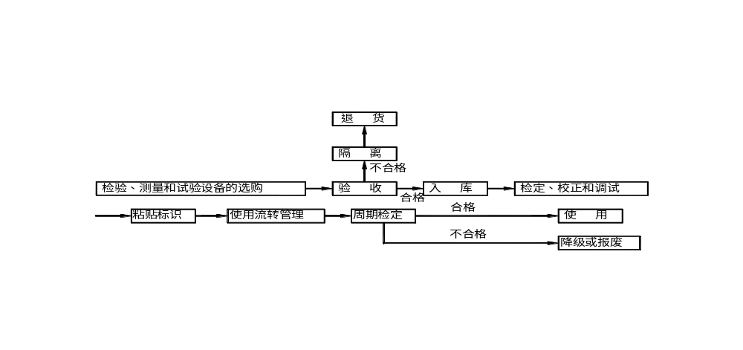4.10.2、现场检验、测量和试验设备的管理
4.10.2.1、根据工程质量的要求配备相应精度的检验、测量和试验设备，来满足工程需要。
试验、检验、测量、计量设备一览表
表4.10－1
序号 | 器具名称 | 型号 | 数量 | 配置部门 | 用途
1 | 电子经纬仪 | DJD2 | 1台 | 测量 | 轴线投测
2 | 水准仪 | DZS3-1 | 2台 | 测量 | 高程测量
3 | 激光测距仪 | D2000 | 1台 | 测量 | 距离测量
4 | 钢卷尺 | 50m | 2把 | 测量 | 长度量测
5 | 塔尺 | 5m | 2把 | 测量 | 高程测量
6 | 水准尺 | 550mm | 3把 | 工程、质检 | 水平检测
7 | 垂直检测尺 | JZC—2 | 2套 | 工程、质检 | 垂直检测
8 | 盒尺 | 5m | 20把 | 工程、质检 | 长度量测
9 | 游标卡尺 | 150×0.2 | 1把 | 质检、器材 | 检验
10 | 塞尺 | J2G—1 | 2把 | 质检 | 偏差检测
11 | 混凝土振捣棒 | 50 | 10条 | 试验 | 试块振捣
12 | 小型混凝土振捣棒 | 30 | 3条 | 试验 | 试块振捣
13 | 环刀 | 10cm | 5套 | 试验 | 回填土检测
14 | 温度计 | 直棒型 | 5根 | 试验 | 测温
15 | 混凝土试块标养箱 | YH-20B40B | 1台 | 试验 | 现场养护
16 | 混凝土试模 | 100×100 | 10套 | 试验 | 试块制作
17 | 砂浆试模 |  | 6套 | 试验 | 试块制作
18 | 抗渗试模 |  | 3套 | 试验 | 试块制作
19 | 坍落度筒 |  | 1套 | 试验 | 坍落度检测
20 | 天平 | HCTP11B10 | 1台 | 试验 | 称量
21 | 砝码 | 10g—50g | 1套 | 试验 | 称量
22 | 台秤 | TGT—500A | 3台 | 试验 | 称量
23 | 兆欧表 | 500MP | 2块 | 临电 | 检测
24 | 氧气表 | YOY—1 | 3块 | 加工班 | 气焊
25 | 乙炔表 | YOY—1 | 3块 | 加工班 | 气焊

水、电、暖通试验、检验、测量、计量设备一览表
表4.10-2
序号 | 器具名称 | 规格与型号 | 单位 | 数量
1 | 游标卡尺 | 0.02 | 把 | 2
2 | 水平尺 | L=500mm | 只 | 5
3 | 温度计 | 0～50℃ | 只 | 2
4 | 角尺 | 1000×630 | 只 | 4
5 | 塞尺 | 100mm | 把 | 1
6 | 压力表 | 1.5级 0～1.6MP | 只 | 10
7 | 接地电阻表 | ZC-7（2500V）、ZC-8 | 台 | 1
8 | 兆欧表 | 1kV | 块 | 1
9 | 兆欧表 | 500kV | 块 | 1
10 | 万用表 |  | 块 | 2
11 | 钢直尺 | 1000mm | 把 | 6
12 | 钢卷尺 | 5m | 把 | 20
13 | 钢卷尺 | 50m | 把 | 2
4.10.2.2、对于进入工地现场的所有检验、测量和试验设备，必须贴上检定标识，并注明有效期，禁止未检定或检定不合格的设备使用。
4.10.2.3、检验、测量和试验设备设专人保管和使用，定期对仪器的使用情况进行检查或抽查，并对重要的检验、测量和试验设备建立使用台帐。
4.10.2.4、所有正在使用的检验、测量和试验设备，必须按使用操作规程操作，并正确读数，防止因使用不当造成计量数据有误的现象的发生，从而避免造成工程质量隐患。

4.11、照相和录相计划
本着竭诚服务的原则，每月呈报两套工程进度照片。照相工作由现场工程师负责，拍摄部位由监理工程师指定，照片附简要文字说明，连底片随进度报表同时呈报。进度照片版权归甲方，使用前须报监理工程师批准。

第五章、主要施工项目及技术措施

5、工程主要项目施工方法

5.1.施工测量方案
总体思路：以北京市测绘设计研究院测量成果——红线桩点为依据，遵循整体控制局部的原则，同时配备不同等级的先进的测量仪器，对合资固体建筑物采用二级平面和高程控制网。
5.1.1.施工测量准备工作
A.图纸学习与校核
全面了解设计意图，认真熟悉图纸。首先审核总平面图，校对点位坐标、距离是否对应，定位依据、定位条件是否明确合理，建筑物的几何位置关系是否符合要求和满足规划用地的要求；其次审核建筑、结构、设备施工图，主要校核：平、立、剖面图是否对应一致，轴线间距、高程、结构尺寸和装修细部尺寸是否相符。
B.仪器的准备
根据本工程的情况，配备先进的测量仪器，集中光学、微电子、通信联络、计算机等技术。具体见表5.1-1。
表5.1-1
仪器名称 | 型号及精度 | 数量 | 用 途
徕卡全站仪 | TC302,±2″，2mm | 1台 | 平面控制网、定位测量
电子经纬仪 | DJD2，±2″ | 1台 | 轴线投测
测 距 仪 | D2000，±(2+3)mm | 1台 | 距离测量
光学经纬仪 | J2-1，±2″ | 1台 | 细部尺寸线
普通水准仪 | DZS3-1,±2.5mm | 2台 | 高程控制、水平测量
50m钢尺、5m塔尺、电脑等作为辅助工具
5.1.2.校核红线桩和水准点
A.定位条件依据总平面图和建筑红线，核算红线桩点。用徕卡TC302全站仪实测各边边长、各点的左角及坐标，用实测值与提供值比较，实测误差：角度在±20″、边长在1/10000、点位相对误差在1cm以内，为允许误差范围内。
B.根据甲方提供的水准点进行闭合水准路线的复核校测，允许闭合差为±2√n mm (n为测站数)，若水准点符合要求，以离建筑物近的点为起始水准点。
C.定位依据点及水准点准确可靠，做好资料成果与现场桩位交接，并砌砖垛保护桩位。永久桩位作法为：利用（100×50×1000）mm的木桩打入地下约0.6m，四周用红砖砌成（500×500×500）mm的方孔，内注混凝土，并用铁钉定出控制点坐标位置，红油漆画“▼”表示。永久高程控制桩采用砌砖井，上加混凝土盖板进行保护，防止磕碰及坠物。永久坐标控制桩和高程控制桩四周用钢管围挡，加以保护，如图：
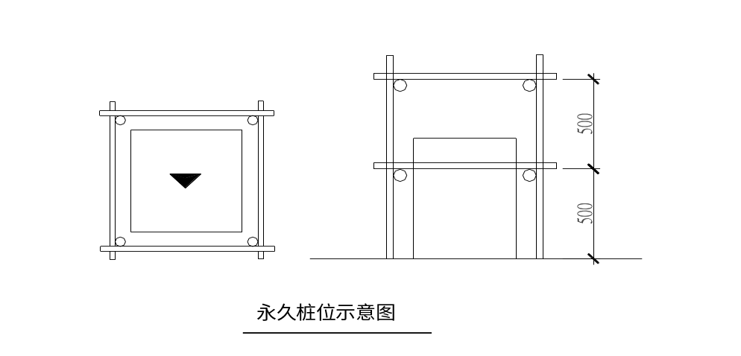5.1.3.施工测量控制网的建立
测量控制网分为平面控制网与高程控制网两部分。平面控制网的方法是在场地区域内建立场地控制网，以西南角红线桩点为起始点，南侧红线为起始方向，西侧红线为校核方向，建立二级场地方格网，测角中误差±20″、边长相对中误差1/10000，同时二级场地方格网点也是二级高程控制点，用三等闭合水准路线测量，闭合中误差±3mm。埋设图如下：
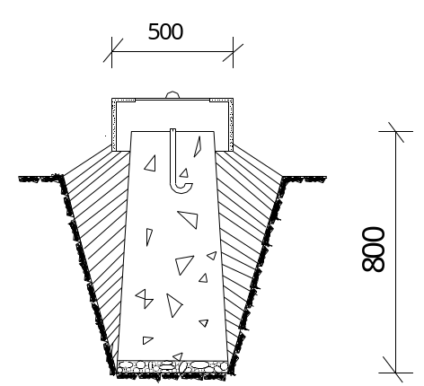
5.1.4.定位放线及轴线控制
二级平面及高程控制点埋设图

由建筑定位图和基础平面图决定，建筑定位依据平面控制网点坐标。根据轴线关系定出控制轴，水平控制轴：3、6、10轴；竖直控制轴：J、E、A轴。如图：
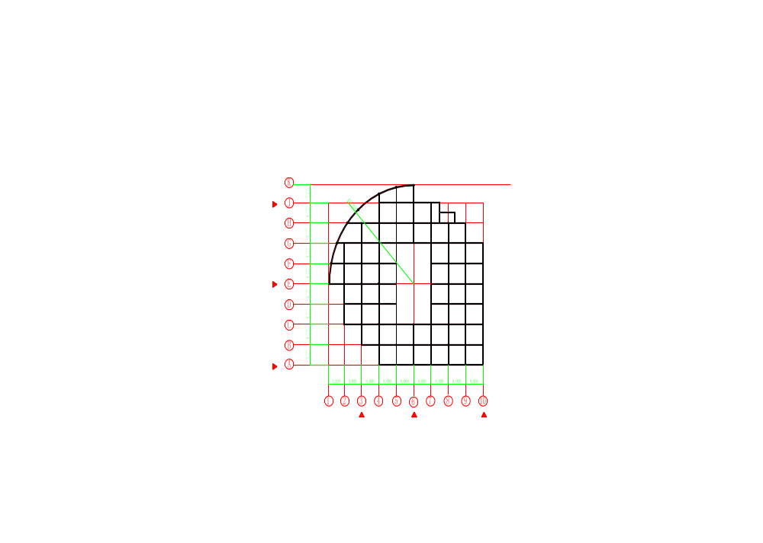
将轴线控制桩引测到开挖上口线1m以外，桩用混凝土固定并砌上砖垛加以保护，再用测距仪配合电子经纬仪通过距离和转角复测定位测量中的轴线控制点：测角误差在±10″；边长相对中误差在1/25000；点位相对误差在5mm范围内，即检核无误。
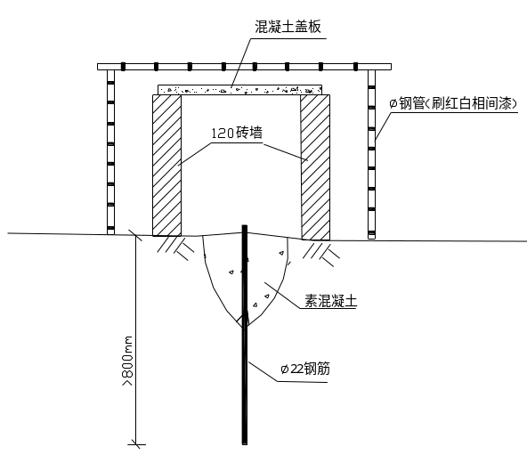
5.1.5.±0.00高程控制
控制桩埋设示意图

水准点的高程控制网校测合格后，计算高程控制点与设计高程的高差调整后将大楼标高±0.000=46.99m引到建筑物四周的围墙等建筑物上，用红漆做出明显标识，闭合误差精度达到±2mm，并使各点能够互相通视和联测，再根据施工部署的需要加密。
5.1.6.基础施工测量
A.高程传递：针对本工程实际特点，采用三、四等水准测量进行高程的传递与控制，在地面上架水准仪，在地面上的水准仪后视±0.000，前视在基坑内的水准尺，计算出±0.000与-2.500m的水准尺读数差，再通过基底仪器将该读数-2.500m引测到侧坡上。
B.轴线投测：基础施工时，采用通视法用经纬仪直接将主控轴线引到基坑，并依据主控轴线测设细部轴线。 将控制轴投到独立柱基施工层上，将电子经纬仪架在底板上观测其他轴线控制桩，当误差在±5mm内，投测出独立柱基基底的轴线，再用测距仪将不能通视轴线测设。在每个独立柱基底板上至少有横纵轴线各一条，通过轴线将所有施工线放出。
5.1.7.±0.000以上施工测量
A.校核轴线：检核控制轴线及首层的轴线，用全站仪以控制点为起始点校测，角度误差在±10″；边长相对误差在±5mm范围内。
B.标高控制：采用“控制总高，从首层传递”的方法，即在首层从现场±0.000处引测到外圈柱子50cm处，闭合误差±2mm。采用50m钢尺从外圈柱子的首层传递，每次引测均从首层+50线往上引测，以避免各层传递产生的累计误差。高程引测点每段四个角各设一个高程引测点，引测后用DZS3水准仪抄测这四处点，当误差在±3mm之内取四个标高的平均值作为该楼层标高基准值，用该值在柱子上抄测这层建筑50cm线。顶板混凝土浇注后，由各控制点向上拉尺引测出作业层结构50线。并用水准仪抄测到各柱主筋上，作为柱钢筋绑扎和顶板混凝土浇筑的标高线。柱模板支完后，向上拉尺找到结构50线的标高，并用水准仪进行水平抄测，用以控制柱混凝土高度。
C.轴线测设：采用外控法。将经纬仪架在轴线两端的控制桩上，后视控制点，前视柱子中心控制线，将中心控制线投测到施测层，连接两点即为控制轴。用钢尺实量其他轴线距离，用经纬仪实测主控轴线交角，在楼板上弹出各细部轴线及门窗位置等的墨线。
5.1.8.装修工程测量
在结构施工测量中，安装修工程的要求将所需要的控制点、线及时弹在墙、柱上，作为装修施工的控制依据。
A.地面：在柱上弹出50cm水平线，作为面层施工高程控制线。
B.门、窗洞口：室外墙体结构完成后，用经纬仪向洞口两侧各30cm处投测竖向控制线，再根据柱上弹出50cm水平线，保证门窗相对位置准确。
C.楼梯：根据上、下层弹在柱上的50cm线，按踏步数量均匀分布作为楼梯施工控制线。
D.吊顶弹线：结构施工完毕后，根据装修设计的图纸在楼板顶上弹出吊顶的轴线，并用经纬仪在地面上校核。
5.1.9.竣工测量
工程施工完毕后，根据原有的二级坐标点和水准点对本工程实施竣工测量，采用全站仪和水准仪实测数据，在现场用小平板仪绘出草图，最后根据实测成果和草图把数据输入计算机，绘出建筑物，成为完整的竣工总平面图。

5.2、基础工程
5.2.1、土方工程
本工程土方开挖，采用机械和人工相结合的独立开挖的方法进行施工。土方开挖前，会同甲方了解清楚现场地下情况，重要管线作好标志，避免施工中造成破坏。施工期间现场设一名专职安全员，装土、倒车要有人指挥。要配合甲方查明地下障碍物，以防止人防、管道被挖坏。用一台反铲挖掘机, 配合2-3台大型自卸式运土车进行土方现场倒运施工，并采用人工跟机清槽。
5.2.1.1、土方挖运工艺流程：设备进场→挖土→装车→拍土→外运→人工挖土。
5.2.1.2、施工方法是：土方开挖从西向东进行开挖，按1:0.3角放坡。放线人员要跟班放线,保证平面位置的准确，不超挖和欠挖，机械开挖至基础梁下口标高处。而后再用人工开挖到设计标高，基础梁部分挖至梁下口标高处，并及时将土运到挖土机的作业半径以内,以便将土随机带走。运输路面用挖土机找平压实，待基础施工完毕后做水泥硬化处理。
5.2.1.3、土方施工中注意对基坑平面尺寸的控制，应使基坑平面尺寸大于基础垫层实际尺寸约20-30cm，以便于基础施工中的施工操作。
5.2.1.4、按照北京市有关规定施工，施工前主动与甲方取得联系，减少噪声污染，做到文明施工，树立好我单位的外部形象。确保施工期间不影响东侧科技园区内正常的科研工作。
5.2.1.5、严密组织，办理好市容、环卫、交通各部门的有效证件、手续，保证车辆机械的正常运行。严格执行北京市关于超过四级风不得进行土方施工的要求。
5.2.1.6、严格按照北京市道路交通管理规定市机动车驾驶员管理办法要求，开文明车、开安全车，杜绝违章安全责任事故的发生。把不安全因素和损失降低到最低限度。
5.2.2、地基钎探
5.2.2.1、根据基底的平面形状及基础形式,结合施工规范的要求，分别绘出基础平面内的钎探点平面布置图。
5.2.2.2、根据钎探平面布置图, 在基底布置钎探点并记录编号。
5.2.2.3、用人工打钎的方法进行钎探,钎探直径为25mm, 钎头为60°尖锥状,长为2.0m的钢钎。
5.2.2.4、打钎方法: 用10kg穿心锤, 举锤高度为500mm,每贯入300mm, 记录锤击数一次。钢钎入土深度1.5m，分五步打完。
5.2.2.5、根据钎探记录, 将不同强度等级的土在记录上用画笔或符号分开。 会同勘探、设计、甲方、监理对槽底土质进行分析, 若遇到个别部位与设计要求不符的, 需共同商讨达成一致意见后采取相应措施对其进行处理，并将钎探眼用粗砂灌实。

5.3、钢筋工程
5.3.1、钢筋工程概况及总体设想
5.3.1.1、钢筋工程概况
本工程主要为框架剪力墙结构，涉及到的钢筋规格有φ6，φ8，Φ12，Φ14，Φ18，Φ20，Φ22，Φ25等规格的钢筋。
5.3.1.2、总体设想
钢筋加工在现场加工，设立钢筋半成品临时堆放场，现场绑扎。
钢筋的连接方式：
直径≥Φ20的竖向、横向钢筋拟采用钢筋等强度剥肋滚压直螺纹连接技术；直径<Φ20的钢筋采用焊接或搭接连接。剥肋滚压直螺纹连接技术采用中国建筑科学研究院成果，该技术已经于1999年12月通过建设部科学技术司签定，同意实施，接头性能达到了“钢筋机械连接通用技术规程”JGJ107-96中A级接头性能要求，完全满足本工程需要，我单位目前大型工程多采用此连接技术。
5.3.2、钢筋加工和运输
5.3.2.1、钢筋加工
针对本工程，采用钢筋自动计算下料软件进行加工计划单编制；现场设置1台(套)钢筋弯曲机、2台切断机，剥肋滚压直螺纹机3台，钢筋套筒加工工厂化下料加工流水线和数台手提式钢筋剪切机。
A、技术准备
组织技术人员、质检人员、钢筋工长及施工人员认真熟悉图纸，领会设计意图，学习钢筋工程施工规范，剥肋滚压直螺纹连接作业指导书，并对参加剥肋滚压直螺纹连接的施工人员（包括技术管理，质检，操作工人）均须要参加技术培训。操作人员持上岗证作业，否则不准从事剥肋滚压直螺纹连接钢筋作业。
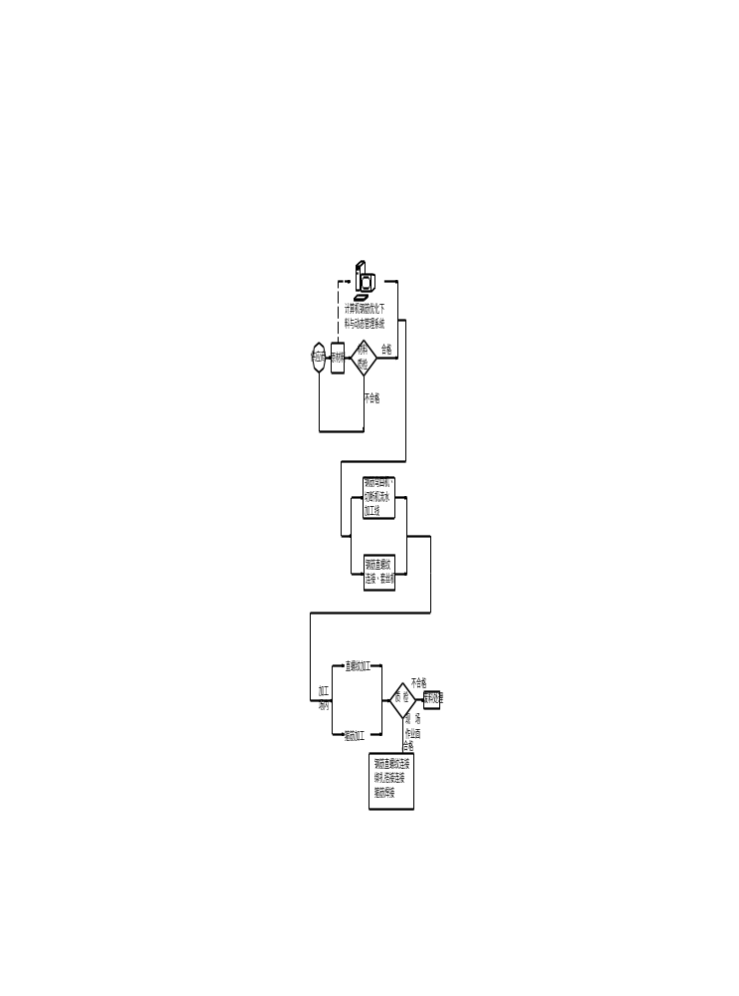B、加工流程图：详见下图。

钢筋加工流水作业系统图
C、钢筋加工机械设备
表5.3-1
序号 | 机械名称 | 型 号 | 单位 | 数量 | 备注
1 | 调直机 | GTQ4/14 | 台 | 1
2 | 剥肋滚压直螺纹机 | GHG40 | 套 | 3
3 | 弯曲机 | GW40 | 台 | 1
4 | 切断机 | FGQ40A | 台 | 2
5 | 电焊机 | BXL-300 | 台 | 4
6 | 钢筋冷拉设备 |  | 套 | 1
8 | 无齿锯 | JG-40 | 台 | 3
9 | 倒链 | 5吨 | 个 | 1
10 | 大剪 |  | 把 | 6

D、钢筋加工
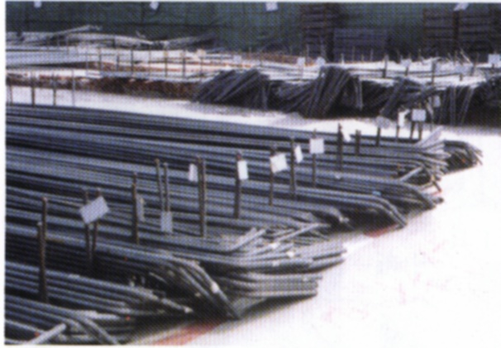
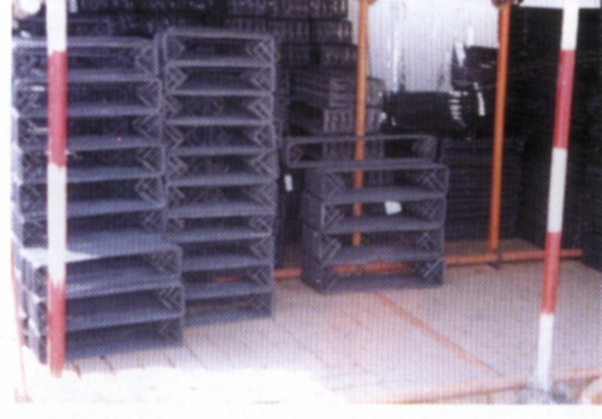
本工程半成品钢筋采用现场加工。
加工成型钢筋
加工成型箍筋
5.3.2.2、钢筋运输
钢筋在运输时，不得损坏标志，现场钢筋搬运以塔吊作为垂直和水平运输工具。
5.3.3、钢筋绑扎安装
5.3.3.1、柱基础钢筋绑扎
工艺流程:弹线→铺放底层钢筋→绑扎→放垫块→安放支架→基础柱插筋→申报隐检→隐检签证。
为保证基础柱插筋在浇筑混凝土过程中不移位，柱筋采用专用柱箍固定。
5.3.3.2、混凝土柱钢筋绑扎
绑扎工艺流程：套柱箍筋→柱主筋连接→画箍筋间距线→由上向下绑扎箍筋→隐检。
按图纸要求间距计算好每根柱箍筋数量，把箍筋全部套在主筋上，然后进行主筋连接。接头位置应避开加密区。
在连接好的主筋上，用粉笔画出箍筋间距，然后由上向下进行绑扎，绑扣相互间成八字形。箍筋与主筋要垂直，箍筋接口沿柱子竖筋交错绑扎。
柱筋保护层垫块绑在主筋外皮上，间距600mm，由上至下设置两排，确保保护层厚度的卡具放在箍筋上。
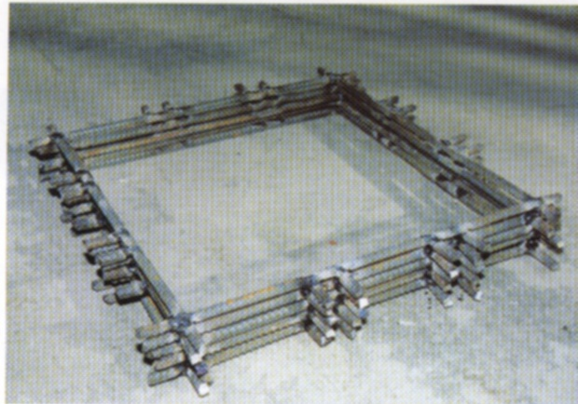
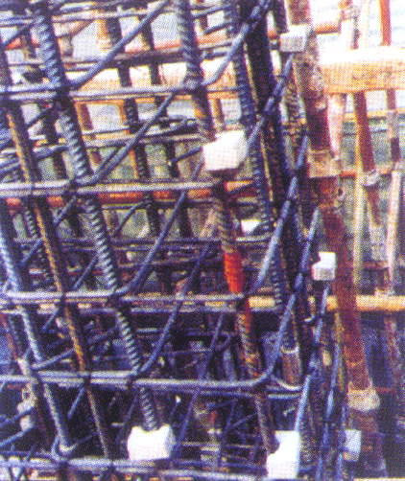
在柱模板口标高处，设柱主筋内撑，浇筑完混凝土后，拆除卡具。柱插筋上口用定型钢筋卡固定， 钢筋卡间距同柱主筋间距，重复使用。外卡具用直径等于保护层厚度，长度等于柱边尺寸的钢筋棍上焊50mm长卡棍制成。如下图：
为保证柱插筋在浇筑混凝土过程中不位移，柱立筋附加Φ12水平筋与下层钢筋固定牢固。上部用钢管临时固定，确保插筋位置准确垂直，振捣混凝土时不移位。如下图。

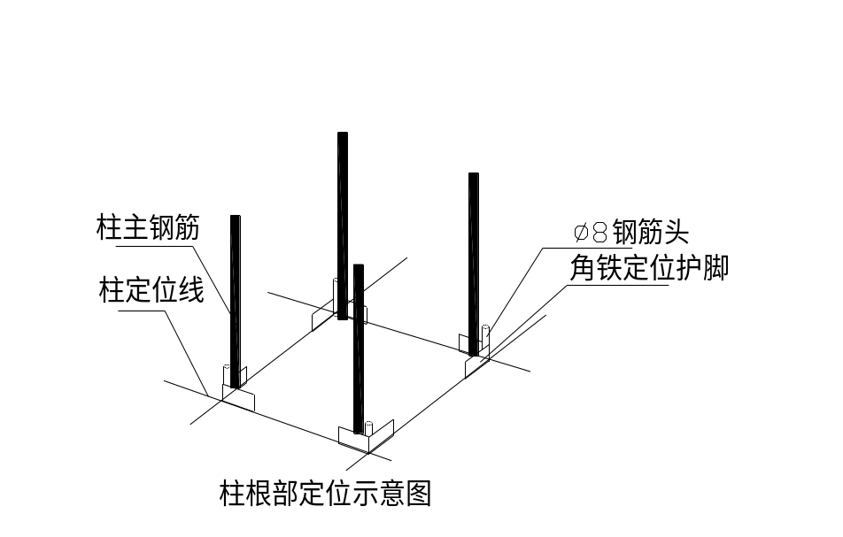5.3.3.3、梁钢筋绑扎
工艺流程：安放梁底模→穿梁主筋、套箍筋→绑扎梁钢筋→专业预留→安放垫块→隐检。
在绑扎钢筋前先对梁底模预检。确保主筋位置，间距正确，加密箍筋和抗震构造筋按设计和施工规范不得遗漏。

5.3.3.4、楼板钢筋绑扎
工艺流程：放线→绑扎底层钢筋→安放垫块→专业施工→安放马蹄铁→绑扎上层钢筋→隐检验收。
为确保钢筋间距符合设计要求，在上下两层钢筋间布置Φ12钢筋支架（马凳），间距1m。下层钢筋网采用塑料垫块确保混凝土保护层厚度。楼板钢筋绑扎完后，及时搭设马道。

5.3.4、钢筋连接（剥肋滚压直螺纹连接）
直径≥Φ20的竖向、横向钢筋拟采用钢筋等强度剥肋滚压直螺纹连接技术；直径<Φ20的钢筋采用焊接和搭接连接。
5.3.4.1、直螺纹加工工艺
工艺流程：开电源 → 钢筋就位并夹紧 → 板动手炳进行剥肋 → 继续板动手炳使其进行滚压螺纹，到位后自动停机并反转 → 向后板动手炳使设备复位并停机 → 进行钢筋丝头检查 → 戴好保护帽或套筒，并抬走按规格种类堆放。
5.3.4.2、设备操作要点
A、钢筋必须切头，端面宜与钢筋轴线垂直。
B、面对滚头方向，滚丝头顺时针方向为反转，用于加工反丝螺纹。滚头逆时针方向旋转为正转，用于加工普通型螺纹。开机后要注意滚头旋转方向与所加工的丝头形式是否一致，否则将电器箱门的万能转换开关扳到另一位置即可。另外，普通型螺纹与反丝螺纹各有专用滚头，不能混用，应由厂家驻现场人员进行调整，严禁混用。
C、钢筋加工前，切削液应已开始循环充分，滚头出水口未出水时严禁进行加工。
D、备台钳在夹持钢筋时，要注意：
设备必须停止转动，并已在最后端。
台钳在夹紧前必须将钢筋顶紧挡铁方能夹紧台钳，否则加工丝头长度将不能达到要求长度。
挡铁撤下后不允许再将钢筋向前窜动，否则加工丝头将过长。
E、向前扳动机器手炳并进行正常加工，剥肋刀片在刚接触钢筋时要舒缓，剥肋刀片全部咬住钢筋后可加力向前扳动手炳，待5--10秒，滚丝头自行前进时，即可松开手炳，由设备自行完成操作，滚头自行反转后，滚头将向后运动，当滚头及减速机不再轴向移动时，然后扳动手炳复位既可。
F、钢筋在被剥肋或滚丝过程中，发现台钳松动，应立即将台钳夹紧，不要用手抓握钢筋。加工拐铁钢筋时。其他人员应远离钢筋拐铁部位，以防台钳松开造成拐铁甩起打人。
G、若在滚丝过程中发现滚头没有停机反转的迹象应立即将面板开关关闭，使设备停止转动，然后按下点动按钮（红色）使滚头退出钢筋，并找维修人员立即修理。
H、钢筋的剥肋过程只允许进行一次，不允许对已加工的丝夹进行二次剥肋，否则丝头直径将变小而要切去重新加工，发现丝头长度不足且相差不多时，可将剥肋机构手工胀开，然后再进行滚丝。
5.3.4.3、钢筋丝头加工质量标注及质量检验
A、钢筋丝头加工质量标准
钢筋规格 | 螺距 | 螺纹直径 | 丝头长度 | 套筒长度 | 螺纹圈数
Φ22 | 2.5 | 22.0-22.6 | 32.5-37.5 | 65 | 14±1
Φ25 | 3 | 25.0-25.6 | 35-41 | 70 | 12.5±1
B、质量检验
①丝头长度：用卡尺或数螺纹圈数，满足上表要求。
②螺纹直径：用螺纹环通规和螺纹环止规对丝头进行检查。先用通规检查，当丝头完全拧入通规时说明该丝头直径不大于规范要求。再用止规进行检查，当丝头套入止规少于3扣时，说明该丝头直径满足规范要求。
③外观：目测牙型饱满，或螺纹大径低于螺纹中径的不完整牙型累积长度不多于两个螺纹周长。
对于不符合要求的加工品要进行返工，严禁运到作业面。
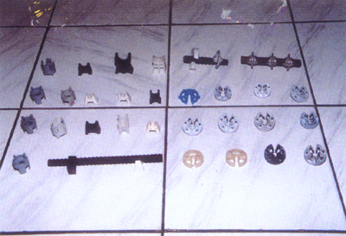
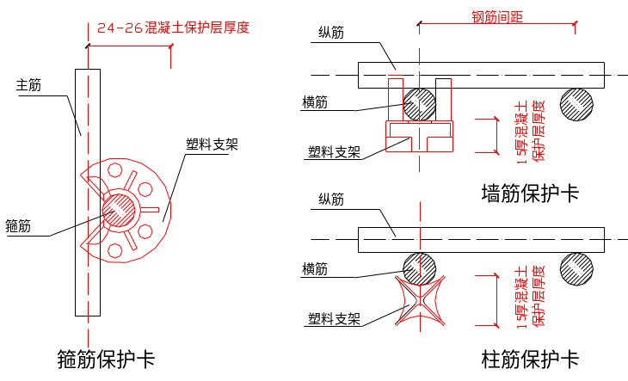
5.3.4.4、钢筋连接：将带有连接套的钢筋拧到待接钢筋上，必须先将钢筋托平对正用手拧进然后用扳手拧紧接头。连接完的接头必须立即用红漆作上标记，防止漏拧。

5.3.5、钢筋保护层控制
楼板、梁钢筋定位采用预制的高强度混凝土垫块；柱、梁侧等部位采用专用高强度定位卡具塑料垫块，塑料垫块样品见下图。
A、柱钢筋定位：在距板面1m高处和模板上口设定距框，来保证主筋位置及保护层厚度，定距框用现场Ф16以上的钢筋头加工。采用塑料垫块控制保护层厚度。
B、梁钢筋：两排主筋间采用同直径的钢筋垫块隔开，同排主筋间采用塑料垫块保证净距。上部下排钢筋采用火烧丝绑扎固定，保证高度。保护层厚度控制采用塑料垫块。
5.3.6、钢筋验收
5.3.6.1、材料的试验和进场验收方法
钢筋出厂时，应在每捆（盘）上都挂有两个标牌（注明生产厂、生产日期、钢号、炉罐号、钢筋级别、直径等标记），并附有质量证明书。钢筋进厂时，应按批进行检查和验收。检查内容包括外观检查和力学性能试验等。
A、外观检查：从每批钢筋中抽取5%进行检查。钢筋表面不得有裂纹、结疤和折皱。
B、力学性能试验：从每批钢筋中任选两根钢筋，每根取两个试样分别进行拉伸试验（包括屈服点、抗拉强度和伸长率）和冷弯试验。
如有一项试验结果不符合试验要求，则从同一批中另取双倍数量的试样重做各项试验。如仍有一个试样不合格，则该批钢筋为不合格品。
5.3.6.2、绑扎成型验收
A、认真核对图纸，到现场检查钢筋的规格、形状、尺寸、数量是否正确；并用尺量检查钢筋的间距和锚固长度；特别是要检查负筋的位置。
B、检查钢筋接头的位置及搭接长度是否符合规定。
C、检查混凝土是保护层是否符合要求。
D、检查钢筋绑扎是否牢固，有无缺口、松动、变形现象。
E、检查钢筋表面是否有油渍漆污和颗粒状（片状）铁锈等。
5.3.6.3、验收程序和报验
为确保优质的工程质量，我们严守三检制的验收程序，认真做好班组自检、交接检，质检员以高度的责任心对工程质量进行把关，最后交由监理进行验收。
5.3.7、钢筋施工具体要求
5.3.7.1、所有结构板、梁、柱、墙和基础内的结构钢筋均选用新钢胚轧制的热轧钢筋，并符合规范要求的钢筋强度标准。
5.3.7.2、进场钢筋应有出厂质量证明书和试验报告单。对进场钢筋按规范的标准抽样做机械性能试验，合格后方可使用。
5.3.7.3、所有钢筋均挂牌标识，标明厂家、型号、使用部位等。钢筋要分区、分段码放到堆料场，码放时注意码放高度的限制，并将钢筋堆放在30cm高的枕木或砖块上，以避免污垢或泥土的污染。
5.3.7.4、同一截面受力钢筋接头面积允许百分率（%），受拉区为25%，其他为50%。
5.3.7.5、闭合箍筋的封口在柱的四角，螺旋式交替绑扎；火烧丝头弯到墙柱内。
5.3.7.6、所有焊接钢筋网片搭接为两个网格全长，并绑扎牢固。
5.3.7.7、柱钢筋搭接长度内箍筋须加密。

5.4、模板工程
为了使混凝土达到清水混凝土效果，并按照“结构长城杯”要求施工，在模板工程上充分发挥我公司的优势，并结合本工程的特点，对周转次数多的标准层墙、柱构件采用定型加工的模板，以保证混凝土观感质量和提高模板的使用率，采用12mm厚竹胶板配以方木现场定型配制，顶板采用10mm厚竹胶板模板。另外我公司在配模上采用计算机辅助设计软件FWCAD进行模板设计与加工，从而确保了配模速度与准确率，提高了工程的质量和进度。
5.4.1、框架柱模板
柱箍采用定型槽钢卡具，并加φ48钢管斜撑。柱模板施工前，首先要对轴线、边线进行预检复查，再将边线外用砂浆找平，做好钢筋隐检后，焊好钢筋导模支撑→立柱模板和脚手架临时固定→加水平钢管斜撑→校正模板（垂直度、轴线位置、截面尺寸、对角线方正）→紧固钢管支撑。检查无误后报质检员核验。
因柱根部混凝土侧压力较上部大，易涨模，故采取以下措施：
将柱箍在根部1/3处加密，柱箍间距为300mm。
考虑保护层、模板、龙骨的尺寸，在板面上、柱子的四侧预留8根顶模筋，柱支模完成后，在龙骨与顶模筋之间塞100×100木方，紧顶柱根部，保证根部的截面尺寸。
在竹胶板接缝处垫海绵条，防止漏浆。
安装柱模板时，同一轴线上的柱必须拉通线。最大偏差应小于2mm。
柱模安装完，吊线检查四角的垂直度，误差要求小于3mm。
拆模后，及时清理模板，按规格存放在指定地点，以备下次利用。
5.4.2、框架梁模板
5.4.2.1、梁模板采用12厚竹胶板配以木方龙骨和碗扣双T早拆柱头支撑体系。梁底模及侧模均采用12mm竹胶板。竹胶板拼缝处塞海绵条。梁侧模采用50×100（mm）木方子作为龙骨，底模采用100×100（mm）木方作为龙骨。早拆柱头布置如下图：
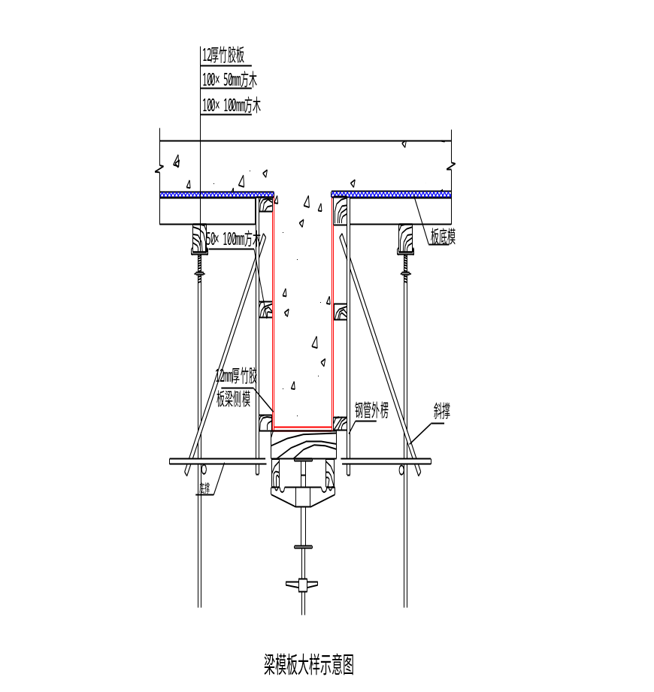

5.4.2.2、通过调整竖向短杆与斜杆的角度保证侧模的垂直度。
梁在支模过程中，拉水平通线，保证梁尺寸、位置的准确，并通过钢筋上的结构50线校核梁的底标高。梁底要求起拱1‰～3‰。
梁板模板采用覆膜竹胶板，模板表面光洁，硬度好，混凝土成型质量好。支撑系统采用钢管脚手架，梁板搁栅采用50×100木方，100×100木方作搁栅托梁。采用双T早拆养护支撑，当混凝土强度达到设计强度的50%时，即可拆去部分模板和顶撑，只保留养护支撑不动（混凝土的强度以同条件养护的抗压强度为依据），直到混凝土强度完全达到设计强度拆除，这样可节省大量周转材料。

5.4.3、楼板模板
本工程支撑系统采用新型碗扣式脚手架支撑辅以双T早拆头系统，具有多功能、效率高、承载力大、结构稳固、安装可靠、便于管理等特点。顶板搁栅采用50×100木方，搁栅间距300mm，100×100木方作搁栅托梁，间距1.0m。梁底搁栅采用50×100木方，搁栅间距300mm，100×100木方作搁栅托梁，间距0.8m。见上图。
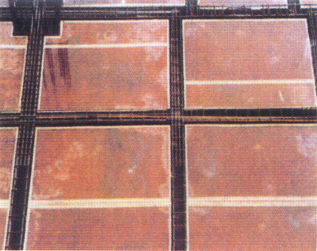
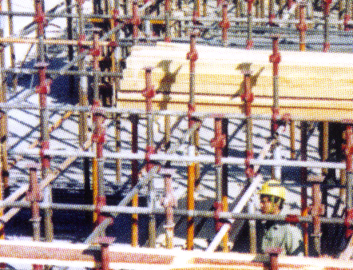

5.4.4、楼梯支模
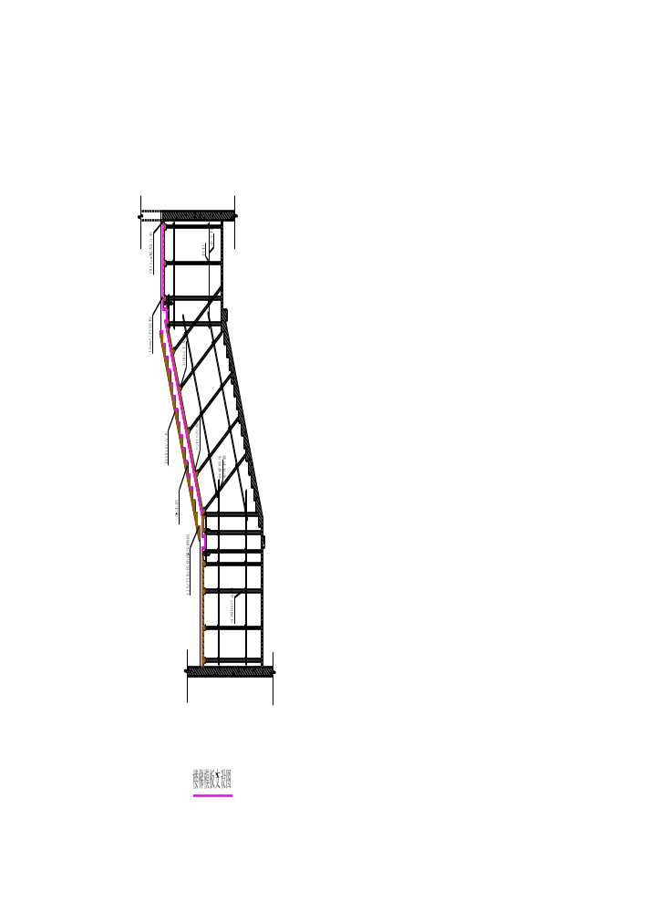本工程楼梯踏步模板采用竹胶板模板,并用L303角钢作楼梯护角,一次浇筑完毕。楼梯平台模板做法同顶板模板。

5.4.5、后浇带模板
楼板后浇带支模，后浇带模板及支撑体系同周围分开，作为一个独立的体系，其余部位拆模时，此处予以保留。
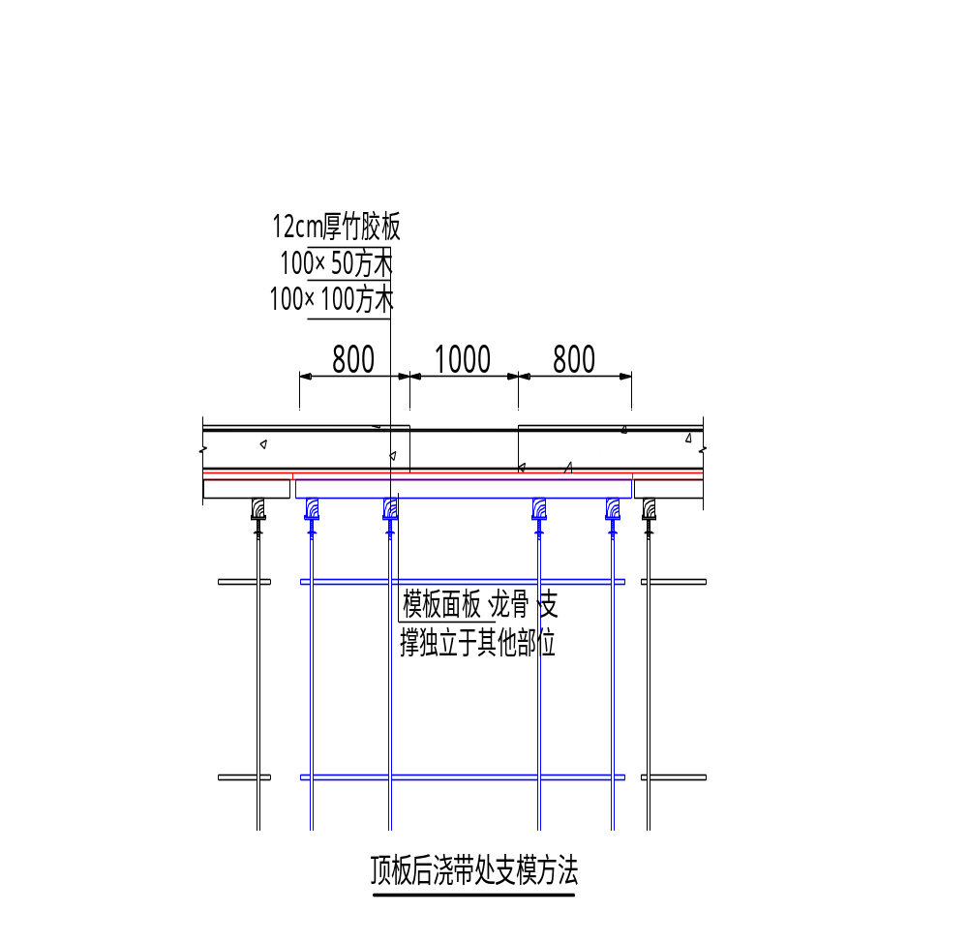5.4.6、施工缝的留置
5.4.6.1、楼板施工缝留置：
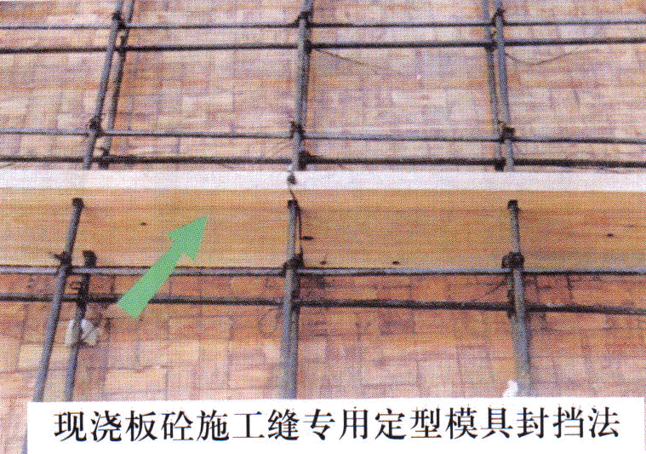
5.4.6.2、后浇带施工缝留置
基础连梁后浇带施工缝模板采用快易收口网（永久性混凝土模板）加定型钢筋支架体系留置（快易收口网见下图）。快易收口网是一种薄形热浸镀锌钢板冲压成为有单向U型密肋骨架和单向立体网格的模板，其力学性能优良、自重轻。该体系作为消耗性模板来固定，可严格控制混凝土形状，很好的抑制浆体渗出，当混凝土在模板后面浇筑时，网眼上的斜角片就嵌在混凝土里，并与混凝土连在一起形成一种波纹状表面，形成一个与邻近浇筑块相连的机械式锲，其剪切和粘接方面的强度很大，使后期接缝处混凝土连接性更好。
5.4.7、梁柱接头的处理
采用木胶合板配以木方龙骨制作定型模板。如下图所示：
5.4.8、模板拆除
A、梁柱节点模板与梁帮和梁底模板的拼接均采用梁帮(梁底)模板的竹胶板搭在柱节点模板的背楞上的方法，将接缝留在梁身上。柱头模板与柱四面之间夹紧一道海绵条，以防止漏浆。梁柱模板的加固和支撑：在梁柱节点的柱头中部和下口采用钢管抱箍卡死柱头四角模板，用以加固梁柱节点模板，再用钢管斜撑。
B、模板拆除均要以同条件混凝土试块的抗压强度报告为依据，填写拆模申请单，由工长和技术负责人签字后方可生效执行。常温下，柱、梁侧模要在混凝土强度达到1.2N/mm²以上时方可拆除模板。超过8m的梁板底模在混凝土强度达到100%后方可拆除，小于8m的在强度达到75%可拆除底模并应适当架设支撑，后浇带处模板在浇筑前严禁拆除两侧一个跨度内的顶板模板。

5.5、混凝土工程
本工程混凝土全部采用商品混凝土，现场设一台HBT60混凝土输送泵，作业面配备一台布料机，进行混凝土的浇筑。
5.5.1、混凝土工程概况
混凝土强度等级：本工程基础垫层混凝土强度等级为C10，其余均为C30。混凝土工程重点为基础混凝土施工和框架柱施工。
5.5.2、施工准备
5.5.2.1、选择混凝土厂家
本工程施工全部采用预拌混凝土，选择业主指定厂家，从技术力量、生产能力、运输距离和混凝土输送泵、混凝土罐车等设备能力四方面来要求。
5.5.2.2、混凝土施工机械选择
混凝土工程施工机械主要为混凝土输送泵和振捣器，并按运距配罐车供应混凝土。插入式振捣器20台，平板式6台。另外，在混凝土浇筑时安排好进场罐车流向，防止现场交通不畅。
5.5.3、混凝土试验
现场设立试验室，配备相应试验工具、仪器。最初的5车每车均做坍落度试验,以后除对商品混凝土坍落度进行随机取样试验外，每100m³做一次试验。
5.5.4、混凝土施工
5.5.4.1、材料要求
A、±0.00以下的结构混凝土采取预防碱骨料反应的措施，要求商混凝土站采用潮白河流域的A类骨料和琉璃河产低碱水泥，采用含碱量小的外加剂，使混凝土中的碱含量不大于3kg/m³，尽量减小碱骨料反应产生的危害。
B、砂为中砂，石子为卵石，粒径为0.5～2.5cm，含泥量均小于1%。
C、粉煤灰采用北京市石景山热电厂的二级粉煤灰。
5.5.4.2、基础混凝土碱含量计算
混凝土单方碱含量=水泥用量×水泥碱含量＋粉煤灰用量×粉煤灰碱含量＋膨胀剂用量×膨胀剂碱含量。
5.5.4.3、混凝土输送
本工程混凝土坍落度要求为140±20mm，特殊部位混凝土坍落度根据实际情况另外申请更改。混凝土由罐车运至现场，采用输送泵送至作业面，必要时可用塔吊配合输送。混凝土的坍落度严格控制在要求值偏差范围内，保证作业面混凝土不产生离析现象。为了避免泵管的振动影响钢筋的位置，泵管架设在专用钢管架上，不直接放置在钢筋骨架上。
混凝土的输送管路中立管和地面上的水平管相对固定，不进行移动，并与结构固定牢固。
5.5.4.4、浇筑
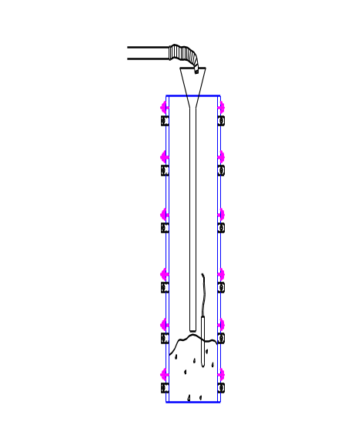浇筑墙柱混凝土时，在底部应先铺一层5～10cm配比高的水泥砂浆，以保证接缝质量。为了避免发生离析现象，混凝土自高处倾落时，其自由倾落高度不宜超过2m，如高度超过2m，应设置串桶、流槽分层进行浇筑。并相应设置分层浇筑工具：尺杆、手把灯，为了保证混凝土结构良好的整体性。考虑到混凝土的收缩沉降，因此浇筑到2m高时，间歇1小时，浇筑其他柱子，待混凝土初步沉实后，再浇筑至梁底。顶板混凝土浇筑采用赶浆法进行施工。
5.5.4.5、振捣
混凝土振捣主要选用φ50振捣棒并配合φ30振捣棒和平板振捣器。
柱采用垂直拖振，随浇随振，棒快速插至底部，稍做停留，慢慢向上拔，上下略为抽动，至表面泛浆无气泡时移至下点间距约40cm，浇筑上层混凝土时要插入下层5cm。柱、墙振捣插点分布如下图：
柱头和梁较深，钢筋较密，因此采用斜向插振法从梁侧插入，如下图。柱头处选φ30振捣棒，其余方法同。
板混凝土振捣采用振捣捧在板中拖动，间距30cm并配合双层网片处的插振，间距相同。振捣完成后用木抹子搓平。
振捣棒
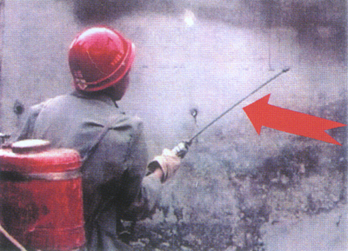
5.5.4.6 、养护
墙、柱、梁拆模后即刷养护剂养护。
楼板混凝土在可上人后开始洒水养护，根据天气情况间隔2～6小时一次，持续1周。见右图。
5.5.4.7、混凝土试块留置和试验
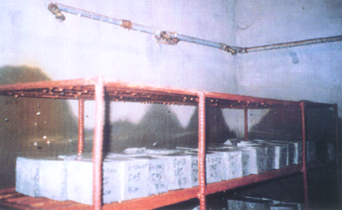
现场标养室内设自动喷淋系统并配备温度显示器如右图所示，
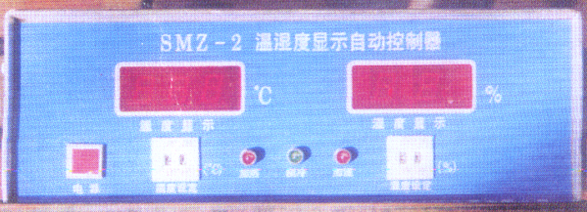
开盘后，及时测试坍落度记录混凝土罐车进出场时间等，并在整个混凝土施工过程均匀采集留置试块，组数为1.2MPa，3天、7天（14天）的同条件及28天标养试块各一组。同条件试块放置在楼层中标养试块放在现场标养箱中。
5.5.4.8、技术措施
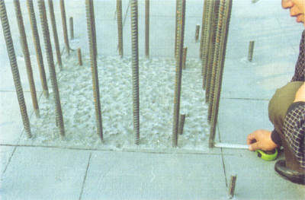
A、柱上口水平施工缝留置时高于板底或梁底标高约2～3cm，在混凝土终凝硬化后，将上部2cm厚浮浆剔除，剔凿前在表面弹线，按线剔凿，确保上口平整。剔凿后冲洗干净，二次浇筑前洒水湿润。柱上口水平施工缝处理时将上部浮浆剔除，凿毛，剔凿后冲洗干净，二次浇筑前洒水湿润。见上图。
顶板施工缝处理时先凿毛，剔凿后冲洗干净，二次浇筑前洒水湿润。
B、后浇带的处理：
顶板后浇带处两侧混凝土浇筑完毕后,进行清理，并覆盖钢板进行保护，防止后浇带污染，待主体结构施工完毕后, 剔除钢丝网将混凝土凿毛, 钢筋表面除锈, 将后浇带清除干净, 并用比原混凝土高一个强度等级的混凝土掺9%-12%UEA。
C、用塑料套管预防钢筋混凝土污染措施见下图
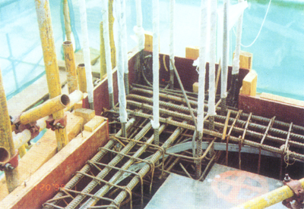
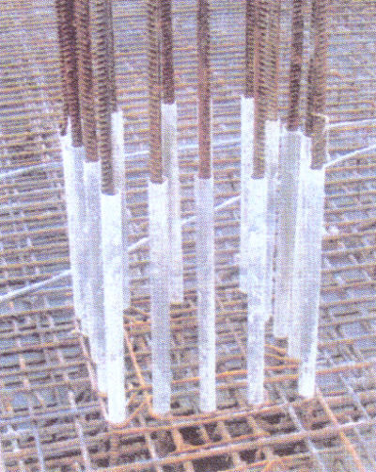

5.6、砌筑工程
本工程外墙为250mm厚陶粒空心砖墙。凡到顶之墙体，顶部砌一层斜立砖，与梁底或板底顶紧，斜立砖必须等下部砌体沉实后再砌。
5.6.1、工艺流程：楼面清理→墙体放线→砌体浇水→制备砂浆→砌块排列→铺砂浆→砌块就位→校正→砌筑镶砖→竖缝灌砂浆→勒缝。
5.6.2、砌块收缩变形较大，为了避免工程中砌体出现收缩裂缝，我公司将会同甲方、监理，严把质量关，选择达到养护期的砌块。上墙砌块必须在砌筑前一天浇水湿润，含水率为10%～15%，不得使用含水率达饱和状态的砖砌墙。严禁雨天施工，砌块表面有浮水时亦不得进行砌筑。
5.6.3、砂浆搅拌：砂浆配合比应采用重量比，计量精度水泥为±2%，砂、灰膏控制在±5%以内。用机械搅拌，搅拌时间不少于1.5min。
5.6.4、砌筑前根据砌块皮数制作皮数杆，并在墙体转角及交接处竖立，皮数杆间距不得超过15m。组砌方法：砌体采用满条砌法。
5.6.5、选择棱角整齐，无弯曲、裂纹，颜色均匀，规格基本一致的砖。
5.6.6、砌筑之前，应将楼面浮浆、杂物等剔凿清理干净，按图纸的轴线位置放出墙身位置线、门窗口等的位置线。用C20细石混凝土找平地面，严禁用砂浆做找平层。在砌筑前结合砌块的品种、规格绘制排列图，经审核无误，按图排列砌块，排列时尽可能采用主规格砌块。砌块排列上、下皮应错缝搭砌，搭砌长度为砌块的1/2。转角及纵墙交接处，将砌块分皮咬槎，交错搭砌。砌体垂直缝与门窗洞口边线应避开通缝，且不得用砖镶砌。砌筑时尽量不镶砖或少镶砖，必须使用时，应采用整砖平砌，且尽量分散，镶砌砖的强度不应小于砌块强度等级。用普通粘土砖镶砌前后一皮砖，必须选用无横裂的整砖，顶砖镶砌，不得使用半砖。水平灰缝应平直，砂浆饱满，按净面积计算的砂浆饱满度不应低于90%。竖向灰缝应采用加浆方法，使其砂浆饱满，严禁用水冲浆灌缝，不得出现瞎缝、透明缝，其砂浆饱满度不得低于80%，水平、竖直灰缝宽度10mm。需要移动以砌好的砌块或对被撞动的砌块进行修整时，应清除原有砂浆后，再重新铺浆砌筑。墙体转角处，应隔皮纵横墙砌块相互搭砌。砌块墙的T字交接处，应使横墙砌块隔皮端面露头。在砌筑砂浆终凝前后的时间，应将灰缝刮平。
5.6.7、留槎：外墙转角处应同时砌筑。内外墙交接处必须留斜槎，槎子长度不应小于墙体高度的2/3，槎子必须平直、通顺。分段位置应在变形缝或门窗口角处，隔墙与墙或柱不同时砌筑时，可留阳槎加预埋拉结筋。作为后砌隔墙，沿墙高每隔500mm与柱内欲留两根直径6mm钢筋拉结，钢筋深入墙内的长度不应小于1000mm，在砌筑砌块时，将此拉结钢筋伸出部分埋置于砌块墙的水平灰缝中。另外在砖墙拐角、交接处也设此拉接钢筋。
5.6.8、专业管线的安装：专业管线的安装应随隔墙砌筑一起进行，相互配合，安装时严禁随意在墙体上开洞，以免对墙体造成破坏，安装完毕应及时通知土建对其孔洞进行封堵。
5.6.9、构造柱做法：在砌砖前，先根据设计图纸将构造柱位置进行弹线，并把构造柱插筋处理顺直。砌砖墙时，与构造柱连接处砌成马牙槎。
5.6.10、质量标准：
5.6.10.1、砂浆品种及强度应符合设计要求。同品种、同强度等级砂浆各组试块抗压强度平均值不小于设计强度值，任一组试块的强度最低值不小于设计强度的75%。
5.6.10.2、砌体砂浆必须密实饱满，实心砖砌体水平灰缝的砂浆饱满度不小于90%。
5.6.10.3、砌体上下错缝，砖柱、砖垛无包心砌法：窗间墙面无通缝；混水墙每间（处）无4皮砖的通缝（通缝指上下二皮砖搭接长度小于25mm）。
5.6.10.4、砖砌体接槎处灰浆应密实，缝、砖平直，每处接槎部位水平灰缝厚度小于5mm或透亮的缺陷不超过5个。
5.6.10.5、预埋拉筋的数量、长度均符合设计要求和施工规范的规定，留置间距偏差不超过一皮砖；
5.6.10.6、构造柱留置正确，大马牙槎先退后进、上下顺直；残留砂浆清理干净。
5.6.10.7、允许偏差项目，见表5.6-1。
表5.6-1
顶次 | 顶 目 | 允许偏差 (mm) | 检查方法
1 | 轴线位置偏移 | 10 | 用经纬仪或拉线和尺量检查
2 | 垂直度 | ≤10m：10
2 | 垂直度 | >10m：20
3 | 水泥、灰缝厚度 (10皮砖累计数 | ±8 | 与皮数杆比较尺量检查
4 | 门窗洞口宽度 | ±5
5 | 预留构造柱 (宽度、深度) | ±10 | 尺量检查

5.7、门窗工程
本工程门窗的种类有：木门、木制防火门等。外窗为玻璃幕墙,不在本工程招标范围内。
木门安装的施工顺序：弹门框安装位置线→确定安装标高→门框安装→门扇安装→五金安装。
弹线找规矩：检查门框的准确度，在墙上弹出安装位置线。
确定安装标高：根据室内+50cm的控制线检查门框安装的标高尺寸。
弹线安装木门框：安装前应考虑抹灰层厚度 ，并根据门洞尺寸、标高、位置及开启方向，在墙上划出安装位置线。用木楔将门框临时固定，有贴脸的木门立框时，应与抹灰面齐平，最后用1:3硬性砂浆填缝。
木门扇安装：先确定门的开启方向及小五金型号、安装位置，对开门扇扇口的裁口位置及开启方向。然后检查门口尺寸及高度是否正确，边角是否方正无串角。再将门扇靠在框上划出相的尺寸线，如果门扇太大，应根据门框尺寸将大出的部分刨去，若门扇小应绑木条，且木条应绑在装合页的一面，用胶粘后并用钉子钉牢，钉帽要砸扁，顺木纹送入框内1～2mm。合页安装时应先拧紧一个螺丝，然后关上门检查缝隙是否合适，口与扇是否平整，无问题后方可将螺丝全部拧上拧紧。门扇开启后碰墙，为固定门扇位置，应安装门碰头，对有特殊要求的关闭门，应安装门扇开启器。
五金安装：五金安装应符合设计图纸的要求，不得遗漏，一般门锁、碰珠、拉手等距地面高度为95～100cm。

5.8、楼地面工程
本工程楼（地）面包括的水泥砂浆楼面、地砖楼面、花岗岩楼面等。

施工顺序：

基层处理
房间内地面施工
大部分走道地面施工
施工通道（走道）处地面施工
卫生间地面
木地板施工
楼梯间地面
踏步施工
楼（地）面施工在内隔墙抹灰大面积完成之后立即展开，甩下设备较多的房间最后施工，其他分由上至下施工。

5.8.1、通体砖地面：
5.8.1.1、工艺流程：
基层处理
找平层施工
防水施工（防水保护层）
贴饼找规矩
打底刮糙
弹线
贴砖
擦缝清理
5.8.1.2、施工要点：
将混凝土基层上的杂物清理干净，并剔掉砂浆落地灰，用钢丝刷刷净浮浆层；如有油污时用10%火碱刷净，并用清水及时将其上的碱液冲净。根据墙上的+50cm水平标高线，往下量测出面层标高，并弹在墙上。在清理好的基层上，用喷壶将地面基层均匀撒水一遍。从已弹好的面层水平线下量至找平层上皮标高，抹灰饼间距1.5m，灰饼上平就是水泥砂浆找平层的标高，然后从房间一侧开始抹标筋。有地漏的房间，由四周向地漏方向放射型抹标筋。使用干硬性砂浆，厚度不小于2cm。清净抹标筋的剩余浆渣，刷一遍水泥浆粘结层，要随涂刷随铺砂浆。然后根据标筋的标高，用小平锹将已拌和的1：3干硬性水泥砂浆（找平层采用42.5级水泥配制，铺设时的稠度以用手捏成团，在手中松开即散为度）铺装在标筋之间，用木抹子摊平、拍实，小木杠刮平，再用木抹子搓平，使其铺设的砂浆与标筋找平，并用大木杠横竖检查其平整度，同时检查其标高和泛水坡度是否正确，24h后浇水养护。
5.8.2、水泥砂浆地面
施工顺序：专业管线安装→找标高、弹面层控制线→基层处理→洒水润湿→抹灰饼→搅拌砂浆→刷水泥砂浆结合层→铺水泥砂浆面层→木抹子搓平→铁抹子压第一遍→第二遍压光→第三遍压光→养护。
将基层上的灰尘扫掉，用钢丝刷刷净、剔掉灰浆皮和灰渣层，用10%的火碱溶液刷掉基层上的油污，并用清水将碱液冲净。
根据墙上的+50cm水平线，往下量出面层标高，弹在墙上。
用喷壶将地面基层均匀撒水一遍。
根据+50线确定面层抹灰厚度（不小于20mm），然后拉水平线开始抹灰饼（5cm×5cm），横竖间距为1.5—2.0m，灰饼上平面即为地面面层标高，若房间较大须抹标筋，宽度与灰饼相同。灰饼和标筋的砂浆材料配合比均与抹面层的砂浆相同。
施工前，专业管线要提前固定好、预留洞口要封堵严密，做到无遗漏。
刷水泥砂浆结合层，水灰比为0.4—0.5,涂刷面积不宜过大,随刷随铺面层砂浆。涂刷之前将余灰扫净。然后紧跟着铺水泥砂浆，并铺均匀，用木刮杠按灰饼或标筋高度刮平。立即用木抹子搓平，从内向外退着操作，并随时用2m靠尺检查平整度。
然后立即用铁抹子压第一遍，直到出浆为止。面层砂浆初凝后，人踩上去，有脚印但不下陷时，用铁抹子压第二遍，边抹压边把坑凹处填平，要做到不漏压，表面压平、压光。在水泥砂浆终凝前压第三遍，这时人踩上去稍有脚印，铁抹子抹上去不再有抹纹时，用铁抹子把第二遍压时留下的全部抹纹压平、压实、压光。
在地面压光后24h铺锯末撒水养护，保持湿润，养护时间不少于7d。当抗压强度达5MPa才能上人。
抹踢脚板：清洗基层，撒水湿润，根据+50线下量至踢脚线上口高度，吊垂直线确定踢脚板抹灰厚度，然后拉通线、套方、贴灰饼、抹1：3水泥砂浆，用刮尺刮平、搓平整，扫毛浇水养护，硬化后，上口拉通线粘贴靠尺，抹1：2水泥砂浆，用灰板托灰，木抹子往上抹灰，再用刮尺板紧贴靠尺垂直地面刮平，用铁抹子压光，阴阳角、踢脚板上口用角抹子溜直压光。
地下室人防、车库等大面积房间采用抹平机进行施工，粗抹一遍，细抹两遍。
5.8.3.细石混凝土地面
施工顺序：专业管线安装→找标高、弹面层控制线→基层处理→洒水润湿→抹灰饼→浇筑40mm厚陶粒混凝土→养护→抹灰饼→浇筑30mm细石混凝土→抹面层压光→养护。
把基层清理干净，落地灰、浮土用钢丝刷刷净，如基层不平整或超标高的应进行测量，保证现浇层的厚度一致。
浇筑前，专业管线要提前固定好、预留洞口要封堵严密，做到无遗漏。
浇筑地面陶粒混凝土前，先浇水湿润，撒1：1砂灰在地面形成一均匀的结合层，要做到随打随刷。浇筑时陶粒混凝土应严格按照配比进行拌制，在环境温度较高的条件下施工时，不宜采用高强度等级水泥，防止由于水化热过大造混凝土成收缩而使地面空鼓。浇筑完成后要及时洒水养护。
在进行面层混凝土浇筑前，要先将陶粒层的表面用吹风机清理干净。由于陶粒层表面凹凸较大，清理必须彻底，浇水湿润后浇筑豆石混凝土面层。
压光时，要掌握时机不能过早，过早会造成表面一层水光，过迟水泥已硬化，操作起来困难，并且会留下抹花纹。
及时进行养护，不能浇水过早，要在抹好24h之后进行，要加强成品保护。不可过早上人。

5.8.4、石材地面：
5.8.4.1、工艺流程

5.8.4.2、施工要点
基层处理

清刷干净
原材料检验
水泥复试合格，石材出厂证明，符合标准
定位、确定基准线、试排
控制标高，排列合理
铺找平层及石材板块
砂浆饱满，粘接牢固
对好横纵缝，表面平整
养护、水泥浆填缝
铺砌1昼夜后洒水养护
3d，填缝，余浆要擦净
清洗、打蜡

干净，光滑，明亮
⑴按现场实际尺寸画出大厅、房间等地面石材分格图，以指导施工。地面采用干铺法施工。铺贴前石材预先湿润阴干。
⑵室内50线弹好后，按要求做1：6水泥焦渣垫层，养护2d。
⑶在垫层上刷素水泥结合层一道，铺贴石材前拉双向通线，然后铺1：4干硬性水泥砂浆。对石材进行预铺，预铺调整好石材的标高后，掀起石材，在石材背面均匀涂抹一层素水泥浆，将石材铺放在预铺的位置上，用皮锤捶实调平。
⑷石材铺完后，用同色稀水泥擦缝，及时养护。然后用纤维板下加一道塑料布保护。
5.8.5、保养及成品保护
与各方和分包单位签定成品保护协议。所有进入楼内手推车，梯子都将触地部位包上海绵，以免碰坏地面。用多层板和废三合板钉在楼梯踏步上保护踏步。

5.9、吊顶工程
本工程吊顶主要是矿棉板吸音板吊顶,局部房间为PVC板吊顶和金属格栅吊顶。
5.9.1、施工顺序
弹顶棚标高水平线→画龙骨分档线→安装主龙骨吊杆→安装主龙骨→安装次龙骨→安装罩面板。
根据楼层标高水平线，用尺竖向量至顶棚设计标高，沿墙、柱四周弹顶棚标高水平线。沿墙间距900～1200mm，划分龙骨分档线，确定吊杆下端头标高，将吊杆无螺栓丝扣的一端与楼板固定。
安装主龙骨，配装吊杆螺母，在主龙骨上安装吊挂件。将组装好的主龙骨，按分档线位置使吊挂件穿入相应的吊件螺栓，拧好螺母。装好连接件，拉线调整标高、起拱和平直。安装洞口附加龙骨，设置连接卡固件。钉边龙骨，用射钉固定，间距1000mm。
安装次龙骨，按以弹好的次龙骨分档线，卡放次龙骨吊挂件。吊挂次龙骨，间距为500mm。当次龙骨长度需多根延长时，用次龙骨连接件，并调直固定。
对吊顶内部的各种管线进行检查验收，合格后安装罩面板。按所选罩面板的类型，选择不同的安装方式。安装完毕后分行拉线调整调直。使拉缝均匀，对缝平整。
5.9.2、与水、电、风等专业的配合
吊顶工程是与水、电、风等专业交叉较多的施工项目之一，如果配合不好将不仅影响工程进度，而且还会造成材料浪费，所以必须协调好二者的关系。
5.9.3、吊杆安装原则
5.9.3.1、本工程用膨胀螺栓与结构顶棚固定。
抄平、放线
确定吊顶位置及吊顶的标高
安装主龙骨吊线
根据吊顶标高及平面布置，确定位置及吊线长度
安装主龙骨
将组装吊挂件的主龙骨，按分档划线位置，穿入相应的吊杆螺栓，拧紧螺母
安装中龙骨
按中龙骨设计间距，位置在主龙骨上弹分档线，卡放中龙骨吊挂件，挂好中龙骨
小龙骨安装
按面板规格划分小龙骨分档线，安装小龙骨
吊顶内设备安装
吊顶内的通风、水、电管线安装试压、试水，保温完验收合格
吊杆防腐
龙骨及吊杆均应做防腐处理
封面板
根据材料不同，分做钉、贴、卡作法，固定在小龙骨上
吊杆生根
准备主龙骨吊杆生根，在结构次梁上焊接横杆
5.9.3.2、所有吊件与角钢刷防锈漆两遍。
5.9.3.3、吊杆距墙300 mm，间距900—1200 mm。
5.9.3.4、要合理安排吊杆的位置，确保受力合理。
5.9.4、工艺流程
5.9.5、施工要点
5.9.5.1、对于龙骨的质量控制，首先核准吊顶标高，控制龙骨高度。同时保证主龙骨有足够的起拱高度，即不小于房间短跨方向长度的1/200。
5.9.5.2、主龙骨和次龙骨要求达到平直，为了消除顶棚由于自重下沉产生挠度和目视的视差，在房间的中间部位，用吊杆螺栓进行上下调整。
5.9.6、矿棉罩面板安装工艺
5.9.6.1、板材应在自由状态下进行固定，防止出现弯棱、凹鼓现象。
5.9.6.2、对于下图的罩面板安装过程中，接插企口用力要轻，避免硬插硬撬而造成企口处开裂。
5.9.6.3、在吸音矿棉板与特制的倒“T”型龙骨的配合使用的吊顶中，将板搁置在龙骨的翼缘上即可。
5.9.7、吊顶施工中的注意事项
5.9.7.1、因为本工程中许多房间为大面积吊顶，所以需从以下几个方面来控制其平整性：1）吊顶面的水平控制线应尽量拉出通直线，线要拉直，最好用尼龙绳；2）在中间位置加设标高控制点。
5.9.7.2、在特别设计的系统等一些重载部位，应增加吊点。
5.9.7.3、从材料的选用及校正、设置平整控制线、安装固定等几个方面着手控制吊顶的线条规整。
5.9.7.4、安装吊顶面板是要注意对缝的均匀，安装时不可生扳硬装，应根据面板的结构特点进行。

5.10、内墙涂料
本工程墙面为涂刷立邦漆。
5.10.1立邦漆墙面
A、工艺流程：
墙面基层检查→基层清理→阴阳角弹线找方正→镶缝带粘贴→防水腻子施工→打砂纸→立邦漆涂刷。
B、工程质量程序控制：（见下页框图）
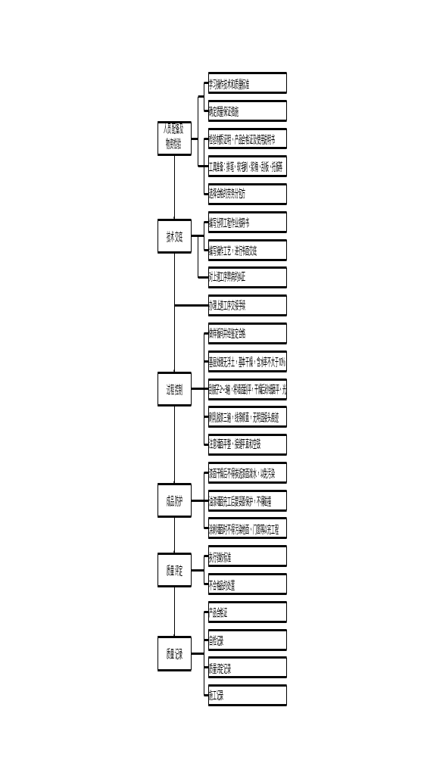
5.10.2、清漆工程
本工程油漆饰面主要是内门的清漆工程,施工要点如下：
①、刷油前应清理周围环境，以免起尘,钉眼已用腻子补好；
②、选用合适油刷，油漆稠稀适宜，油刷充分泡开，以防刷纹明显；③、底层漆必须干透，正确使用稀释剂，室内不能过分潮湿；
④、合理安排工序，防止五金、玻璃等被污染。
5.10.3、釉面砖墙面工程
本工程釉面砖工程主要是卫生间墙面,施工中重点做好墙面的排砖工作,保证墙面排砖合理、美观,同时必须做好选砖工作,保证墙面垂直平整,灰缝顺直。施工前做好基层处理,避免空鼓现象发生。

5.11、屋面防水工程
5.11.1、防水施工要求
屋面防水采用2层2mm APP卷材防水做法。
5.11.1.1、材料要求：
防水材料必须使用北京市建委统一认定厂家的产品，并有合格证、防伪标识和进场复试报告，执行见证取样检查制度。
5.11.1.2、APP防水卷材要求如下表：
规格 |  | 主要技术性能
厚度 | 1.5mm | 抗拉断裂强度 | ≥7.5MPa
宽度 | 1m | 断裂伸长率 | ≥450%
长度 | 20m | 直角撕裂强度 | ≥2.5kN/m
重量 | 36kg/卷 | 冷脆温度 | -45℃以下
 |  | 不透水性 | 水压0.3MPa×10h不透水
5.11.2、施工要点：
5.11.2.1、工艺流程：基层清理→管根堵孔、固定→保温层铺设→弹线找坡度→铺找坡层→拍（刮）平→检查验收→抹找平层→检查验收→铺设防水层→淋水试验→检查验收。
5.11.2.2、清理基层表面的尘土杂物，清理干净后，铺砌保温隔热板，表面铺平，零星缺角和缝隙用碎水泥保温小块材料填平，下铺砂浆（EC砂浆）。
5.11.2.3、铺设找坡层，根据设计要求的厚度拉线找出泛水坡，再铺设找坡层，最薄处为30mm，铺设顺序从一端开始退着向另一端进行，要保证振捣密实，表面用木料刮平，用木抹子粗抹一遍，保证表面平整，无浮动颗粒。
5.11.2.4、经自检、隐检合格后，并经监理检查认可，可以进行水泥砂浆找平层施工。找平层6×6m分格，分格缝20mm宽，断透，用作排气孔，并在管道根及墙角等部位做成圆弧，圆弧半径100mm，分格缝一般留置在轴线外。水泥砂浆找平层用抹子找平，然后用木杠检查平整度，当水泥砂浆开始凝结，人踩上去有脚印但不下陷时，用铁抹子压第二遍，要注意防止漏压，并将死坑、死角砂眼抹平，当抹子压不出抹纹时，即可找平压实压光，完成第三遍抹压，这道工序，宜在砂浆终凝前进行。找平层抹平，压光后，12h后浇水养护，养护时间不小于7d。
5.11.2.5、铺设防水卷材前先检查基层含水率，用1m²卷材平摊在找平层上，静置4h后撤开检查，找平覆盖部位未见水珠（即含水率<9%）认为合格，并经检查，监理认可后进行防水层铺设。
5.11.2.6、铺设防水卷材前先刷基层涂料，如墙、落水口、管根、檐口、阴阳角等细部先做附加层 300mm宽，使用热熔法柔性卷材施工，附加层经检查已粘贴牢固后进行防水卷材的大面积铺贴。
5.11.2.7、铺贴防水卷材：按弹好标准线位置，自下而上铺贴，女儿墙防水卷材应先贴，平面长度大于600mm。施工时严禁穿有硬物的鞋进行操作。防水层铺完后进行48h淋水试验，经检查合格后随时做好防水保护层。
5.11.3、特殊部位处理
5.11.3.1、水落口
屋面的雨水管等排水管道，应按如下方法施工：
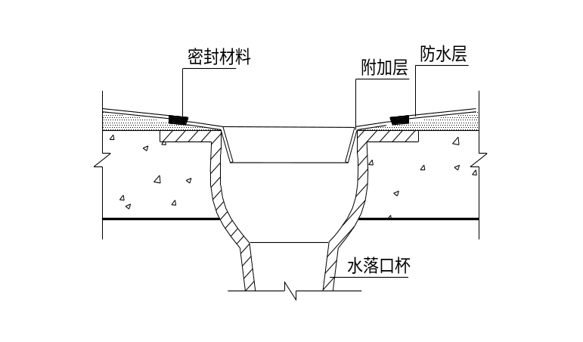
5.11.3.2、伸出屋面管道
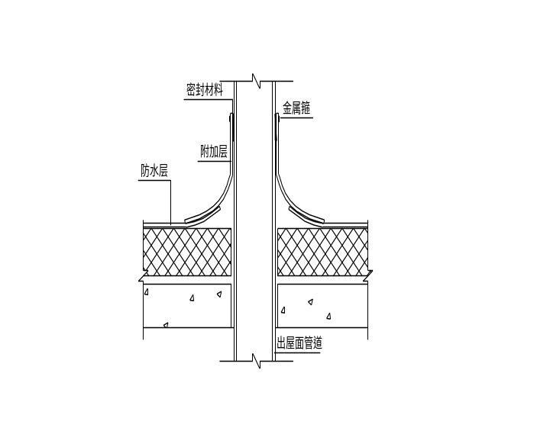5.11.4、防水施工队伍的选择
我单位有自己的防水施工队伍，具有防水施工一级资质且在近两年内有过施工10万平方米以上工程的施工经验。

5.12、脚手架施工及塔吊安装
5.12.1、脚手架施工
本工程为框架结构，外墙装修为幕墙和外墙面砖。
本工程结构施工中采用双排单立杆，作为施工外围护和外装修架子。基础回填之前，先搭设悬挑架子，待基础施工完毕后，将挑架子落下。脚手架外用安全网、防尘布和隔声屏全部包裹起来，以减少粉尘和噪声的污染。合理架设施工中用灯，减少光污染。
提前绘制架子构造图和编写搭设方案。搭设前, 进行现场实地的安全和技术交底, 以确保架子搭设质量。
架子搭完须经安全部门检查验收合格后方可使用。
计算步骤如下：
A、受力计算：
根据施工要求，搭设最高处度为13.54m，脚手架搭设高度为15m，外侧立面采用绿色编织网和隔声屏。用于结构作业时为一层作业（即n₁=1），用于装修作业时为2层同时作业（即n₁=2）。所在地区的基本风压值w₀=0.35kN/㎡。
选脚手架的设计参数为：立杆纵距l_{a}=1.5m，立杆横距l_{b}=1.2m，步距h=1.6m，连墙件为2步3跨设置，脚手板为50mm松木。
其他计算参数为：立杆截面积A=489㎡；立杆的截面抵抗矩W=（5.08×10³）；立杆回转半径i=15.8mm。挡风面积=1.6×1.5=2.4㎡；相应的迎风面积A_{w} =1.6×1.5=2.4㎡；钢材抗压强度设计值f_{c} =0.025kN/mm²，连墙件横距l_{w}=4.5m；连墙壁件竖距h_{w}=3.2m。
1)荷载计算
①恒载的标准值G_{K}
G_{k} ==H_{I} (g_{k1}+g_{k3})+n,l_{a}g_{k2}
由表5—7查得g_{k1}=0.1196kN/m，由表5—14查得g_{k2}=0.2984kN/m；由表5—15查得g_{k3}=0.0768kN/m。
则有：
当取H=18.2m
用于结构作业时，G_{k}=18.2×(0.1196+0.0768)+1.5×0.2984=4.03kN
用于装修作业时，G_{k} =18.2×(0.1196+0.0768)+ 2×1.5×0.2984=4.18kN
②活载（作业层施工荷载）的标准值Q_{k}
Q_{k} = n₁ l_{a} q_{k}
由表5—16查得q_{k} =1.8kN/m（结构作业时）和q_{q} =1.2kN/m（装修作业时），则有：
用于结构作业时： Q_{k} =1.5×1.8=2.7kN
用于装修作业时：Q_{k} =2×1.5×1.2=3.6kN
③风荷载的标准值W _{k}
W_{k} =La Ψ W _{k}
W_{k} =0.7μ_{s}μ_{z} W ₀
Ψ=An/Aw=1
查表5—6得u_{s} =1.0Ψ（按背靠建筑物为敞开情况计），u_{s} =1；由《建筑结构荷载规范》表6.2.1中查得u_{z} =0.80（离地面5m）和u_{z} =2.41（离地面34.95m）。则有：
W_{k} =0.7×1×0.80(或2.41) ×0.35=0.196(或0.59)kN/m
W_{k} =1.5×1×0.196(或0.59)=0.2941(或0.89)kN/m
2)确定脚手架整体稳定验算
确定材料强度附加分项系数r_{m},
因组合风荷载，取r_{k} =1.5607。
计算轴心力设计N,
N,=1.2(Ngk+ Nqk)
式中N_{k}即G_{k}，将G_{k}和Q_{k}的数值代入得到：
a.验算底部截面
用于结构作业时，N=1.2(6.03+2.7)=9.68kN
用于装修作业时，N=1.2(6.18+3.6)=10.58kN
计算风荷载弯矩M_{w}
M_{w} =0.12 q_{wk}h²
式中q_{wk}即W_{k}，h为步距，则
a.验算底部截面时M_{w} =0.12×0.294×1.6²=0.06kNm=60kNmm
b.验算H_{i} =31.5m截面时
M_{w}=0.12×0.89×1.6²=0.27kN·m=270kN·mm
确定稳定系数：
查表5—20（用插入法）得μ=1.53，λ= μh/i=1.53×1.6/0.0158=154，由表5—22查得Ψ=0.235。
验算稳定:
N,/ ΨA+ M_{w}/ W《fc/0.9 r_{m},<0.146
将以上4种验算情况的数据分别代入上式进行验算，其结果列入表5.12-1：
表5.12-1
验算截面 | 使用类别 | Ψ | A  （m²） | W  (mm³) | N,  (kN) | M_{w}  kN·mm | N,/ ΨA+ M_{w}/ W | 验算结果
高处 | 结构作业 | 0.294 | 489(单) | 5.08×10³ | 9.68 | 60 | 0.078 | 合格
高处 | 装修作业 | 0.294 | 489(单) | 5.08×10³ | 10.58 | 60 | 0.094 | 合格
3）验算结果分析和设计调整：
根据理论计算得出，因施工现场作业面上的实际荷载已定，不可改变，根据施工现场经验得出：采用双立杆增大断面积来抵抗杆件得轴压力。
5.12.2塔吊的选择和布置
根据施工设计图纸、现场的实际情况和施工部署的要求，结合我单位的具体情况，本着布局合理、施工方便、保证安全的原则，我们考虑在施工现场布置一台70m臂长FO36B塔吊，安装采用固定式。按照施工总平面图的设计和布置，一台塔吊可以满足施工区吊装结构施工材料的需要，并且塔吊一次性安装到位。
塔吊的具体位置详见结构施工总平面图。

5.13、外装修工程
本工程外饰面为外墙面砖和玻璃幕墙和铝板幕墙,但外墙面施工不在本工程招标范围内。

5.14、冬期施工措施
本工程二、三、四层结构部分要进行冬季施工。
第二年的装修施工外墙砌砖也处在冬季。
施工前根据具体情况编制详细的冬施方案。
5.14.1冬期施工
当室外日平均气温连续5天稳定低于5℃即进入冬期施工；当室外日平均气温连续5天高于5℃时解除冬期施工。遵循“因地制宜、方便施工、节约能源、经济合理”的原则，制定技术先进、合理可行的冬期施工方案。该工程特点是单层面积大，结构复杂，质量要求高，冬施意义重大。
根据北京市地区的气候特点，工程预计将于11月15日进入冬期施工，涉及的冬期施工有主体结构工程和装修工程。
本工程采用综合蓄热法。
5.14.2主要项目的冬施方法：
A.模板工程：
模板保温,模板背面填充聚苯板，并用竹胶板封住。转角处等易散热的地方需加盖阻燃草帘被。
模板拆除, 应使混凝土达到必要的强度，混凝土的强度以同条件养护试块的抗压强度为准。
具体要求如下：
a.模板支筑
①柱模板：
采用双层竹胶板和双层木方，竹胶板中间填满岩棉的方案，以达到柱的保温效果要求。柱箍采用定型槽钢卡具，并加φ48钢管斜撑。柱模板施工前，首先要对轴线、边线进行预检复查，再将边线外用砂浆找平，做好钢筋隐检后，焊好钢筋导模支撑→立柱模板和脚手架临时固定→加水平钢管斜撑→校正模板（垂直度、轴线位置、截面尺寸、对角线方正）→紧固钢管支撑。检查无误后报质检员核验。
因柱根部混凝土侧压力较上部大，易涨模，故采取以下措施：
将柱箍在根部1/3处加密，柱箍间距为300mm。
考虑保护层、模板、龙骨的尺寸，在板面上、柱子的四侧预留8根顶模筋，柱支模完成后，在龙骨与顶模筋之间塞100×100木方，紧顶柱根部，保证根部的截面尺寸。
竹胶板小面用刨子刨平，达到拼缝标准。
安装柱模板时，同一轴线上的柱必须拉通线。最大偏差应小于2mm。
柱模安装完，吊线检查四角的垂直度，误差要求小于3mm。
拆模后，及时清理模板，刷好脱模剂，按规格存放在指定地点，以备下次利用。
②框架梁模板：
主、次梁模板采用双层竹胶板配以木方龙骨和碗扣柱头支撑体系。梁底模及侧模均采用双层竹胶板。竹胶板拼缝处塞海绵条。主梁侧模采用50×100（mm）木方子作为龙骨，底模采用100×100（mm）木方作为龙骨。
b.模板拆除
模板及保温层，应在混凝土冷却到5℃后方可拆除。混凝土与外界温差大于15℃时，拆除后的混凝土表面，临时覆盖，使其缓慢冷却。
①墙体、柱侧模拆模：
混凝土的受冻临界强度为4.0MPa（掺防冻剂混凝土），为防止拆模时混凝土粘模，当混凝土强度达到1.0 MPa后先让大模板轻轻脱离混凝土后再合上大模板（实测混凝土同条件试块达到此强度时间为12h），待墙体混凝土同条件养护试块试压达到临界强度时，经过申请、审批后方可拆除墙板模，但当混凝土表面温度与大气温度温差大于20℃时须对混凝土采取保温措施或延迟拆模。在混凝土强度达到4MPa以上, 混凝土不掉角时开始拆除模板。
②顶板拆模、梁板底模拆模：
顶板及梁底摸拆模须待混凝土同条件养护试块强度达到设计强度的100％后，经过申请、审批后方可拆除。
B.钢筋工程：
本工程钢筋连接方法主要有两种：直径在Ф20以上钢筋采用剥肋滚压直螺纹连接，直径在Ф20以下的钢筋采用焊接或者搭接。冬期负温条件下采用焊接的钢筋，其环境温度不低于-20℃，风力超过3级时有挡风措施。雨、雪天在现场进行施焊时必须采取有效的遮蔽措施，焊后未冷的钢筋接头严禁碰到冰、雪，应缓慢降温。钢筋加工完后堆放整齐，遇到下雪时覆盖岩棉被。
顶板钢筋绑扎完毕后，雪天要用岩棉被覆盖，防止钢筋内积雪。
墙体钢筋绑扎完毕后，当墙体模板完成后遇雪天要用草帘被遮蔽上口，防止钢筋内积雪。
C.混凝土工程：
a.此工程使用商品混凝土，而且对混凝土要求较高，对商品混凝土厂家的要求提出如下要求。
混凝土坍落度在泵车到达现场测定为170mm，允许偏差±20mm。
混凝土原材要求:
水泥:普通硅酸盐水泥，水泥应有准用证、出厂合格证、复试报告。
砂:中粗砂现场试验报告。
石子：最大粒径２５ｍｍ。现场试验报告。
粉煤灰:合格证、复试报告。
防冻剂：满足低温平均-15℃要求、合格证、复试报告，以上所有原材采用同一型号产品，以保证混凝土成型后颜色一致。
混凝土到达现场的出罐温度不低于13℃。低于13℃一律退场。
混凝土初凝时间不大于8h，终凝时间不大于11h。
混凝土同条件试件到达临界强度4.0MPa，时间不能超过36h。
混凝土标养28 天试块的强度值达到设计强度的125%。
混凝土同条件试块达到100%强度值的时间不超过28天。
混凝土须为低碱混凝土，即每立方米混凝土含碱量不应大于3kg。
混凝土配合比砂率不超过42%。
混凝土供应速度保证20分钟一车。
乙方对甲方的技术要求提供一个施工方案，作为附件附合同后。
进入冬施前提前对商品混凝土站提出冬施技术要求，选用早强型的复合防冻剂，要求柱、剪力墙15—24h内强度达到4MPa，同时要求商品混凝土入罐温度不得低于15度。
b. 混凝土保温
顶板、楼梯等混凝土用塑料薄膜和阻燃草帘被覆盖保温（据测温情况确定覆盖层数，当日平均气温高于–10℃覆盖一层阻燃草帘被，当日平均气温低于–10℃覆盖二层阻燃草帘被）。
为确保热损耗降到最低，作业层四周外架用彩条布封闭。以防止大风对作业层的影响。
现场混凝土输送泵管道必须用保温棉覆盖保温。泵管的预热和洗管用水，均从采暖临时锅炉房引热水到施工现场。
c. 混凝土测温
墙体混凝土测温：
墙体混凝土采用JDC-2型建筑电子测温仪（-30℃～130℃）测温。用电子测温仪测温后及时读数并填入记录表。当发现温度达不到混凝土各阶段的要求时，要及时通知技术组采取措施（加强保温或推迟拆模）。
对混凝土热量散失较快的墙板顶部设3个测温点，测温点采用埋没PVC管，埋设深度10cm，以掌握混凝土最薄弱环节的温度。
墙体测温布置图，见下图。
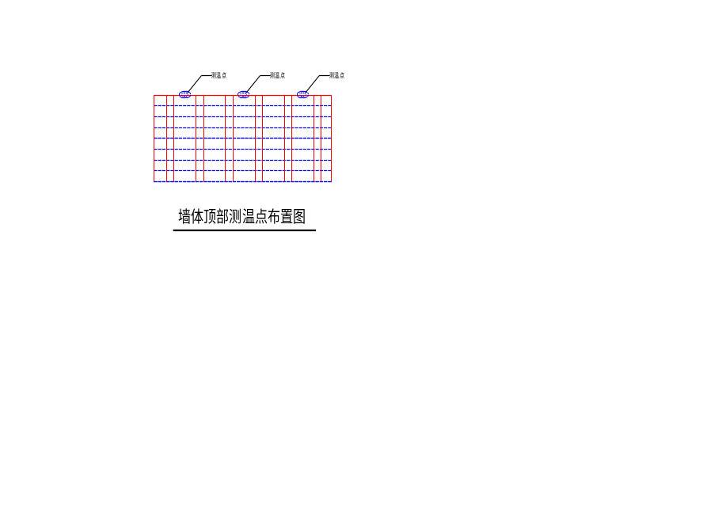顶板测温：
顶板测温采用JDC-2型建筑电子测温仪（-30℃～130℃）测温。顶板在每个开间的边角热量散失较快处设4个测温点，测温点采用埋没PVC管，埋设深度10cm，以掌握混凝土最薄弱环节的温度。测温点埋设PVC管如下图：
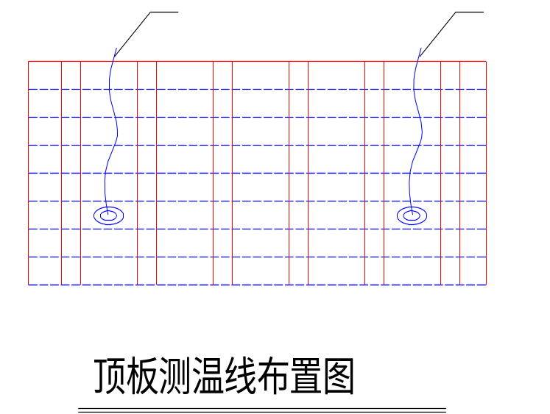

测温时间：
混凝土测温自浇注完后开始，当混凝土达到临界强度前每二小时测温一次，当混凝土达到临界强度后每六小时测温一次。现场成立测温小组，安排专人按规定项目和要求进行测温，数据要真实可靠。混凝土冬期施工测温项目及次数应符合表5.14-1的规定：
混凝土冬期施工测温项目和次数 表5.14-1
测 温 项 目 | 测 温 次 数
室外气温环境温度 | 每昼夜不少于4次，还需测最高及最低温度
砼入模温度 | 每一工作班不少于4次

养护期间混凝土的温度测量应符合下列规定：
从混凝土入模开始至混凝土达受冻临界强度或混凝土温度降到0℃以前，应至少每隔6小时测定一次。
混凝土在强度达到临界强度前应每2小时测量一次，以后每隔6小时测量一次。
d. 混凝土振捣浇注
墙体
混凝土到达施工现场后，及时输送到作业面，墙体混凝土浇注前先铺5cm厚与墙体混凝土强度同等级水泥沙浆。每层铺混凝土厚度50cm，振捣捧的有效振捣长度50cm。每次振捣扦入下层5—10 cm。
墙体混凝土浇筑时每层间隔时间不能超过2h，以免混凝土接缝产生冷缝。
墙体浇注高度为高出顶板下皮1cm。据不同板厚按要求控制好标高（标高50线在钢筋主筋上）。
墙体暗柱、连梁等节点处应加强振捣。
顶板
顶板施工缝交接处浇筑前应将混凝土块、杂物清理干净。
顶板混凝土浇注时按分段设置，按每块板“行列式”浇筑，行宽度不超过2.0m，以满足浇筑后及时抹压平实，如混凝土表面积水过多采用1:1水泥砂子干灰面吸水抹压，并及时覆盖塑料薄膜和草帘被。在覆盖塑料薄膜时应将塑料薄膜充分展开，以防混凝土产生水纹等。覆盖草帘被时应轻铺，以保证混凝土表面平整。
顶板混凝土浇筑后12h内严禁上人，混凝土强度按实测能达到1.2MPa以后方可上人（实测时间一般为12h）。
混凝土运至浇筑部位后，应采取快铺料、快振捣，及时覆盖的快速施工方法。混凝土的入模温度必须控制在10℃以上（由测温员做好记录）。
混凝土在浇筑前，密切注意天气变化，遇雨雪天气，作到提前覆盖。局部积雪或冰用空压机将其清除干净。尽量避开强寒流或大风天气浇筑混凝土。
混凝土必须用机械振捣密实，以混凝土开始泛浆、不再下沉和不冒气泡为准，要防止漏振、欠振和超振。混凝土浇筑施工方法同常温施工。
混凝土楼板浇筑后，在裸露混凝土表面随浇筑随覆盖，在覆盖阻燃稻草被前，先盖一层塑料薄膜，以加强保温效果，防风防失水。
e. 混凝土试块的留置
进入冬期施工后，混凝土试块要比常温加倍留设(增加三至四组)，一组用于测定混凝土的临界强度，一组用于测定混凝土来年转入常温28d时的强度(其中墙体挂外架混凝土强度7.5MPa和1.2 MPa试块按楼层每层做1次，约10天左右)。
墙体混凝土试块：
1 临界强度 4.0MPa 2 外墙挂外架依据7.5MPa
3 R28天 4 同条件转常温R28天
5 同条件R28天 6 1.2 MPa
7 一组同条件转常温R28天备用
顶板混凝土试块：
1 临界强度 4.0MPa 2 同条件 14 天
3 R28天 4 同条件转常温R28天
5 1.2 MPa 6一组同条件转常温R28天备用
为保证混凝土试块抗压强度试验的客观性，要求商品混凝土站和我公司试块均在施工现场取样制作。
现场混凝土养护测温仪选用准确方便的JDC-2型电子测温仪，为满足了解混凝土内部温度情况，选用500mm长测温线，预埋入构件内部，保证测温的准确性。
测温孔的设置要求：每根梁设两根间距3m，埋深1/2梁高。板每15m²设一根，埋深1/2板厚，墙体每4-6m取1点，孔深10cm。柱在迎风面取3点，柱头，柱中、柱根，孔深1/3柱边长。
f．混凝土现场实验室的要求
实验室设置恒温箱，计量器具齐全。
实验室采用电暖气，确保混凝土试块制做过程中不受冻。
D.砌筑工程
冬期施工中所使用的砌块，砌筑之前把表面冰、雪和污物清理干净，不得使用遭水浸受冻的砌块。
冬期施工中使用普通硅酸盐水泥拌制的砂浆，拌制砂浆用的砂，不得含有直径大于1cm的冻块或冰块，温度不得超过40℃；用水的温度不得超过80℃。砂浆的稠度比常温时增加1—3cm，但增大后的稠度不超过13cm。拌制时间为180s。
当气温高于0℃时可适当浇水湿润；当低于0℃时，不浇水，但增加砂浆的稠度。
施工时施行“三一”砌法，采用一顺一丁的排砖法，灰缝不大于1cm。
每日施工结束后及时在砌筑表面覆盖保温材料，表面不留砂浆，第二天作业时先将表面清理干净后再继续砌筑。每日的砌筑高度不超过1.2m。每日记录室外空气温度、砌筑时砂浆温度及其他相关资料。
砂浆试块的留置：除按常规留置外，增设不少于两组与砌体同条件养护的试块，用于检验各龄期强度和转入常温28天的砂浆强度。

5.15、成品保护措施
制定成品保护措施是为了最大限度地消除和避免成品在施工过程中的污染和损坏，达到减少和降低成本，提高成品一次合格率、一次成优率的目的。
5.15.1、成品保护责任
5.15.1.1、项目经理部根据施工组织设计编制成品保护方案；以合同、协议等形式明确各特殊专业分包单位对成品的保护和交接责任，确定主要特殊专业分包单位为主要的成品保护责任单位，项目经理部在各特殊专业分包单位成品保护工作方面起协调和监督作用。
5.15.1.2、现场材料保护责任
材料、半成品、设备进场后，由项目经理部材料部门负责保管，现场经理和项目经理部安全保卫部门进行协助管理，由项目经理部发送到特殊专业分包单位的材料、半成品、设备由各特殊专业分包单位负责保管。
5.15.1.3、结构施工阶段的成品保护责任
结构工程的施工单位为主要成品保护责任人，水暖、电气、设备施工等专业队伍必须有保护土建项目的措施后方可作业，在水电等专业施工项目完成并进行必要的成品保护后，向土建特殊专业分包单位进行交接。对于关键工序（钢筋、模板、混凝土浇筑），土建、水电安装均设专人看护及修补。
5.15.1.4、装修、安装施工阶段的成品保护责任
（1）装修及设备安装阶段的成品保护工作尤为重要，这一阶段主要的成品保护的责任单位是装修特殊专业分包单位，设备的成品保护的责任单位是水电安装的特殊专业分包单位。土建和水电施工必须按照成品保护方案要求进行作业。此时的成品保护由总包统一负责。
（2）上道工序与下道工序（主要指土建与水电，不同特殊专业分包单位间的工序交接）要办理交接手续。交接工作在各特殊专业分包之间进行，项目经理部起总协调和监督，项目经理部各责任工程师要把交接情况记录在施工日记中。
（3）特殊专业分包单位在进行本道工序施工时，如需要碰动其他专业的成品时，特殊专业分包单位必须以书面形式上报项目经理部，经批准后，作好成品保护。
（4）项目经理部技术部门对责任工程师进行方案交底，各责任工程师对各特殊专业分包的技术交底及各特殊专业分包单位对班组及成员的操作交底的同时，必须对成品保护进行交底。
（5）项目经理部对所有入场特殊专业分包单位都要进行定期的成品保护意识教育工作，依据合同、规章制度、各项保护措施，使特殊专业分包单位认识到做好成品保护工作是保证自己的产品质量、保证特殊专业分包单位自身的荣誉和切身利益的法宝。
5.15.2、主要施工项目成品保护
现场成立成品保护小组,设置专职成品保护人员，进行24小时全天监护。装修阶段，针对具体项目制定详细的成品保护措施，并与各特殊专业分包单位签订成品保护协议。对施工项目的成品、半成品，作好工序标识，采取“护、包、盖、封”等保护措施。
（1）测量定位：定位桩采取桩周围浇筑混凝土固定，搭设保护架，悬挂明显标志以提示，水准引测点尽量引测到周围老建筑物上或围墙上，标识明显，不准堆放材料遮挡。
（2）土方工程：对临近建筑物、构筑物及各种管线要事先勘查清楚，进行观测并制定其保护措施。
机械挖土，为防止基层土层扰动，应预留一层30cm厚的土不挖，用人工随挖随清底，钎探完成后及时进行垫层和基础施工。
（3）模板运输慢运轻放，不准碰撞已完成的结构，并注意防止模板变形。拆模时不得用大锤硬砸或撬棍硬撬，以免损伤混凝土表面的棱角。拆除后发现模板不平或缺坏及时修补。
（4）钢筋绑扎完后及时搭设钢筋马镫，铺设脚手板作为人行走道。严禁踩踏成品钢筋、碰动预埋件及洞口模板。安装电管、水暖套管或其他设施时不得任意切断和碰动钢筋。
加工成型的钢筋按指定地点分规格堆放，挂牌标识，底部垫好垫木。
（5）浇灌混凝土要保证钢筋和垫块位置正确，设专人看筋，防止移动，不得踏楼板、楼梯的弯起钢筋，不碰动预埋件和锚筋，不在梁或楼梯踏步栏板吊帮上蹬踩，采取搭设跳板措施。
已浇筑的楼板及踏步上表面混凝土要加以保护，必须在混凝土强度达到1.2MPa后，方可上人进行操作。
拆模后，柱子1500mm高范围内的四角及楼梯踏步全部采用竹胶板保护。
（6）砌筑工程：
在砌筑工程中，水电专业及时配合预埋管线，以避免后期剔凿对结构质量造成隐患，墙面要随砌随清理，防止砂浆污染，雨季施工时要用塑料布及时覆盖已施工完的墙体。在构造柱、圈、梁、模板支设时，严禁在砌体上硬撑、硬拉。
（7）地面与楼地面工程：
整体楼地面工程施工时，要加强对水电的种类管线、木门框的成品保护。整体楼地面面层压光后，要加强养护和封闭保护，养护期间严禁上人施工，等强度达到后严禁在其上面拌制砂浆。为防止墙面涂料、油漆对地面的污染，在其上层覆盖一层木屑进行成品保护。
（8）门窗工程：
木门框完成后，在1.2m以下用9层板将框周围包钉好，防止碰撞，木门油漆应将五金件用纸胶带或塑料布包裹好，门窗套与墙面交接处贴纸胶带，以防止油漆对五金件及墙面的污染，油漆涂刷后漆膜未干前要安排人员看护，防止触摸。
门窗在安装前必须粘贴塑料保护胶带，以防止水泥砂浆的腐蚀和污染，在进行塑钢门窗与墙体的接缝处打密封胶时要及时清理多作的胶液。
在风天施工时要及时将门窗关闭好，以防止门窗玻璃打碎和门窗框松动、变形。门窗玻璃要做好标识保护。对滴在窗台、地面的油漆要及时擦干净。
（9）墙面、顶棚涂料：
墙面、顶棚涂料施工时要与水电、灯具、面板的安装穿插进行，其顺序为：顶棚涂料涂刷完成后，进行灯具、烟感、喷洒头等的安装，墙面在涂刷最后一遍涂料前，灯具、面板、空调等进行安装。灯具、面板安装时要戴清洁的白手套，以保持墙面、顶棚的清洁，并用塑料薄膜和胶带包裹好，由水电向土建进行交接，再进行最后一遍涂料施工。墙面、顶棚涂料施工前应将地面清理干净，并用塑料布或报纸将地面覆盖，并对门窗进行包裹和保护，以便墙面涂料施工，防止对地面、门窗的污染。
在涂刷分界线时，采用纸胶带粘贴的方法，避免污染其他界面。
（10）屋面工程：
屋面找平层应按设计的流水方向，向雨水口和天沟进行找坡找平。防水卷材施工前要清扫干净，防止石粒等将防水卷材刺破和杂物将雨水口、雨水管堵塞；防水卷材施工完成后，要及时将防水保护层做好。在施工中运送材料的手推车支腿应用庶布或胶皮包扎好，防止将防水层刮破，并安排防水人员随时检查，发现有刮破的，要及时进行修补。
（11）水暖通工程：
a、各专业施工应注意互相保护成品，建立奖罚制度。
b、管道在运输过程中，不要刻划、挤压管子，管子不要暴晒在太阳光照射当中，安装后保护套不要拆除。要码放整齐、垫平、垫牢，不许用脚踩或物压。
c、管道安装中断或完毕的敞口处，应临时封闭。
d、安装好的管道不得用作支撑或放脚手板，不许在安装好的托、吊管道上搭设架子或拴吊物品，其支托架不得作为其他用途的受力点。
e、阀门的手轮在安装时应卸下，保管好，交工前统一安装好。
f、在釉面砖墙上剔孔时，宜用手电钻或先用小錾子轻剔掉釉面，待剔至砖底层处方可用力，但不得过猛，以免将面砖剔碎或震成空鼓。
g、专业所有设备进场后，必须采取防雨措施。
h、装修施工中，现场设置专职成品保护人员，对所施工项目的成品、半成品，进行24小时看守监护。
i、施工部位用竹模板保护地面，以免电焊烧焦地面、东西砸坏地面；施工工具、材料、设备轻拿轻放。
j、玻璃制品要轻拿、轻放，码放整齐。
k、经除锈、刷油防腐处理后的管材、管件、型钢、托吊、卡架等金属制品，宜放在有防雨措施、运输畅通无阻的专用场地。
l、在土建抹灰、刷涂料前，施工完的管路应缠裹塑料布进行保护。
m、各种管道系统严禁在工程竣工前私自使用，应保护好管道系统中的各种配套仪器、设备，严禁私自拆卸。
n、卫生洁具安装时要与土建装修施工相交叉，因此卫生洁具应在墙地面镶贴工程、吊顶工作、厕浴间门完成后进行安装。卫生洁具安装完成后，用塑料布和硬纸壳覆盖并用胶带封好，以防止施工人员的大小便及建筑垃圾的浸入，防止其他工序施工时的污染和损坏，成品完成后移交给土建成品保护专职人员看护。移交后，再进入施工，要办理“施工作业申请单”手续，否则看护人员有权拒绝入内作业。
（12）电气专业成品半成品措施：
a、现浇混凝土楼板上配管时，注意不要踩坏钢筋，土建浇筑混凝土时，电工应留人看守，以免振捣时损坏配管或造成盒、箱移位。遇有管路损坏时，应及时修复。其他专业在施工中，注意不得碰坏电气配管。严禁私自改动电线管及电气设备。
b、穿线时不得污染设备和其他物品，应保持周围环境的干净整洁。
c、使用高凳及其他工具时，应注意不要碰坏门窗、墙、地面等。
d、在导线的接、焊、包全部完成后，应将导线的接头盘入盒、箱内，并用纸封堵严实，以防污染。同时应防止盒、箱内进水。
e、穿线时不得遗漏护口。
f、安装配电箱箱体、盘芯和贴脸时注意避免刮蹭烤漆，补洞时不能使蛮劲捶塞周边的水泥砂浆，以免箱体变形，同时可用粘胶带和软纸做好盘面保护，以免砂浆污染，及时上锁以免箱内元器件丢失和损坏。
g、安装箱（盘）面板时（或贴脸），应注意保持墙面整洁。
h、灯具安装完毕后不得再次喷浆，以防止器具污染。
i、安装面板时，应保持墙面、地面的整洁，不得损伤和破坏墙面及地面。
j、修补浆活时，应注意保护已安装的面板，不得将其污染。
k、设置在吊顶内的接线箱、盒在安装部件时，不应损坏龙骨和吊顶。
l、安装探测器及手动报警器时应注意保持吊顶、墙面的整洁。安装后应采取防尘和防潮措施，配有专用防尘罩的应及时装上，具有探测器防护盖的应在调试前上好，调试时再拧紧探头。
m、室内沿桥架或托盘敷设电缆，宜在管道及空调工程基本施工完毕后进行，防止其他专业施工时损伤电缆。
n、电缆两头处的门窗装好并加锁，防止电缆丢失或损毁。
o、剔槽不得过大、过深或过宽，运用云石机等专用工具，严禁乱剔乱凿，野蛮施工

5.16电气工程主要项目施工方法
5.16.1、电气工程
5.16.1.1、防雷接地系统
5.16.1.2、防雷接地及等电位联结所使用的材质必须符合设计要求和施工规范。系统各部分的电气连接应牢固可靠，防腐性能好，测试值满足设计要求，预埋件位置准确。
5.16.1.3、本工程按三类防雷建筑设计，沿屋顶突出边缘设置避雷带，并有屋面组成不大于20×20m或16×24m的网格，利用柱内两根不小于φ16主筋做引下线，利用底板钢筋做地极，接地电阻不大于1Ω。
5.16.1.4、本工程低压系统为TN-S系统，在配电室设总等电位母排，所有配电系统的保护接地及金属管道接地均接至母带上，再引至地极，弱电机房设专用接地极，接地电阻不大于1Ω。
5.16.1.5、 本工程设有两级SPD，第一级设在变电室低压柜侧，接地引出至MEB，第二级设在楼层配电箱内，接地引出至LEB，最终弱电接地应与防雷接地接到一起，接地电阻小于等于1Ω。
5.16.1.6、本工程在所有强弱电竖井内设有LEB端子板。
5.16.1.7、所有埋地进出建筑物的金属管道及突出屋面的金属物体，均就近与接地装置相连，做总等电位连接。建筑物内的各种竖向金属管就近与梁或墙内主筋相连。防雷接地装置各连接点要求焊接可靠，埋入土壤中时做防腐处理。
5.16.1.8、 采用搭接焊时，镀锌扁钢焊接长度是扁钢宽度的两倍，三面施焊；镀锌圆钢焊接长度为其直径的6倍，并应双面焊接；镀锌圆钢与镀锌扁钢连接时，焊接长度为圆钢直径的6倍；焊接处要清除药皮，刷防锈漆，做防腐处理。
5.16.2、钢管敷设及管内配线
5.16.2.1、钢管采用焊接钢管，要求壁厚均匀，管内无毛刺，具备有效的产品合格证。
5.16.2.2、 钢管切断时断口平齐，管口打磨光滑，管内铁屑清除干净，现浇混凝土内暗配钢管内壁刷防锈漆，后砌墙内暗配钢管内外壁均刷防锈漆。管子弯曲半径应大于10倍管外径，弯曲处不得有裂缝，弯扁度不大于管外径的0.1倍。
5.16.2.3、 当线管遇下列情况之一时，应增设接线盒或过线盒，其位置应便于穿线：
1 | 管长度每超过30m，无弯曲
2 | 管长度每超过20m，有1个弯曲
3 | 管长度每超过15m，有2个弯曲
4 | 管长度每超过8m，有3个弯曲

5.16.2.4、 配电箱管路进箱前必须排管设计，保证管路间距一致，多路进箱管路要长短一致，排列整齐。
5.16.2.5、 管子连接采用管箍连接方式，管子进箱盒均采用锁紧螺母连接固定，管端螺纹宜外露锁母2～4扣；管路、管盒应作整体接地连接，跨接地线应双面焊接，焊接长度大于地线直径的6倍，跨接地线的规格如下表：
管 径 | 圆 钢
15～25 | Φ6
32～40 | Φ6
50 | Φ10
≥70 | Φ8×2

5.16.2.6、 钢管明敷设做法：使用的管材必须符合设计要求和施工规范，管内壁除毛刺并进行防锈处理，外壁和角钢支架在安装完毕后统一补刷二道防锈漆，采用∟40×40×4角钢做支架固定钢管，所有支架按上表选择合适规格镀锌圆钢串联焊接至接地装置保证其可靠接地，明敷钢管的固定点距管终端、转弯中点、电气器具或接线盒150～300mm，间距最大不超过下表值，并做到均匀美观。

钢管直径 | 最大固定间距（mm）
15～20 | 1500
25～32 | 2000
40～50 | 2500

5.16.2.7、 下皮距地300mm的插座盒采取一次到位的施工方法，以50cm控制线和墙边线为基准确定盒位，利用透明塑料软管抄平，严格控制位置、标高和盒口陷入墙内的深度，其他高度的插座盒、开关盒、接线盒做法依此类推。
5.16.2.8、配线所采用的导线型号、规格应符合设计要求，绝缘层均匀，并分清线色，线色区分如下表：
L1 | 黄 色
L2 | 绿 色
L3 | 红 色
N 线 | 淡蓝色
PE 线 | 黄绿双色
开关控制线 | 白 色

5.16.2.9、 线管内导线不应有接头和扭结。导线与设备、器具的连接，当铜线截面为10mm²及以下的单股线时，可直接与设备、器具的端子连接；截面为2.5mm²及以下的多股铜芯线应先拧紧搪锡后再与设备、器具的端子连接，其他多股铜芯线应压接端子后再与设备、器具的端子连接。
5.16.3、配电柜及配电箱安装
5.16.3.1、 配电柜、箱在加工订货前必须根据设计图纸、施工及验收规范做书面技术交底，明确其数量、尺寸、安装方式、材质要求、器具选择与布置、配线方式、面板颜色、锁具、产品出厂相关技术资料及其他技术质量要求。
5.16.3.2、 配电柜的安装：安装前检查按照设备清单、施工图纸及设备技术资料，核对设备本体及附件、备件的规格型号、数量，产品合格证、技术资料、说明书齐全，柜体外观无损伤、变形，电气元件、绝缘瓷件无损伤、裂纹等缺陷。
5.16.3.3、 基础型钢安装：按设计图预制加工好基础型钢并刷防锈漆，固定时用水平尺找平、找正，需垫平时垫片不得超过3片，然后焊接牢固。
5.16.3.4、 按图纸布置顺序将柜固定于型钢上，固定前，应先找平、找正，其允许偏差符合规定，低压柜用M12镀锌螺丝固定，每台柜体单独与接地干线连接，并配有明显、可靠的接地装置，装有电器的可开启柜门用裸铜软导线与接地装置作可靠连接。
5.16.3.5、 二次线连接：接线准确，压接牢固，平垫、弹簧垫齐全，一个端子压一根线，最多不超过2根且两线间加平垫圈，多股线涮锡。
5.16.3.6、 暗装配电箱的安装：根据预留孔洞尺寸先找好箱体标高及水平尺寸，固定好箱体，焊接好跨接地线，然后用水泥砂浆填实周边并抹平齐，安装盘面要求平整，紧贴墙面，贴脸平正，垂直偏差不大于3mm。
5.16.3.7、箱内配线、接线：各相线色严格区分，接线整齐，PE线安装明显牢固，回路编号清楚齐全。
5.16.4、灯具、开关及插座安装
5.16.4.1、 灯具、开关、插座的规格、型号必须符合设计的要求和国家标准的规定并有产品合格证。灯内配线严禁外露，线芯截面不得小于0.5mm²，配件齐全，无变形和机械损伤。
5.16.4.2、嵌入式灯具安装不得使用吊顶龙骨承受灯具荷载，应专设吊杆或承重框架固定，灯头引线用塑套金属软管保护，长度不超过1m，两端用软管专用接头分别与接线盒、灯箱连接牢固，并做好跨接地线。
5.16.4.3、安装高度低于2.4m的灯具其金属外壳必须连接保护地线。
5.16.4.4、开关、插座安装：建筑物内的开关开、关方向一致(上合下分)，开关必须断相线，多极开关接线不得串接，应做鸡爪形连接；插座采用安全型，接线相序应正确，即“左零右火上接地”，开关插座连接的导线在圆孔接线端子内折回头压接，不得在端子处以套接压线方式连接其他支路。面板固定时要使面板端正，并与墙面平齐。同型号并列安装的开关、插座高差不应大于0.5mm，同一室内相同高度安装的开关、插座高差不应大于5mm。
5.16.5、电动机及其附属设备安装
5.16.5.1、 电动机安装前检查：电动机及其附属设备应符合设计要求，技术文件齐全，无损伤，盘动转子轻快无异声，绝缘值符合要求。
5.16.5.2、 稳固电动机的地脚螺栓与基座结合牢固，固定时防松装置齐全，紧固到位。
5.16.5.3、导线连接牢固紧密，接线盒内裸露的导线间及导线对地间最小距离不得小于10mm，外壳接地保护可靠，接地线截面符合规范要求，控制箱接线正确，色标齐全，保护罩齐全牢固。
5.16.6、电动机调试
5.16.6.1、 电机试运行前，应测定电机绝缘，绝缘电阻值不得小于0.5MΩ。
5.16.6.2、 电动机空载运行时间2 小时，要测量并记录电压和空载电流、温升、转速等。
5.16.6.3、 空载运行时，轴承温升不应超过60℃；电机有无杂音；负载运行时，温升不得超过80℃
5.16.7、照明器具试运行
5.16.7.1、 电气照明器具试运行前应进行线路绝缘摇测，并做好摇测记录。
5.16.7.2、电气照明器具试运行应按系统进行， 全部照明器具的开关均打开，运行时间为24小时，每隔8小时记录一次电压、电流。
5.16.8、配电箱、柜的试运行
5.16.8.1、 配电箱、柜运行前，检查柜内有无杂物，线路排布是否合理，铭牌是否齐全。
5.16.8.2、 空载情况下，检查各保护装置的手动、自动是否灵活可靠。
5.16.8.3、送电空载运行24小时，无异常现象。
5.16.8.4、 满负荷运转时间为2 小时，每隔半小时测量并记录一次电压、电流。
5.16.9、弱电系统
根据招标文件要求，我公司只负责弱电系统的配管及穿带线，具体做法详见5.16.2。

5.17、给排水工程主要项目施工方法
5.17.1、给水系统施工方法
5.17.1.1、施工工艺流程
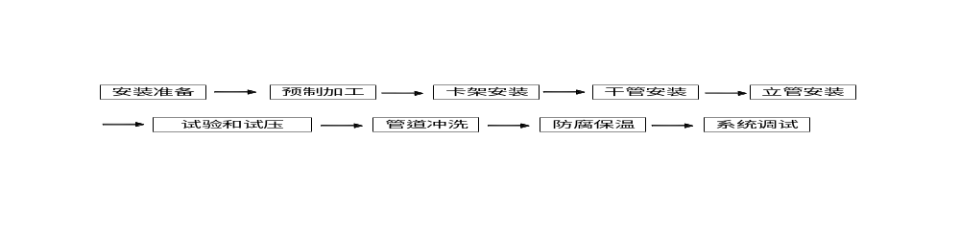5.17.1.2、给水铸铁管安装
（1）材料进场检验
铸铁管应有制造厂的名称和商标、制造日期及工作压力等标记；合格证，检验报告齐全。
管道的内外表面整洁，不得有裂纹、瘪陷和错位等缺陷。
铸铁管内外表面的漆层应完整光洁，附着牢固。
（2）施工
干管安装前清扫管膛，将承口内侧、插口外侧端头的沥青除掉，承口朝向来水方向排列，连接的对口间隙不小于3mm。
管道找平找直后，将管道固定，管道拐弯和初始端处应支撑顶牢，防止捻口时轴向移动，所有管口随时封堵好。
所有外露的接口在土方回填前应采用堵头封堵严密，防止杂物进入管道内。
（3）管沟回填土进行过程中，安排专人维护现场管道，防止管道破裂受损。
5.17.1.3、给水镀锌管安装
（1）管材进场检验
管材表面不得有明显的锈蚀、凹陷、扭曲，管壁δ≤3.5mm时钢管表面不得有1.0mm深的伤痕。
管材表面镀锌层应均匀，合格证和检验报告应齐全，并有有效检验机构的测试报告单。
检验合格后应及时填写检验记录单，签字齐全注明使用部位和数量，作好标识。
管材自检合格后，填写资料表格，申报监理工程师。
（2）热浸镀锌管道安装
管道安装前必须把现场清理干净，根据图纸上的位置、标高及各专业管道及设备相互布置，确定管道的正确位置、标高，安装好托吊架。
绘制安装草图，标出每段长度及管径，根据草图进行管道调直、预加工。
管道丝接：安装应该从入口处进行，丝扣连接的管道，丝扣连接处抹上铅油缠好麻丝，用管钳一次性上紧，丝扣外露2-3扣，安装好后复核甩口的位置，确定管径无误后，清理麻丝头，甩口处加上临时丝堵，外漏丝扣做好防腐。
5.17.1.4、给水系统管道试验
给水系统管道的强度试验、冲洗、消毒操作参照设计要求及施工规范执行，并报请监理工程师到现场监督操作。试验合格后，办理相关验收手续及资料。
5.17.1.5、与其他专业施工的配合
主体结构施工过程中配合土建钢筋、模板施工，安排好预埋、预留工作，保证所有预留孔洞及预埋件的位置准确，避免后期破坏主体结构的情况发生。
管道安装位置应按照各个系统管道位置综合排列的要求确定、施工过程中不能破坏土建的墙地面、吊顶及其他成品。如果发生各个专业管道交叉、打架的现象，应报请监理、设计协商解决。
系统管道满水试验过程中应减少跑、冒、滴、漏现象的发生，安排专人检查、巡视管道系统，会同其他专业的现场施工人员做好成品保护工作。
5.17.2、排水系统施工方法
5.17.2.1、UPVC排水管道安装
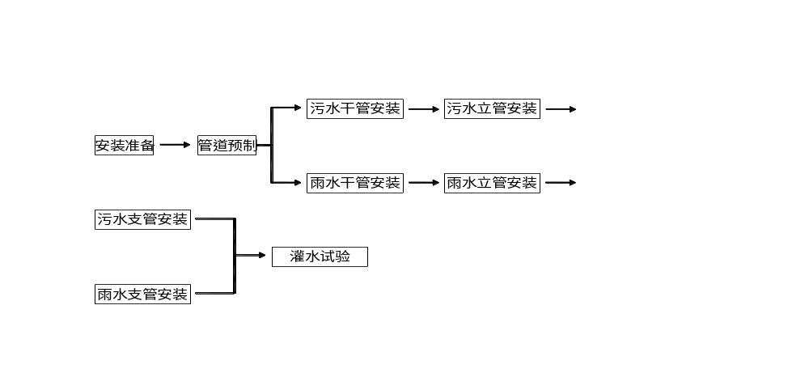（1）安装工艺流程
（2）伸缩节安装
管端插入伸缩节间隙为：夏季为5-10mm，冬季为15-20mm。
层高不超过4m时，每层设一个伸缩节。层高超过4m时，每层设两个伸缩节。
横干管直线管段每4m设置一个伸缩节，横支管直线管段超过2m时设置一个伸缩节。
（3）锯管及坡口
锯管长度根据实测值，结合连接件的尺寸确定，作好记录。锯管工具选用细齿锯、割刀和割管机等机具。断口应平整并垂直于轴线，断面处不得有任何变形；插口处用中号板锉成15°-30°坡口。坡口厚度为管壁厚度的1/3-1/2，长度不小于3mm。坡口完成后将遗留的残屑清除干净。
（4）粘合面的清理
管材或管件在粘合前应用棉纱或干布将承口内侧和插口外侧擦试干净，使被粘结面保持清洁，无尘砂与水迹。
（5）管端插入承口最小深度
序 号 | 外 径（mm） | 管端插入承口深度（mm）
1 | 40 | 25
2 | 50 | 25
3 | 75 | 40
4 | 110 | 50
5 | 160 | 60
（6）胶粘剂涂刷
用油刷蘸胶粘剂涂接插口外侧及粘接承口内侧时，应轴向涂刷，动作迅速、涂抹均匀、且涂刷的胶粘剂应适量，不得漏涂或涂抹过厚。冬季施工时尤须注意，应先涂承口，后涂插口。
（7）承插接口的连接：
承插口涂刷胶粘剂后，应即找正方向将管子插入承口，使其准直，再加挤压。应使管端插入深度符合所划标记，并保证承插接口的直度和接口位置正确，还应保持静待2-3min，防止接口滑脱，预制管段节点间误差应不大于5mm。
（8）承插接口的养护
承插接口插接完毕后，应将挤出的胶粘剂用棉纱或干布蘸清洁剂擦试干净。根据胶粘剂的性能和气候条件静置至接口固化为止。
5.17.2.2、机制排水铸铁管安装
（1）管道进场检验
采用离心铸铁管及管件的规格、型号符合设计要求及国家标准要求，产品要有合格证。
管壁厚薄均匀，内外光滑整洁，无浮砂、包砂，更不允许有砂眼、裂纹、飞刺和疙瘩。
（2）水泥捻口连接
为了减少在施工安装中捻口，应对管材进行预制。预制好的管段应采用湿麻绳缠绕灰口，并浇水养护，常温两天后方可安装。
施工中进行捻口时应注意水灰比，管道要调正、调直。捻好的灰口应低于承口0.3-0.5cm，并作好养护。
按照施工图对铺设好的管道坐标、标高及预留管口尺寸进行检验，确认准确。
（3）排水管道横管与横管之间、横管与立管之间的连接
它们的连接应采用45°的三通、四通或90°的斜三通、斜四通，不得采用90°的正三通、正四通连接。
（4）管道安装坡度按照下表执行
管径 | DN50 | 5N75 | DN100 | DN150 | DN200
坡度 | 0.035 | 0.025 | 0.02 | 0.01 | 0.008
5.17.2.3、卫生器具安装
（1）卫生洁具安装除按图纸要求及91SB标准图册详图安装外，还应研读产品说明书，按其产品的特殊要求进行安装。
（2）卫生器具固定件必须用镀锌膨胀螺栓，加胶垫、平光垫，且安装必须牢固平稳，外表干净美观，通水试验合格。
（3）在土建做防水之前，预埋好卫生器具的膨胀螺栓。
5.17.2.4、灌水试验
室内排水管道、室外雨水管道的闭水试验按照规范要求进行。检验合格后报请监理工程师验收，办理相关手续。

第六章 施工进度计划及工期保证措施

6.1、施工进度计划安排
本工程单层面积大，作业面较大，特殊专业分包项目不多，周边环境不存在扰民问题，可昼夜施工，人力资源投入量大，按照总体施工部署，将本工程划分为两个施工流水段，力争结构施工提前完成任务，为后期装修施工和工艺设备安装创造条件。
为保证总工期目标的实现，将本工程划分为两个施工流水段，工期目标如下：
施工准备场地平整阶段：2002年9月1日至2002年9月25日。
主体及装修施工阶段：
基础施工：2002年9月26日至2002年11月9日。
主体结构施工：2002年11月2日至2003年1月6日。
装修施工：2003年1月7日至2003年6月9日。
水电通专业施工分以下四个阶段：
随土建的预留、预埋阶段：2002年9月26日至2003年1月6日。
安装施工阶段：2003年1月7日至2003年6月9日。
设备调试阶段：2003年6月10日至2003年6月24日。
竣工清理及验收阶段：2003年6月25日至2003年7月1日。

6.2、工期保证措施
6.2.1、明确工期目标、建立总承包管理工期控制模式
根据工程的实际特点和总体施工部署，我公司总承包工期计划要符合中科大洋公司要求的形象控制进度计划，同时要求各个专业分承包方的进度计划要符合我公司的工期计划，使用梦龙软件进行关键线路调整和前锋线控制，以保证总工期目标的实现。
6.2.2、严格质量检查制度，杜绝返工
要求一次验收合格，杜绝返工现象发生。加强成品保护，防止人为破坏，造成重修窝工现象。在操作技术上明确质量要求，操作者心中有数，如发生不可抗拒的原因，造成施工进度变化，立即进行计划调整，以确保总进度计划不变。
6.2.3、科学管理，安排合理的施工顺序，并制订合理的进度计划
6.2.3.1、根据结构施工位置划分不同的施工流水段，采用计算机编制合理的形象进度计划，让进度计划更科学、合理，更直观，更容易让广大参施人员掌握并实施。提高工作效率，加快施工进度，抓住主要工序，合理安排劳动力，实现立体交叉施工。
6.2.3.2、总网络计划的制定主要依据施工组织设计所排定的重大施工程序、流水总方向、重大技术系统之间插入搭接等的逻辑关系而定。
以总网络计划为基础、专项计划为龙头，实施长计划、短安排，通过季、月、周计划的布置和实施，加强调度职能，维护计划的严肃性，实现按期完成计划目标。
实施网络法施工，强化施工管理，抓住主导工序及关键环节，安排足够的劳动力。
6.2.3.3、运用AutoCAD专业制图软件，在技术交底中做到规范、严整。运用财务管理软件、项目成本管理软件、施工管理信息软件、梦龙智能项目动态控制软件对各部门进行全面控制。
6.2.4、加大机械化施工程度，提高各工种劳动力的工作效率，尽量使用各种施工机械作业提高工作效率
6.2.5、采用新技术、新工艺施工
采用建设部推广的“新材料、新工艺、新技术和新设备”，制定先进的施工方案，最大限度的提高工作效率，缩短工作时间。
梁、柱用竹胶板制作定型模板；顶板为高强度竹胶合板覆面模板，达到清水混凝土的要求，为装修节约时间，加快工程进度。
6.2.6、交叉作业，衔接紧凑
6.2.6.1、根据本工程专业设备安装的具体情况，先保证专业设备的安装，形成上下多道工序的作业面，及时插入内部的结构、装修安装施工，缩短工期。
6.2.6.2、专业设备安装与其他各分部工程配合穿插作业，同步进行，不占用整体工期。
6.2.6.3、各专业之间的矛盾提前解决，确保一次成优，杜绝返工。
6.2.7、积极配合、协调各方面，并建立例会制度
6.2.7.1、利用我们施工过的多项同类工程的丰富经验，全面推行项目法，与甲方、设计单位、监理、质检站密切配合，及时解决有关问题。
6.2.7.2、建立每周的例会制度，定期与甲方、监理、设计等单位召开联席会议，及时解决施工生产中出现的问题，做到长计划，短安排。
6.2.7.3、每日碰头协调会，检查落实当天计划完成情况，未完成计划的原因，及时解决影响进度、质量、安全、文明施工、交叉施工存在的问题及采取相应的措施，安排布置第二天的计划。
6.2.7.4、根据现场工作量和施工进度，及时调配施工人员进场和使用。
6.2.8、专业施工保证
我公司是由具有专业技术优势的分公司组成的实体，专业分公司有：租赁公司、装饰公司、设计公司、安装工程公司、防水公司、钢结构公司、模板公司、幕墙公司、物资公司、一级试验室、地基基础公司等，以这些实力雄厚、装备精良的专业分公司为本项目的施工保障，为最终实现工期、质量目标提供专业化施工手段。加强对现场的技术管理，配合土建施工，及时插入工序。
6.2.9、建立强有力的项目经理部
由我公司优秀项目经理担任该工程项目经理，选派业务素质高、技术能力强、实践经验丰富的人员组成项目班子，合理安排施工工序和劳动组织。
6.2.10、选择信誉好、素质高的劳务队伍
施工队伍的素质是保证施工进度和质量的关键因素，我单位在长期的施工实践中选出许多优秀的劳务特殊专业分包队伍，通过长期的合作，从队伍管理到工人素质均有大幅度提高。针对本工程特点，我公司将通过人力资源部和劳务招标办公室选择具有一级资质、履约能力强、满足本工程要求的劳务队伍，在队伍进场前和施工过程中对工人进行岗位技能培训，配备足够的、各专业齐全的人员以保证队伍素质。

第七章 现场平面布置

根据本工程的特点及所处位置，我公司决定按照“绿色工地”的标准进行布置，做到美观、合理、充分保障。

7.1、现场围挡及出入口
现场围护采用公司制式围挡，经监理工程师同意，绘制总公司名称、标志、宣传口号等，并预先留置悬挂甲方的宣传品的位置。
为保证现场车辆机械的正常进出，现场西侧及北侧设置两个出入口，设置宽10m的大门，采用半扇推拉，半扇向围墙内平开的大门。

7.2、现场道路设置
现场临时道路全部硬化。考虑到消防要求，场地设置环行道路。宽度为6m，容纳两台车辆双向通行。

7.3、临时用房的布置
现场所有临时用房均采用空心陶粒砖砌筑，房屋框架为C型钢和H型钢。办公室采用双面彩色钢板，内填聚氨脂。现场设一个食堂，一个厕所和一个浴室。

7.4、临时材料堆放场的布置
现场材料采取分类管理、集中堆放的原则，木料及模板堆放在场地北侧，钢筋及钢材堆放在场地北侧，周转材料堆放在场地北侧。

7.5、机械的布置
建筑物北侧，在建筑物中间布置一台36B，70米臂塔吊，做好防雷接地工作，负责基础及主体施工阶段的垂直运输，装修阶段拆除塔吊，设四台卷扬机，负责装修材料的运输。装修施工阶段在楼北侧设两台砂浆搅拌机。钢筋加工场设置在场地北侧，所有现场所需钢筋集中加工。

7.6、绿化
本工程施工现场绿化的布置采用移动性植物的方式，在办公区、生活区摆放移动式树盆、花盆。
详细情况详见各阶段施工现场平面布置图：
附2 基础结构施工平面布置图（略）
附3 主体结构施工平面布置图（略）
附4 装修阶段施工平面布置图（略）
附5 临时用水平面图（略）
附6 临时用电平面图（略）

第八章 主要管理保证措施
质量、环境、安全三大要素是本工程施工现场的最重要的问题，我公司已经通过GB/T19002-1994 idt ISO9002质量体系、ISO14001环境管理体系和OHSAS18000安全卫生管理体系三大体系认证，将按照以上体系的要求进行施工管理。

8.1、质量保证措施
制订科学先进的施工方案，保证施工的顺利进行；利用完善的质量保证体系，确保质量目标的实现。贯彻“百年大计，质量第一”和预防为主的方针，执行终身负责制的原则，坚持“三检制”的方法，确保工程质量符合《中华人民共和国国家建筑工程施工质量验收统一标准》（GB 50300—2001）中的标准和其他有关要求。
8.1.1、质量保证体系
8.1.1.1、本公司依据GB/T19002-1994 idt ISO9002；1994标准要求，建立了文件化的质量体系，从而使总公司的质量保证能力满足质量管理和甲方的要求。
8.1.1.2、总公司实行项目法施工，成立《中科大洋研发基地工程项目经理部》。
8.1.1.3、依据总公司程序文件要求，确定表8.1-1《中科大洋研发基地工程项目经理部质量职责分配表》。
8.1.1.4、项目质量保证体系，见图8.1-1《中科大洋研发基地工程质量体系组织机构图》。
8.1.1.5、工程质量验收规范支持体系，见图8.1-2《中科大洋研发基地工程质量验收规范支持体系》。
8.1.2、创优计划
8.1.2.1、工程列为公司的重点工程，其质量目标是： “市优”工程。
8.1.2.2、为认真贯彻落实我公司承诺的工程质量等级，结合本工程的实际情况，项目部制定了分部、分项工程及验收批的实施计划，以精品工程质量向用户提供满意的建筑产品，实现我公司的质量宗旨。
分部、分项工程及验收批的实施计划，见表8.1-2《分部、分项工程及验收批的实施计划表》。
制定本工程主要分项工程质量目标，见表8.1-3。

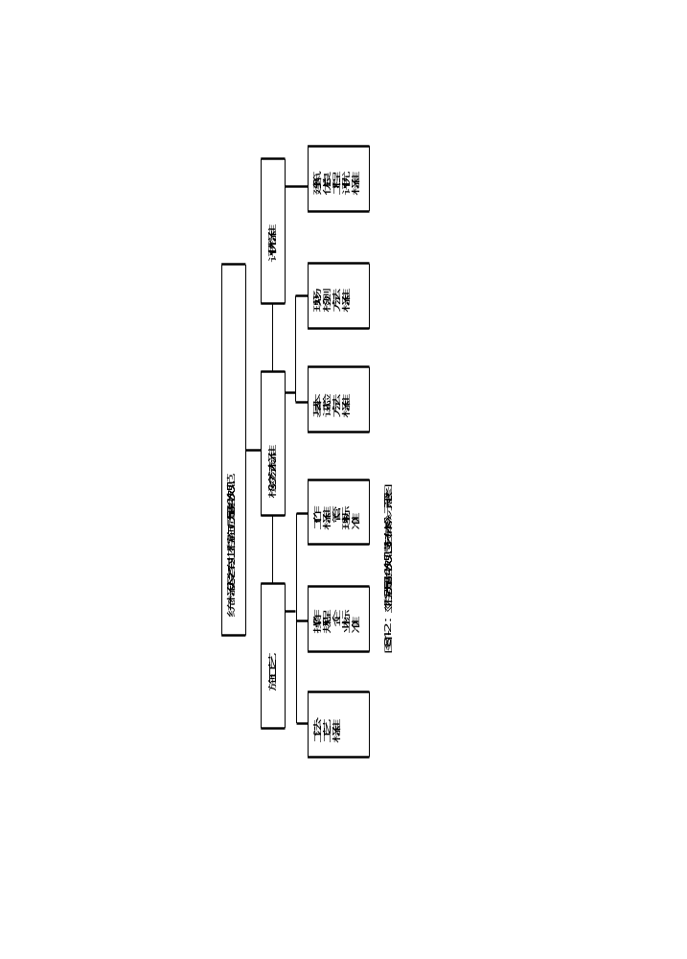

分部、分项工程及验收批的实施计划表
表8.1-2
序号 | 分部  工程 |  | 子分部工程 |  | 分 项 工 程 | 备注
1 | 基础 |  | 混凝土基础 |  | 模板、钢筋、混凝土
2 | 主体结构 |  | 混凝土结构 |  | 模板、钢筋、混凝土、现浇结构
2 |  |  | 砌体结构 |  | 填充墙砌体
3 | 建筑装饰装修 |  | 地面 |  | 整体面层：基层、水泥混凝土面层、地砖楼面
3 |  |  | 抹灰 |  | 一般抹灰
3 |  |  | 门窗 |  | 塑钢门窗、木门
3 |  |  | 吊顶 |  | PVC板吊顶 矿棉吸声板吊顶及金属格栅吸声板吊顶
3 |  |  | 饰面砖 |  | 饰面砖粘贴
3 |  |  | 细部 |  | 护栏与扶手制作与安装
4 | 建筑屋面 |  | 卷材防水 |  | 保温层、找平层、卷材防水层、细部构造
5 | 建  筑  给  水  、  排  水 |  |  | 室内给水系统 | 给水管道及配件安装、室内消火栓系统安装(标外工程)、给水设备安装、管道防腐、绝热
5 |  |  |  | 室内排水系统 | 排水管道及配件安装、雨水管道及配件安装
5 |  |  |  | 卫生器具安装 | 卫生器具安装、卫生器具给水配件安装、卫生器具排水管道安装
5 |  |  |  | 室外给水管网 | 给水管道安装、消防水泵接合器及室外消火栓安装（标外工程）
5 |  |  |  | 室外排水管网 | 排水管道安装、井池（标外工程）
6 | 建筑电气 |  |  | 变配  电室 | 变压器安装、成套配电柜、照明配电箱（盘）安装，插接式母线安装、电缆竖井内电缆敷设，电缆头制作、导线连接和线路电气试验，接地装置安装，避雷引下线和变配电室接地干线敷设
7 |  | 建筑电气 |  | 电气照明安装 | 照明配电箱（盘）安装，电线，电缆导管和线槽敷设，电线、电缆导管和线槽敷线，槽板配线，电缆头制作、导线连接和线路电气试验，普通灯具安装，专用灯具安装，插座、开关，建筑照明通电试运行
 |  |  |  | 防雷及接地安装 | 接地装置安装，避雷引下线和变配电室接地干线敷设，建筑物等电位连接，接闪器安装
注：以上全部符合中华人民共和国国家标准《建筑工程施工质量验收统一标准》（GB 50300—2001）中的有关要求。

本工程创优计划一览表 表8.1-3
分部工程名称 |  |  | 分项工程名称
序号 | 分部名称 | 质量等级 | 序号 | 分项名称 | 质量等级
一 | 地基与基础 | 优良 | 1  2  3  4  5 | 基础土方  基础垫层  基础模板  基础钢筋  基础混凝土 | 优良  优良  优良  优良  优良
二 | 主体工程 | 优良 | 1  2  3 | 钢筋绑扎  模板  混凝土 | 优良  优良  优良
三 | 地面与楼面  工程 | 优良 | 1  2  3  4  5  6 | 通体砖地面、  彩色釉面砖地面、  防滑地砖地面、  橡胶软木地板、  凝土地面、  花岗石地面、  地砖地面 | 优良  优良  优良  优良  优良  优良  优良
四 | 门窗工程 | 优良 | 1  2 | 塑钢门窗  木门 | 优良  优良
五 | 屋面工程 | 优良 | 1  2  3  4 | 屋面找平层  层面保温层  层面防水层  水落管安装 | 优良  优良  优良  优良
六 | 装饰工程 | 优良 | 1  2  3  4  5 | 砌筑  外墙面砖  油漆、涂料  吊顶  玻璃 | 优良  优良  优良  优良  优良
七 | 给排水工程 | 优良 | 1  2  3 | 给水工程  排水工程  卫生洁具安装 | 优良  优良  优良
八 | 电气工程 | 优良 | 1  2  3 | 配管管内穿线  开关灯具  防雷接地 | 优良  优良  优良

8.1.3、质量策划
8.1.3.1、全面贯彻公司质量目标：用我们的智慧和行动实现对用户的承诺。
8.1.3.2、本工程实施施工项目目标控制。
（1）本项目目标控制的主要内容有进度控制、质量控制、成本控制、安全控制等。
（2）本工程项目目标控制的任务与方法。
表8.1-4
控制  目标 | 控 制 任 务 | 控制方法
进度  控制 | 1.施工顺序合理，衔接关系适当，均衡有节奏施工。  2.实现合同工期。 | 目标控制
质量  控制 | 1.分部分项工程达到质量检验评定标准的要求。  2.实现施工组织设计中保证施工质量的技术组织措施和质量等级，保证合同质量目标等级的实现。 | 检查对比法数理统计法方针目标管理
成本  控制 | 1.实现施工组织设计的降低成本措施。  2.降低每个分项工程的直接成本。  3.实现公司盈利目标。  4.实现公司利润目标和合同造价。 | 价值工程法估算法
安全  控制 | 1.实现施工组织设计的安全规划和措施。  2.控制操作人、操作手段和操作对象，使人的行为安全。  3.保持现场机械设备的安全。  4.控制环境，消除环境危险源。 | 安全检查法  因果分析图法
8.1.3.3、因其他条件的可能变化采取有效的施工技术措施。
针对本工程特殊专业分包单位多，我们从人、机、料、法、环五个方面进行提前制定有效的施工技术措施。预备充足的后备军，施工现场存放备用机械，选用两个以上厂家来提供材料，制定多种施工方案来应对各种不同的情况，制定合理科学的雨期施工措施。
8.1.4、质量活动
8.1.4.1、质量控制程序
施工单位目标
工序质量检查员
项目总工程师
监 理
下道工序，并存档
合格
不合格

图8.1-3：工程项目质量控制程序示意图
8.1.4.2、健全质量保证体系，完善质量管理模式，落实岗位质量责任制和质量否决制
为了保证质量目标的实现，必须有健全的质量保证体系和符合项目特点的质量管理模式。为使严格的质量管理贯穿于不断变化的施工全过程，我们根据总公司的质量手册，按照ISO9002系列标准建立起了一套有效的质量保证体系，并制定了相应的技术、质量管理制度，最大限度地发挥每个部门、每个岗位和每个人的作用，确保质量保证体系的正常运行，以每个人的工作质量来保证和提高整个工程的质量。形成了在总公司领导下的，以项目经理部为首，总工程师和分项经理中间监控，各部门具体管理的有效体系。
实施“分级控制、分层管理”的质量管理模式是创建过程精品的有效的模式保证，但是在每个项目具体运作过程中如何运行，就需要根据具体特点具体落实。将公司的质量管理模式与区县级优质工程的要求有机结合，对于质量管理模式不适应项目管理特点的部分进行修订，形成了一个不断完善的过程。
工程质量管理基本的原则是“始于过程，终于过程，重在过程”，所以要把工程质量的过程控制管理放在首位，制定了详细的岗位责任制度，并与考核和奖罚制度挂钩。要求每一道工序、每一个部位都必须是上道工序为下道工序提供精品，并服务于下道工序，把质量责任（横向到边、纵向到底）分解到各个岗位、各个环节、各个工种，做到凡事有章可循，凡事有据可查，凡事有人负责，凡事有人监督。通过全员、全方位、全过程的质量动态管理来保证实实在在的高质量。
质量管理工作中，实施质量否决制，以是否达到既定质量目标为考核管理人员的最终依据。
8.1.4.3、图纸会审
图纸会审内容为设计是否符合施工技术装备和工程现场条件，是否能满足工期的要求，图纸各部位是否清楚明确，尺寸有无差错或遗漏。各专业图纸之间有无冲突、不妥、不便施工部位。图纸会审过程中提出的问题及其解决办法和决定，由专人负责做好详细记录。
8.1.4.4、施工组织设计、技术方案、技术交底和施工技术资料
（1）严格施工组织设计与技术方案的审批工作，工程开工前项目经理部编制施工组织设计经总公司审批后报监理同意实施。对重点分部、分项工程、季节性施工编制详细的施工方案，实施中优化总结，保证施组及方案对工程的指导作用。
（2）施工组织设计和方案在定稿前都要召开专题讨论会，充分参考有关部门及特殊专业分包的意见，对方案进行不断的改进和优化；实行方案样板制度，对于比较难确定的地方，我们采用现场试验的办法；保证方案的严肃性，所有方案一旦确定不得随意更改，并组织项目有关人员及特殊专业分包负责人进行方案书面交底。如提出更改必须以书面申请方式报项目技术负责人批准后，以修改方案的形式正式确定；重视方案的现场实施效果和信息反馈，现场实施中，项目的工程协调部指派专人负责在施工组织设计和方案的现场实施中跟踪调查中工作，将方案与现场实施中不一致的情况及时汇报给技术负责人，通过修改方案（有必要时）的方式明确如何解决。对于技术交底的编制，我们要求采用最具有操作性的语言来说明，同时兼具质量教育的职能。我们通过不断探索，形成了作业条件、操作工艺、质量标准、其他注意事项等四部分内容的技术交底模式，并且尽量做到表格化。
（3）中科大洋科研楼工程开工之前项目总工程师提前就施工图纸及涉及的施工规范、施工组织设计、施工方案向参加施工的全体管理人员进行交底。分部工程、重要分项工程、特殊部位或新材料、新工艺施工前由技术负责人写出书面技术交底。每个分项工程施工前工长根据施工规范、工艺标准、施工组织设计的要求，以书面形式向施工班组做详细的技术交底。
（4）项目经理部配备专职资料员，严格执行《北京市建筑安装工程施工技术资料管理规定》和我公司的《技术资料管理手册》，以及合同范围内的资料要求。结合项目特点确立详细的技术资料管理制度，对管理程序职责、如何编制、检查和整改做出了详细的规定。技术资料在收集整理过程中要求完整、真实、准确、数据齐全，无差错，记录及时，字迹清楚，并且与施工进度同步。项目总工程师负责技术资料的审核。
技术保证类：项目经理部设专职资料员，负责整个施工期间的总图管理和技术资料收集，整理和归档，确保及时、准确、真实。
专业特殊专业分包的技术资料由特殊专业分包方负责收集、整理，项目经理部专职资料员定期检查、指导，竣工前由总包验评、汇总后交甲方。
信息传递基本上实行电子文档形式传递，如果需要正式收、发文件，将设专职文件员进行收、发和存档。
工程施工期间，总公司专职工程师将每月一次定期检查指导，保证资料完整交圈。
图纸列为受控文件，设专人负责收、发，并有记录、标识。
设计变更及时反馈到图纸上，做到图纸修改和施工同步，达到竣工前竣工图基本完成的要求。
过程控制类：施工期间按照ISO9002标准要求，对过程检查、验收、整改等资料认真填写，要求符合实际，有可追溯性。

8.1.4.5、质量分析会诊制度与奖罚制度相结合
工程现场根据工程质量的运行状态，每一层结构施工完或特殊过程施工前，及时召开质量分析会，总结质量工作，分析质量优差的原因及预防与纠正的措施即采取“追根”制度。对分析出的问题提出解决措施，对责任人进行质量教育，这样保证了一段比一段好，一层比一层好。同时，严格奖罚制度，明确责任人的行为标准，调动现场管理人员落实各项制度的积极性。
8.1.4.6、质量检查
（1）在过程施工中严格执行自检、专检、交接检制度。
（2）分项工程完成后，由生产经理组织验收，加强对测量、验线、基础、主体结构、楼地面工程、隐蔽工程、外墙砌筑、装饰和装修的验收工作。
（3）质量检查执行现行施工规范及北京市相关标准，及时记录、存档。
（4）特殊过程严格按作业指导书组织施工，操作人员需经培训并取得资格。
8.1.4.7、材料物资管理
成立“中科大洋科研楼工程项目物资采购小组”，组织工程的所有物资加工定货、运输、合同履行等工作。
本公司将精挑细选所有物资供货商，特别看重他们是否有能力按照指定的材料和施工品质标准进行施工。本公司会向他们清楚说明甲方对材料和施工质量的要求，而他们一定要符合这些要求。
我们会在发出订单前后一直同供应商保持密切联系，检查施工图的校核，安排所需样品和模型，并确保所订物料和设备在送货或安排前已符合品质规格。
我们会在有需要时到制造工厂巡视，以确保所订材料和机械按期交货，监察厂内试验程序，检查货品是否符合品质和规格要求。
我们会要求各特殊专业分包商和供应商拟备和提交品质控制方案，在施工时执行。
（1）执行材料设备质量报验制度，基本程序如下：
承包单位填写《工程材料/构配件/设备报验单》
承包单位另选
监理工程师审核
方法
1.审核证明资料
2.到厂家考察
3.进场材料检验
4.进场验证复试
承包单位使用
不合格

合格

图8.1-5：工程材料设备质量报验程序

（2）执行我公司《物资采购控制程序》文件。具体程序如下：
表8.1-5
序号 | 控制程序 | 控制项目
1 | 评审确认物资分承包方 | 质量、价格、支付能力、信誉
2 | 工程材料计划编制审批 | 材料预算计划、月度计划、采购计划
3 | 采购合同洽谈签订 | 合同标的、数量、价格、质量要求、期限、地点、供货方式、违约责任
4 | 采购物资验证 | 资质证明、有效技术资料文件、抽样检查、检验试验
5 | 物资分承包方考评处置 | 质量、价格、供货能力、服务情况

①进场材料、物资须在合格的分供方厂家或有信誉的商店采购，所采购的材料或设备必须有出厂合格证、材质证明和使用说明书。
②加强对混凝土的控制，水泥、砂、石子到场必须有相应资料，如准用证、合格证、复试单等，不符合要求的要坚决退货。
③用于基础结构施工的骨料要符合关于预防碱集料反应的有关规定，保证不合格的材料不能使用。
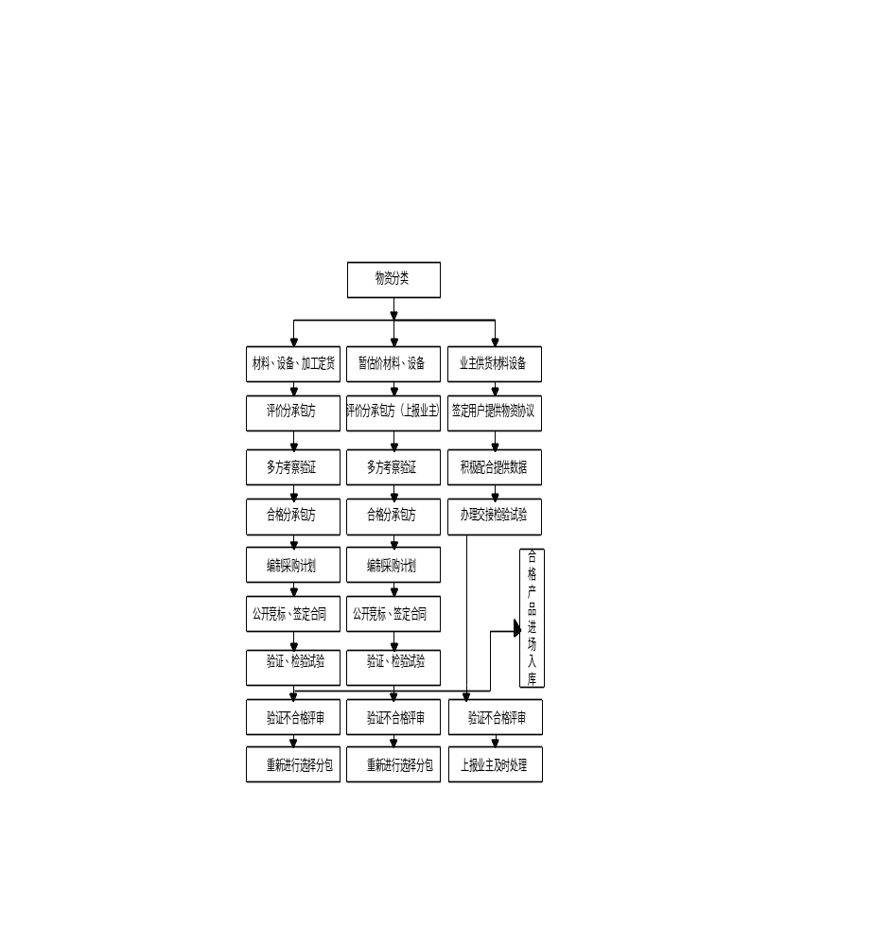图8.1-6：工程材料设备采购程序
（3）特殊专业分包管理：
①公司根据对合格分承包方的考核情况，与分承包方签订合同。
②公司对特殊专业分包工程合同的执行情况进行检查。重点对分承包方是否将工程再特殊专业分包或转包，以及对特殊专业分包工程的质量情况进行控制。
③公司根据特殊专业分包方完成工期、质量情况审核特殊专业分包方结算。
④按照总公司《物质采购控制程序》、《进包货检验和试验控制程序》等文件精神，监督特殊专业分包方选好合格的材料，把好材料采购关。重要材料如水泥、钢材、外加剂等由上级器材部门统一采购，并送试验室复验合格后方可使用，对用户提供的材料，严格按《顾客提供产品的控制程序》执行。
⑤执行总公司《搬运、储存、包装控制程序》，保证把合格材料完好无损地送到施工人员手中。
⑥科学安排，合理选用施工机械和各种仪器，搞好保养维修及仪器校验工作，确保其始终处于良好的技术状态。
（4）暂估价部分材料设备的采购、进场验收
按照程序文件要求，提供给甲方三个以上我公司“合格供应商”提供的报价及相关资料，或由甲方指定供应商的相关资料，待甲方和监理批准后实施，进场后我公司验收，并备齐相关资料后向甲方和监理报验，并在现场建立样品室，供甲方和监理比质、比价。
（5）甲方供货的材料设备的采购、进场验收
按我公司《用户提供产品的控制程序》文件要求执行。签订用户提供物资的协议，我公司可提供有关材料、设备计划，积极提供现场或场外仓库，准备装卸、验收、堆放、看管的设施与条件，由总包验收并办理交接，质量、数量、规格有误时，通报甲方及时处理。
（6）进场物资质量管理
进入施工现场的物资必须具有合格证明外，还应进行外观质量检验和抽样送检，物资部门按规定办理入库验收手续，建立台帐。
入库或现场堆放的物资均应按品种规格分类码放整齐，并对其进行明确标识，注明其品名、规格、型号、数量、产地、进货日期、是否经过检验及检验是否合格等，以防止不合格品使用于工程上。
（7）材料标识
材料经验收合格后进场，进场材料要分类码放，并做好标识，以便追溯。
8.1.4.8、样板制度
我们建立了分项（工序）样板制。即在分项（工序）施工前后，由责任工程师依据施工方案和技术交底，组织进行分项（工序）样板施工，在施工部位挂牌注明工序名称、施工责任人、技术交底人、操作班长、施工日期等。样板未通过验收不得进行下一步施工。
8.1.4.9、特殊工种及上岗培训
（1）防水作业、滚轧直螺纹连接等特殊工种，操作手必须经过培训，考核合格后方可上岗。
（2）雨期施工前，项目经理部对试验员、资料员等岗位的业务技术人员进行培训，保证季节性施工的顺利展开。
8.1.4.10、纠正和预防
纠正和预防主要是根据现场质量检验以及甲方、监理等有关工程的责任方反馈的信息，制定相关的纠正和预防措施。
施工过程中，对已发现的质量问题，根据不合格品报告，项目技术负责人组织有关人员调查、分析产生不合格的原因，制定纠正措施并组织实施。对潜在的质量问题（尤其是质量通病）制定预防措施。
施工现场每月召开一次质量分析会，根据工程中出现的不合格品、存在较为集中和普遍影响质量的问题、隐患，分析影响质量的潜在原因，分别研究制定纠正和预防措施，并由项目技术负责人组织实施。
在管理人员的岗位质量责任制中规定了奖罚制度，并签订了责任状。对现场班组和工人采用责任包干制度，以分项或工序的具体的质量标准和应达到的效果为包干内容。
8.1.4.11、施工试验管理
我公司有一级中心实验室，对各种结构和材料实验、设计有着丰富的经验，为本工程提供详细可靠的实验数据。
（1）现场建立一个12ｍ²标准试验室，配齐相应的试验设备（如标养箱等）；工地设1名专职试验员，持证上岗，并保持人员稳定。以保证施工试验满足施工需求和施工规范中对施工试验的规定。合理配置施工试验设备和施工试验设施，保证施工试验满足施工需求和施工规范中对施工试验的规定。
（2）依照本公司质量体系的规定，对试验工作进行管理切实保证现场施工中人员操作的真实与可靠性，加强器材与试验之间的合作，使原材试验工作及时准确、可追溯性强。建立原材及各施工试验的分项台帐，按时准确的反映试验结果，保证施工需求。
（3）积极适时地做好施工试验的准备工作，提前完成混凝土配比申请、砂浆配比申请、钢筋、原材检验等工作。
（4）建立试验员岗位责任制，制定试验计划，建立试验台帐，严格按规定取样送试，对试样的真实性、代表性负责。并及时、准确反馈试验结果，保证施工需求。
（5）认真做好有见证取样试验工作，积极配合施工监督检验部门工作。
工程开工后将由项目总工程师、工程师汇同监理人员共同制定取样、送检计划。在甲方和监理见证下由施工人员在现场取样，送至试验室进行试验。
见证试验品种及数量：
①用于承重结构的混凝土试块；
②用于结构工程中的主要受力钢筋；
③屋面、厕浴间使用的防水材料；
④根据甲方和监理要求，执行不定量的见证取样。
（6）项目总工程师不定期对试验工作予以指导检查，总公司不定期对工程试验工作予以抽查。全面保证施工试验工作满足施工需求和施工试验规范的要求。
（7）根据各种施工所用的加工订货计划制定相应的检验、试验计划。
材料进场时质检员和材料员共同进行检验，材料的品种、规格、型号必须和加工订货计划相符，表面无明显缺陷。材质单必须准确清晰，项目齐全，和实际进货材料相符；如是复印件，必须加盖原件存放单位红章，并注明抄件人、抄件日期。
材料经质检员和材料员检验合格后，材料员及时填写试验传递单，试验员按照试验传递单及时进行取样和试验，并及时反馈试验结果。
班组长要对产成品100%的进行检查，对不合格的产成品必须返工。同工序班组之间实行抽样互检，工序之间实行交接检，上道工序检查合格后，下道工序方可施工。专职质检员对产成品的抽查数量不得少于总数量的20%，质检员检查验收合格后，报公司技术质检处检查验收。产成品出厂时必须开具成品合格证。
8.1.4.12、文件、资料、信息管理
（1）技术质检部对信息进行分类整理，同时，加强各种软件的应用以及做好硬件维护的工作。
（2）项目经理部设专职资料员负责施工技术资料的收集、管理，严格执行省市要求，严格办理各种报验手续并执行广州市城建档案馆的有关规定。
（3）对施工图纸严格管理，保证图纸有效受控，并做好保密工作。
（4）资料员全面负责技术资料的收集、整理、注册、归纳等日常工作，确保原始资料的准确及时，并了解施工质量及进度情况，及时督促资料的到位，保证资料与工程同步，同时包括对特殊专业分包单位资料的整理。
（5）技术部负责管理技术资料，各种资料内容齐全，字迹清楚，结论明确，签字齐全。
（6）质检部负责质量审核，严把质量关，按验收评标准核定等级，签证齐全。
（7）各单项工程师是单位工程质量保证资料的直接提供者，要做到内容清楚，反映真实，应保证所提供的原始资料的准确、完整、连贯及交圈。
（8）物资采购部负责提供各种材料的合格证明，供应材料到场合格证明到场，并保证资料的真实性和准确性，材料进场后组织有关部门验收，技术部及时委托试验。
8.1.4.13、对于外施队的管理
根据北京市要求，进行公开选择外施队伍，选用综合实力较强，与总公司多年合作的劳务公司，参加中科大洋研发基地工程的施工。项目经理部设人力资源部负责劳务队伍的选择和调配，并协助特殊专业分包协调部做好劳务队伍的管理工作。
8.1.4.14、工序立牌控制和隐预检工程验收
（1）对每一个钢筋、模板和混凝土的流水段，我们都将操作工人和班组固定位置，在其负责的施工部位挂牌注明责任班组和责任人，以便检查和追踪质量问题。在钢筋绑扎现场，我们将施工方案和技术交底中要求全部绘制成节点的详图，用标志牌的形式放置在现场，使工人在操作时能一目了然。
（2）凡属隐检项目均要在班组自检优良的基础上，由工长组织，单位工程技术负责人、质检员等参加检查验收，合格后由工长填写“隐蔽工程检查记录”并通知甲方、监理、设计单位进行检查验收。未经隐检或隐检不合格，不得进行下道工序施工。需要参加隐检验收的项目详见表8.1-6。
表8.1-6
序号 | 项目内容 | 备 注
1 | 地基验槽
2 | 防水 | 2层2mmAPP改性沥青防水卷材
3 | 钢筋
4 | 专业管线预埋 | 包括弱电预埋件预埋预留
（3）预检复核必须在下道工序施工前进行，由工长负责组织班组长，并有技术负责人和质量检查人员参加，共同进行。
8.1.5、质量控制要点
8.1.5.1、施工准备阶段的质量控制
（1）组织全体职工学习ISO9002标准及总公司制定的程序文件，掌握全面质量管理的基本知识，增强全体职工的质量意识。
（2）以确保“市优”标准，市级优质工程为质量目标，组织有关人员认真学习图纸，搞好图纸会审及技术交底，技术培训工作，学习新工艺、新技术，推广先进的施工方法。
（3）结合工程实际情况认真研究施工方案，科学安排施工计划，合理调配劳力，编制科学可行的《施工组织设计》。
（4）按优化后的《施工组织设计》的要求做好施工前的各项准备工作。
8.1.5.2、施工过程中的质量控制
（1）按照总公司《过程（施工）控制程序》认真抓好施工中的质量控制工作，加强各阶段的检查试验和检验工作。
（2）严格按施工图纸、施工规范和操作规程组织施工，认真搞好技术交底工作，由工程师负责关键部位及重要的分项工程的技术交底。
（3）施工中严格执行工序质量控制程序。
方 案
审批方案
技术交底

案
工序操作

案
工种自检

案
质检复检

案
监理验收

案
下道工序

案

不合格 不合格 不合格 不合格
图8.1-7：工程工序质量控制程序图
（4）每道工序都建立严格的质量检验系统，遵守“监督上道工序，保证本道工序，服务下道工序”的宗旨。
（5）坚持“三检制”，班组完成施工工序后，认真进行自检，然后由质检员进行专检，最后由前后工序的工程师作交接检查，凡上道工序不合格决不允许进行下道工序施工。隐蔽工程要作预检、隐检记录，并请甲方、工程监理和质检站进行复验，签字认可后再进行下道工序施工。
（6）钢筋混凝土结构施工实行“两申请”、“五把关”制度，按规定认真做好混凝土试块工作。
（7）对关键的工序及影响质量的重要因素按特殊过程处理，编写特殊过程作业指导书，施工中加强监督检查，严格控制。
（8）上级技术部门组织不定期抽查和月、季度检查，加强对工程质量的监督。
（9）严格按设计图施工，变更须经有关各方同意、签字认可后方可实施。施工中实行样板引路，以样板间、样板段或样板工序指导施工，样板工程施工结束后，经有关各方认可后再大面积展开施工，施工中严格按样板标准组织检查、验收。
（10）设立专职资料员，负责全过程施工技术资料的收集、整理和汇总工作，并及时向上级部门及有关单位申报相关的技术文件及资料。
（11）制定具体的成品保护措施，安排专人负责检查、落实。
（12）项目部的有关人员坚持每日开碰头会及每周协调会制度，每月召开一次质量分析会，对施工质量进行小结，以便掌握质量动向，进行质量预控。
（13）对施工中出现的不合格项，根据问题的性质，分别组织有关人员进行质量评审分析原因，提出纠正和预防措施，处理并经检验合格后方可进行下道工序。
（14）设备专业工程实行单体－分段－系统三个阶段施工和调试，每个阶段都必须有详细记录。
（15）现场设立试验室，设专职试验员，负责现场材料的报验及原材料、混凝土、砂浆等的抽样送试工作。
（16）施工过程中，对于质量通病、特殊过程、新材料、新工艺的运用，组织QC小组活动，运用TQC管理办法、统计技术，对施工的整个过程予以监控，确保施工质量。
8.1.5.3、主要分项工程技术措施
（1）基础工程主要工序质量控制要点
基础垫层混凝土中掺早强剂，随打随抹，表面一次压光。
（2）新技术、新材料、新工艺应用项目
本工程在施工中坚持技术领先的原则，优先采用新技术、新材料、新工艺，以提高工程质量，加快施工进度。
采用“四新”项目有：
①泵送混凝土技术，可大大提高工效，节省时间；
②采用先进的流水组织及科学的流水段划分，加快工程进度；
③采用计算机网络化管理；
④采用隔音屏悬挂于外脚手架上，以减少噪声污染；
⑤抹灰砂浆中掺入增稠粉，提高水泥砂浆和易性及终凝强度。
8.1.6、项目验证大纲
该项目验证审核将严格按照ISO9002-1994质量标准的要求进行，施工过程的每个阶段都将按其质量控制标准执行,见表8.1-8。
中科大洋研发基地工程项目验证大纲
表8.1-8
控制阶段 | 控制环节 |  | 控制要点 |  | 主控人 | 主要控制内容 | 工作依据 | 工作见证
施  工  准  备  阶  段 | 一 | 设计交底与图纸会审 | 1 | 图纸技术文件自审 |  | 图纸资料是否齐全 | 施工图纸及技术文件 | 自审记录
施  工  准  备  阶  段 | 一 | 设计交底与图纸会审 | 2 | 技术交底技术会谈 |  | 了解设计意图提出问题 | 施工图纸及技术文件 | 设计交底技术会谈记录
施  工  准  备  阶  段 | 一 | 设计交底与图纸会审 | 3 | 图纸会审 |  | 对图纸的完整性、准确合理性、可行性进行会审 | 施工图纸及技术文件 | 图纸会审记录
施  工  准  备  阶  段 | 二 | 制定施工工艺文件 | 4 | 施工组织设计 |  | 按企业标准进行编写并会审 | 规范、施工图、标准 | 批准的施工组织设计
施  工  准  备  阶  段 | 三 | 施工现场材料准备 | 5 | 提出材料使用计划 |  | 审核报批 | 规范定额 | 批准的材料计划
施  工  准  备  阶  段 | 四 | 技术交底 | 6 | 各分项分部技术交底 |  | 组织实施 | 施工图规范质量评定标准 | 批准的技术交底
施  工  准  备  阶  段 | 五 | 材料试验 | 7 | 材料检验及复试 |  | 水泥钢材复试 材料合格证、检验报告 | 规范质检标准 | 检验及复试报告
施  工  准  备  阶  段 | 六 | 材料进场 | 8 | 材料进场计划 |  | 编写材料计划组织进货 | 材料预算 | 规范验收单
施  工  准  备  阶  段 | 六 | 材料进场 | 9 | 材料试验 |  | 审查材料质量保证书清查数量 | 定货合同 材料预算 | 材料验收单
施  工  准  备  阶  段 | 六 | 材料进场 | 10 | 材料保管 |  | 分类存放 建帐立卡 | 材料供应计划 | 进货单
施  工  准  备  阶  段 | 六 | 材料进场 | 11 | 材料发放 |  | 核对名称规格型号材质 | 限额领料卡 | 发货单
施  工  准  备  阶  段 | 七 | 人员资格审查 | 12 | 焊接 |  | 审查焊工合格证有效项目 | 焊工考试规范 | 焊工合格证
施  工  准  备  阶  段 | 八 | 试验报告 | 13 | 试验人员 |  | 审查操作证 | 规范规程 | 资格证书
施  工  准  备  阶  段 | 八 | 试验报告 | 14 | 确认施工条件 |  | 质保人员上岗设备材料机具进场 | 施工准备计划 | 批准的开工报告
施  工  阶  段 | 九 | 测量放线 | 15 | 建筑物就位测设 |  | 轴线桩位置、标高桩高程 | 测量成果、总平面图 | 测量放线记录
施  工  阶  段 | 九 | 测量放线 | 16 | 楼层放线质量 |  | 轴线标高位置 | 图纸标准 | 楼层验线记录
施  工  阶  段 | 十 | 地基处理及隐检 | 17 | 所有隐检内容 |  | 基础状况与图纸是否一致、隐检项目及内容 | 图纸、方案标准 | 验槽、隐检记录
施  工  阶  段 | 十一 | 防水施工质量 | 18 | 地下室防水 |  | 材质、细部做法 | 图纸、方案标准 | 验收、试水试验
施  工  阶  段 | 十一 | 防水施工质量 | 19 | 屋面防水 |  | 材质、细部做法 | 图纸、方案标准 | 验收、试水试验
施  工  阶  段 | 十一 | 防水施工质量 | 20 | 厕浴间防水 |  | 材质、细部做法 | 图纸、方案标准 | 验收、试水试验
施  工  阶  段 | 十二 | 钢筋质量 | 21 | 连接、绑扎 |  | 连接过程、抽检、绑扎要求 | 标准、规范 | 试验单、隐检单
施  工  阶  段 | 十三 | 模板质量 | 22 | 就位、固定 |  | 几何尺寸、固定方式及稳定 | 图纸、方案标准 | 验模记录
施  工  阶  段 | 十四 | 混凝土质量 | 23 | 商品混凝土施工 |  | 配合比、外加剂掺配、浇筑 | 配比单、标准 | 试验单
施  工  阶  段 | 十五 | 装修样板引路 | 24 | 样板情况 |  | 样板质量、展开施工后与样板对比 | 标准 | 施工记录
施  工  阶  段 | 十六 | 屋面细部质量 | 25 | 抹灰、保温、防水 |  | 女儿墙、滴水檐、保温层、防水层 | 标准 | 质量评定表、试水记录
施  工  阶  段 | 十七 | 专业预留、预埋质量 | 26 | 预留、预埋项目及要求 |  | 预留洞位置、标高，预埋件位置、规格、要求 | 标准 | 隐预检记录
调试与试运行阶段 | 十八 | 测试 | 27 | 管道试压 |  | 组织实施 | 规范 | 试压记录
调试与试运行阶段 | 十八 | 测试 | 28 | 电气设备调试 |  | 组织实施 | 规范 | 调试记录
验  收  阶  段 | 十九 | 隐蔽工程验收 | 29 | 分项分部工程 |  | 监督实施 | 施工图规范 | 隐蔽工程验收报告
验  收  阶  段 | 十九 | 隐蔽工程验收 | 30 | 地下室及主体结构 |  | 组织实施 | 规范 | 基础与结构工程验收记录
验  收  阶  段 | 二十 | 工程质量评定 | 31 | 分项分部单位工程 |  | 实施监督评定 | 评定批准 | 质量评定记录
验  收  阶  段 | 二十一 | 工程验收交工 | 32 | 交工验收报告 |  | 签发验收审核交工 | 验收规范 | 交工资料
验  收  阶  段 | 二十一 | 工程验收交工 | 33 | 办理交工 |  | 组织验收 | 施工图上级文件 | 竣工资料
验  收  阶  段 | 二十二 | 用户回访 | 34 | 质量及使用功能回访 |  | 了解用户意见落实整改措施 | 国家文件规定 | 整改报告

8.2、安全防护措施
为了认真贯彻落实国家和北京市关于安全生产法规、规章及总公司、公司的有关各项管理规定，切实加强中科大洋研发基地工程的安全施工管理，确保整个施工阶段安全无事故，圆满完成各项施工任务。现场认真贯彻落实“安全第一，预防为主”的安全生产方针，制定《危机事故处理预案》，严格落实安全生产管理制度，严格按照OHSAS18000安全卫生管理体系标准执行。
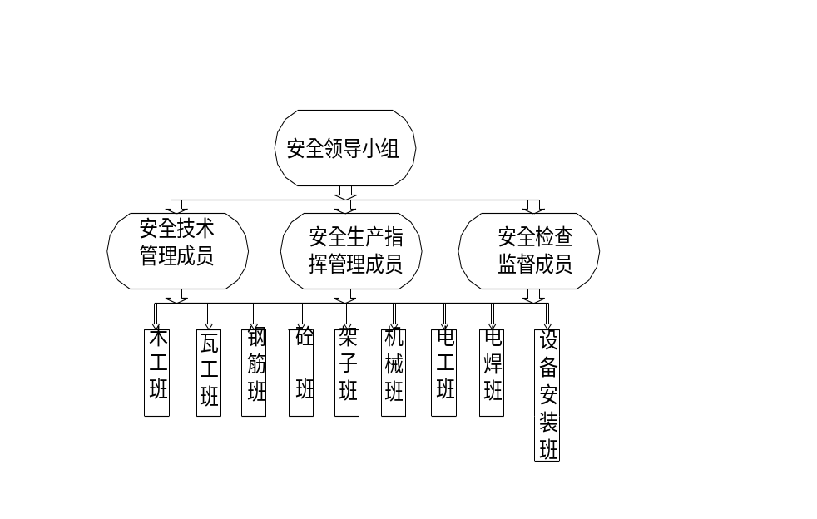8.2.1、组织机构
建立健全安全施工组织机构，切实加强安全施工的管理，确保全体施工人员在安全的前提下，圆满完成各项施工任务。现场成立文明安全施工领导小组，由中科大洋研发基地工程项目经理任组长，设专职安全员和兼职安全员，根据我公司制定的文明安全施工的规章制度，落实安全管理人员岗位责任制。 图8.2-1：工程安全施工管理组织机构图
8.2.1.1、安全管理方针：安全第一、预防为主。
8.2.1.2、安全生产目标：贯彻OHSAS18000标准，确保无重大工伤事故，杜绝死亡事故，轻伤频率控制在3‰以内。北京市安全文明工地。
8.2.2、安全教育
有针对性地抓好安全教育，不断增强施工人员自我安全保护意识，逐步提高遵守劳动纪律,安全操作规程及规章制度的自觉性、积极性，牢固树立“安全第一，预防为主”的思想，安全完成所分管的施工任务。
编制详细的施工现场危机事故处理预案。 详见表8.2-1。
表8.2-1
序号 | 编 制 内 容 | 备 注
1 | 事故等级划分
2 | 事故可能发生的几种类型
3 | 安全管理机构及有关人员联络电话
4 | 事故发生后的应急对策
5 | 应急小组
6 | 进一步采取防范措施
8.2.2.1、新工人入场后，由项目经理、安保负责人组织工人学习安全施工基本常识和现场安全管理规定，介绍本工程的特点和任务。在教育的同时，要进行考试合格，未经三级教育的人员不准进入操作施工面。
8.2.2.2、施工中项目部每月组织全体施工人员进行一次教育。重点学习安全施工技术和安全操作规程，组织特殊工种岗前培训，学习专业技术，经审核合格后持证上岗。
每天召开班前安全教育会和晚上碰头安全总结会（施工生产会和安全会合二为一），定期召开安全生产会，并做好记录。
8.2.2.3、高处作业时，进行防坠落事故教育，要进行防淹亡事故，防食物中毒和防传染病教育，每季度要进行防火灾事故教育。通过教育，使大家明确责任，坚守岗位，自觉抓好安全工作。
8.2.2.4、施工现场要设立安全宣传栏和安全规定，建筑楼层前要悬挂醒目的安全标语和口号，楼层洞口、临边和出入通道设安全标志和警示牌，安全员要佩戴袖标。
8.2.2.5、本工程实行封闭式管理，严格执行人员外出的请销假制度。
8.2.2.6、在现场醒目的位置设置安全活动、消防等宣传标牌，讲解消防设施、器材的使用方法。消防设施、器材放置位置要有明显标志，夜间设红色警示灯，道路要通畅。
8.2.2.7、布置任务时要进行详细的安全技术交底，并做好记录。施工中严格执行安全操作规程，对安全设施经常进行检查。
8.2.2.8、专业设备的预留洞较大较多，搞好“三防、四口、五临边”的防护工作。坚持开好班前安全会，并做好书面记录。
8.2.2.9、易燃、易爆、有毒材料要设专库存放，由专人保管。施工现场禁止吸烟；进入现场必须戴好安全帽，系好帽带；高空作业必须系好安全带，安全带要高挂低用。
8.2.2.10、基坑开挖期间，设专人指挥挖土机，同时要配合甲方尽可能查明地下障碍物，以防止出现意外。
8.2.2.11、距基坑边1.00m（靠近导墙两侧设置防护栏）搭设1.20m高防护栏，在0.6m高处设一道水平栏杆，护栏刷红白相间警示色，夜间设红色警示灯。
8.2.2.12、本工程支模体系中要充分考虑体系自身的稳定性和安全度，而且还要考虑下层板梁的安全度。施工过程中要经常检查，及早消除隐患。
8.2.2.13、本工程的内部装修工程种类多，而且进入装修阶段后，进场的队伍也多，因此采取分区设安全员，分区挂牌标识，分区管理，对各特殊专业分包队伍入场前考察资质，入场后进行统一管理，绝不留一点不安全的隐患。
8.2.2.14、对各种大型的机电设备吊装、搬运、安装要制定切实可行的施工方案，包括详细的安全措施。对强电系统的调试，通风空调系统的调试前，由于系统复杂，有的风口高度较高，认真组织好，在调试方案中要重点强调安全措施。
8.2.2.15、塔吊、脚手架等要设置避雷装置，定期进行检查、观测，雨后要及时加强检查，发现异常情况及时处理，保证施工安全。
8.2.2.17、临时用电一律采用“三相五线制”配线，每个临时配电箱必须全部安装灵敏的漏电保护器。
8.2.2.18、对特殊和重要的分项工程，制定专项安全技术措施，如：塔吊、脚手架、室内装饰等。
8.2.2.19、建筑物出入口搭设6m防护棚。高空作业时，严禁抛掷物料。
8.2.2.20、电梯口处设1.2m高的金属防护门，楼梯踏步至平台处，设牢固的防护栏杆。
8.2.2.21、氧气瓶、乙炔瓶（罐）工作间距不小于5000mm，两瓶同明火作业距离不小于10000mm。禁止在工程内使用液化气石油气“钢瓶”、乙炔发生器作业。
8.2.3、安全检查制度
表8.2-1
内 容 | 检查形式 | 参加人员 | 考核 | 备注
特殊专业分包安全管理 | 定期 | 安全主管 | 月考核记录 | 检查特殊专业分包单位自检记录
外脚手架 | 定期 | 安全主管与责任工程师特殊专业分包单位 | 周考核记录
四口防护 | 定期 | 安全总监与特殊专业分包单位 | 周考核记录
施工用电 | 定期 | 安全总监与特殊专业分包单位 | 周考核记录 | 特殊专业分包单位日检
垂直运输机械 | 定期 | 安全总监与特殊专业分包单位 | 周考核记录 | 日检
塔吊 | 定期 | 安全总监与特殊专业分包单位 | 周考核记录 | 日检
员工行为和作业层 | 日检 | 责任工程师会同特殊专业分包单位 | 日检记录 | 现场指令,限期整改
施工机具 | 日检 | 特殊专业分包单位自检 | 日检记录 | 责任工程师检查特殊专业分包自检记录

安全检查是发现不安全行为和不安全状态的重要途径。
安全检查的内容主要是查思想、查管理、查制度、查现场、查隐患、查事故处理。施工项目的安全检查以自检形式为主，是对施工人员至操作、生产全部过程、各个方位的全面安全状况的检查。检查的重点以劳动条件、生产设备、现场管理、安全卫生设施以及生产人员的行为为主。危及人的安全因素时，必须果断的消除。
对安全管理的检查，主要是：安全生产是否提到议事日程上，各级安全责任人是否坚持“五同时”。业务职能部门、人员，是否在各自业务范围内，落实了安全生产责任。专职安全人员是否在位、在岗。安全教育是否落实，教育是否到位。工程技术、安全技术是否结合为统一体。
作业标准化实施情况检查：安全控制措施是否有力，控制是否到位，有哪些消除管理差距的措施。事故处理是否符合规则，是否坚持“三不放过”的原则。
定期安全检查：定期安全检查的周期，施工项目自检宜控制在7天。班组必须坚持日检。季节性专业性安全检查，按规定要求确定日程。
消除危险因素的关键环节，在于认真的整改。安全检查后的整改，必须坚持“三定”和“不推不拖”，不使危险因素长期存在而危及人的安全。
生产技术与安全技术的统一，体现安全生产责任制的落实、具体的落实“管生产同时管安全”的管理原则。
8.2.4、安全管理制度
8.2.4.1、安全技术交底制：根据安全措施要求和现场实际情况，各级管理人员需亲自逐级进行书面交底；
8.2.4.2、班前检查制：专业负责人和区域负责人必须督促与检查施工方，专业特殊专业分包方对安全防护措施是否进行了检查。
8.2.4.3、外脚手架、机械设备安装实行验收制，凡不经验收的一律不得投入使用。
8.2.4.4、周一安全活动制：经理部每周一要组织全体工人进行安全教育，对上一周安全方面存在的问题进行总结, 对本周的安全重点和注意事项做必要的交底，使广大工人能心中有数，从意识上时刻绷紧安全这根弦。
8.2.4.5、定期检查与隐患整改制：经理部每周要组织一次安全生产检查，对查出的安全隐患必须制定措施，定时间、人员整改，并作好安全隐患整改消项记录。
8.2.4.6、管理人员和特殊作业人员实行年审制：加强施工管理人员的安全考核，增强安全意识,避免违章指挥。
8.2.4.7、实行安全生产奖罚制度与事故报告制。
8.2.4.8、危急情况停工制：一旦出现危及职工生命安全险情，要立即停工,及时采取措施排除险情。
8.2.4.9、持证上岗制：特殊工种必须持有上岗操作证，严禁无证上岗。
8.2.5、安全管理工作
施工现场的安全管理，必须正确处理五种关系，坚持六项基本管理原则。
五种关系：安全与危险并存、安全与生产的统一、安全与质量的包涵、安全与速度互保、安全与效益的兼顾。
六项原则：管生产同时管安全、坚持安全管理的目的性、必须贯彻预防为主的方针、坚持“四全”（全员、全过程、全方位、全天候）动态管理、安全管理重在控制、在管理中发展提高、安全措施选择原则。
针对生产过程中已知的或已出现的危险因素，采取安全措施时，应遵循预防性措施优先选择，紧急性措施优先选择的原则，依次排列。预防是消除事故的最佳途径。
8.2.5.1、安全技术措施的优先顺序：
根除危险因素→限制或减少危险因素→隔离,屏蔽,联锁→故障-安全设计→减少故障或失误→校正行动。
8.2.5.2、项目经理部负责整个现场的安全生产工作，严格遵照施工组织设计和施工技术措施规定的有关安全措施组织施工。
8.2.5.3、专业责任工程师要对特殊专业分包方进行检查，认真作好分部分项工程安全技术交底工作，被交底人要签字认可。
8.2.5.4、在施工过程中对薄弱部位环节要予以重点控制，特别是特殊专业分包方使用的大型施工设备，从设备进场检验，安装及日常操作要严加控制与监督，凡设备性能不符合安全要求的一律不准使用。
8.2.5.5、防护设备的变动必须经项目经理部现场管理经理批准，变动后要有相应有效的防护措施，作业完成后按原标准恢复，所有书面资料由经理部现场管理经理管理。
8.2.5.6、对安全生产设施进行必要的合理的投入，重要劳动防护用品必须购买定点厂家认定产品。
8.2.5.7、分析安全难点，确定安全管理难点。在每个大的施工阶段开始之前，分析该阶段的施工条件、施工特点、施工方法，预测施工安全难点和事故隐患，确定管理点和预控措施，在结构施工阶段，安全难点集中在：
①基坑周边的防护，预留孔洞口竖井处防坠落；
②脚手架工程安全措施等；
③各种电动工具施工用电的安全等；
④现场消防等工作；
⑤塔吊安全使用。
8.2.6、考核上岗
对工人进场必须进行三级安全教育，并经考核合格后才能上岗。根据施工进展进行针对性的安全技术交底并做好记录。施工前对施工班组详细阐述所施部位的安全技术要求，严格履行签字手续。
8.2.7、原则与规定
要坚持“预防为主、安全第一”的原则，严格执行安全施工条例。在施工过程中，必须遵守“先防护、后施工”的规定，严禁在没有任何防护的情况下违章作业。
8.2.8、防护
8.2.8.1、周边防护
建筑主体立面实行密目网加隔声布进行全封闭。
8.2.8.2、基坑安全防护
土方开挖时，按选定位置留置马道搭设空间。基坑上口设置红白相间的水平警示护栏两道，高度为0.6m、1.2m。在基坑四周设置警示灯，达到夜间安全施工。
8.2.8.3、交叉作业安全防护
（1）各工种进行上下立体交叉作业时，不得在同一垂直方向上操作。下层操作必须在上层高度确定的可能坠落半径范围以外，不能满足时，设置硬隔离安全防护层。
（2）模板、脚手架等拆除时，应由专业人员进行操作，下方不得有其他人员，并设专人监护。
8.2.9、现场机械管理措施
8.2.9.1、严格落实现场机械管理制度，落实机械管理人员岗位责任制。
8.2.9.2、施工机械必须按各阶段的施工现场平面布置图确定的位置进行安装，安装完毕要组织检测验收，并经过试运转，检查各部件是否达到说明中的要求，合格后才能投入使用。
8.2.9.3、土方开挖期间，土方开挖机械以及运土车辆，这些机械设备在现场内进行统一的指挥。在施工前，先进行统一安排，分作业区，保证各作业区不互相影响，制定交接检制度。
8.2.9.4、现场内的运土车辆，要按统一安排的路线行走，由现场内的交通指挥员统一指挥。在场外的狭窄交通路段设交通疏导员，对进出场的车辆进行指挥。
8.2.9.5、塔吊的基础设计要严格审批手续，塔基施工完成后要经验收合格后，方可安塔。现场作业的汽车多，对塔吊及吊装机械的操作手，作业前相相互协调，统一操作区域及吊装范围的划分，防止发生相临塔吊相互干扰的现象发生。
8.2.9.6、装修期间，使用的设备机械种类多，分布的作业面也较广，特殊专业分包队伍多，机械的使用由总包单位负责，对用电、安全管理作统一协调。
8.2.9.7、所有机械必须由专职操作手操作和维修，操作手必须持证上岗，按操作规程操作，严禁非操作人员随意动用机械。
8.2.9.8、机械管理人员必须对操作手做安全技术交底，并做好记录，各特殊专业分包单位必须服从总包单位的管理，特殊专业分包单位的机械进场，总包管理人员进行总体把关，防止不合格的机械进场。
8.2.9.9、所有机械做好使用及维修保养记录，必须每天检查，确保机械设备的安全使用，操作人员应做好交接班记录。
8.2.9.10、塔吊、卷扬机安全设施必须齐全良好。每星期进行一次垂直度和水平度的检测，每月检查一次限位，保险装置及道轨压板的牢固情况。操作时有专人指挥，遇大风天必须停止操作。塔吊、卷扬机必须设防雷装置，地基要稳固，排水畅通，经常检查，如有异常及时处理。
8.2.9.11、各种机械必须有可靠的接地装置，使用完毕后必须切断电源。
8.2.9.12、电焊机、切割机、电锯等机电设备要开关灵敏，接地可靠，电源线必须绝缘良好无漏电。
8.2.9.13、操作手每天班前、班中、班后三检，发现问题立即停机整修。
8.2.10、临时用电措施
8.2.10.1、严格落实现场临时用电管理制度及电工值班、巡查制度，落实临电管理人员岗位责任制。
8.2.10.2、做好临电施工组织设计及安全技术交底，并进行记录。
8.2.10.3、本工程的用电设备机械较多，特殊专业分包单位多，用电设备的管理上要求先审请提计划，由临时电工统一接线管理。
8.2.10.4、所有电动机具、机械、电气设备必须由专职电工或持证的操作手进行操作和维修，非电工或操作手不得随意动用机电设备。
8.2.10.5、电工要做好值班及维修日记。
8.2.10.6、工地使用的所有电器必须保证质量合格，有合格证。
8.2.10.7、临时照明系统均采用重复接地装置，低压灯泡（36V、60W），确保安全。
8.2.10.8、现场作业区及生活区的临时用电，均由指定的专职电工负责管理。
8.2.10.9、电工应掌握安全用电基本知识和所用设备的性能，电工使用的各种测量仪表和一类绝缘标准的电动工具，要按规定进行检测，满足计量要求。
8.2.10.10、停用时间较长的电动机具，如振捣棒等，重新启用前，要做绝缘电阻检测，合格方可使用，检测结果应有记录。
8.2.10.11、现场使用经国家劳动部、建设部认证的标准的配电箱和开关箱，使用期间安排专人负责定期保养，清扫和擦试。
8.2.10.12、施工现场线路采用电缆埋地敷设，所有电缆检查无破损和龟裂符合标准的电缆。
8.2.10.13、对用电安全影响较大的测试项目，如防雷接地、保护接地、工作接地、重复接地的电阻测试工作，每季度进行一次，测试由二人进行，记录阻值，填测试记录，绘制接地装置图。
8.2.10.14、现场临时用电安装完毕，经工地检查合格报文明安全部复验通过后方可投入使用，复验结果要有记录。
8.2.10.15、临时用电安装施工及使用期间的各种资料要收集齐全，以备查验。

8.3、消防保卫措施
保证本工程的施工始终严格依照北京市建设委员会有关文明安全施工的各项标准和规定，并获得由北京市建设委员会评比核发的“北京市安全文明工地”称号。
8.3.1、安全责任
8.3.1.1、高度重视所有授权驻现场的人员的安全，并采取任何必要和适当的措施，保持现场的井然有序和安全可靠，以免发生人身事故。
8.3.1.2、为了保护工程或为了公众的安全和方便，在监理工程师或在任何有关主管部门提出要求时，提供并保证一切照明、防护、围栏、警告信号和看守。
8.3.1.3、为邻近地区的公众和其他人员提供便利和保卫所必须的临时道路、人行道、防护棚及围栏等。
8.3.2、现场保卫
8.3.2.1、提供足够的保安人员及相应的设施和措施，阻止与本工程无关的任何未经授权的人员进入现场，采取一切合理的预防措施，防止工人发生任何违法、暴乱或妨害治安的行为，并保护工程周围居民和公众及其财产的不受危害。
8.3.2.2、整个履约期内严格遵守有关工人劳动保护、身心健康、预防传染病和施工现场安全生产的法律、法规、规章和规定等等。
8.3.2.3、现场提供24小时的保安保卫服务，配备足够的保安人员和保安设备，防止未经批准的任何人进入现场，防止现场材料、设备或其他任何物品的被盗窃，禁止任何现场内的打架和斗殴事件。
8.3.2.4、保安人员是保安公司训练有素的专业人员，保安保卫制度除规范现场出入大门控制外，还作不规律的现场周边和全现场的保安巡逻。
8.3.2.5、实施严格的现场出入制度并报监理工程师审批；车辆的出入须有出入审批证件，由指定的专人负责管理，人员进出现场设有出入证，出入证须以经过指挥部批准的格式印制，出入证应加盖印章和塑封，防止伪造；临时围挡和出入大门考虑必要的照明，照明系统要满足现场安全保卫和美观的要求。
8.3.3消防措施
8.3.3.1、消防设计按《建筑设计防火规范》（GBJ 16-87）及《高层民用建筑设计防火规范》（GB 50045-95），本工程为中科大洋研发中心，按二类建筑物和耐火等级二级考虑。
8.3.3.2、成立由项目主要负责人为组长的消防小组，宣传消防基本知识和基本操作培训，消防管理制度满足相关法律法规和政府消防管理机构的要求。
8.3.3.2、根据相关法律法规和政府消防管理机构的要求，为施工中的永久工程和所有临时工程提供必要的临时消防和紧急疏散设施，包括提供临时消火栓、灭火器、水龙带、灭火桶、灭火斧、消防水管、阀门、检查井、临时消防水箱、泵房。
8.3.3.3、制定并实施严格的消防管理制度，在现场储有使用易燃或可燃材料库，明火施工实行严格的“用火证”管理，配备足够的消防设备和设施，
8.3.3.4、临时消防系统和配置经过监理工程师和政府消防管理机构的审批和验收；获得政府消防管理机构的临时消防证书。
8.3.3.5、根据施工现场情况，在基坑四周设消火栓及环行水管，设置一定数量的灭火器。
8.3.3.6、每区设置二个消防栓，管径为100mm，配备水龙带，保证消防供水水枪射到最高、最远点。
8.3.3.7、消防泵的线路单独设置。
8.3.3.8、 严格遵守有关消防安全方面的法令、法规、配备专职消防保卫人员，制定有关消防保卫管理制度，完善消防设施，消除事故隐患。
8.3.3.9、施工现场的消防器材和设施不得埋压或挪作他用。
8.3.3.10、坚持现场用火审批制度，在操作岗位上禁止吸烟，对易燃、易爆物品使用要按规定执行，指定专人设专用库房分类管理。
8.3.3.11、使用电气设备和化学危险品，必须符合有关技术规范和操作规程，严禁违章作业。
8.3.3.12、施工人员进场要进行防火教育，施工现场值勤人员昼夜值班，搞好“四防”工作。
8.3.3.13、建立严格的安全教育制度，工人进行安全教育，坚持特殊工种持证上岗。
8.3.3.14、建立安全工作资料管理，实施有章可循，有准确的文字和数字档案依据可查。
8.3.3.15、设专职安全员负责全部的安全生产监督检查工作，并坚持安全生产谁主管谁负责的原则，贯彻落实每项安全生产制度，确保安全指标的实现。
8.3.3.16、坚持安全技术交底制度，对分部、分项工程进行安全交底并做好记录，每班组施工前进行安全交底，坚持每周的安全活动，让施工人员掌握基本的安全技术和安全常识。
8.3.3.17、施工现场严禁吸烟。必要时，应设有防火措施的吸烟室。
8.3.3.18、氧气瓶、乙炔瓶（罐）工作间距不小于5000mm，两瓶同明火作业距离不小于10000mm。禁止在工程内使用液化气石油气“钢瓶”、乙炔发生器作业。
8.3.3.19、施工现场的有害材料不准在现场随意焚烧，要集中起来及时处理。

8.4、环境保护文明施工措施
中科大洋研发中心工程执行ISO14001环境管理体系和OHSAS18000安全卫生体系，按照《北京市建设工程文明施工标准(试行)》和《文明施工检查评分表》，认真执行，严格按标准要求搞好工地文明建设。实现文明施工标准化、规范化管理，创造北京市“安全文明样板工地”。
环保方针：严格规范，文明施工，美化现场，保护环境。
8.4.1、环境管理人员由有经验、有能力的人员担任
8.4.1.1、参施队伍选择上强调政治素质高，环保意识强，要求受过培训。
8.4.1.2、对特殊专业分包单位管理，特殊专业分包单位进场前先对其进行环境管理方面培训，进场后要求其严格按照我们制定的规章制度进行施工。
8.4.1.3、针对北京市的具体要求，制定严格的现场环境管理规章制度。
8.4.1.4、与北京市有关部门共同制定本工程现场的环境管理方案。
8.4.1.5、对参施的人员作好环境保护培训工作。
见172页图8.4-1：环境保护管理程序图。
8.4.2、制订可行目标
8.4.2.1、创北京市建筑工程安全文明样板工地。
8.4.2.2、贯彻ISO14001标准，坚持绿色施工、施工绿色建材、严格控制排污，营造以绿地、清水、蓝天、白云为背景的绿色建筑。
8.4.2.3、噪声控制：噪声排放达到《中华人民共和国建筑施工场界噪声限值》（GB 12523-90）的要求。
8.4.2.4、现场扬尘排放达标:现场施工扬尘排放达到当地环保机构的粉尘排放标准要求。
8.4.2.5、运输遗撒达标：确保运输无遗撒。
8.4.2.6、活及生产污水达标排放：生活污水中的 C0D达标( C0D＝300mg/l)。

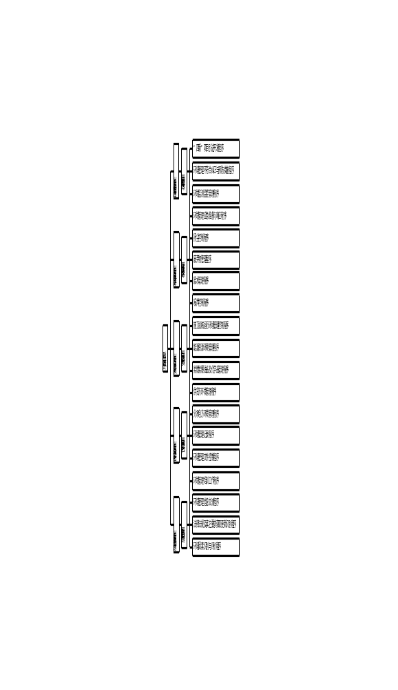
8.4.2.7、施工现场夜间无光污染：施工现场夜间照明不影响周围环境。
8.4.2.8、杜绝施工现场火灾、爆炸的发生。
8.4.2.9、固体废弃物实行分检制，在内部回收利用。
8.4.2.10、合理运用资源，降低能耗。
8.4.3、现场文明施工的具体管理措施
8.4.3.1、施工场地周边应设置总公司制式围挡，中间用大美术字体标明工程名称和施工单位或有关工程施工质量、安全、文明施工的标语及监督电话，但必须字体、颜色统一，整洁美观。
8.4.3.2、工地大门的设置，其高度要与围挡相适应，宽度不得少于5m，材料统一采用镀锌2寸水管做架，双面铁板做门并油上红丹漆，焊接要平整、坚固、耐用。工地大门旁必须挂设施工标牌。
8.4.3.3、工地内车辆出入口必须设置用混凝土挠捣的由宽30cm，深40cm沟槽围成宽3m，长5m的矩形洗车场地和三级沉淀池、高压冲洗水枪，驶出工地的机动车辆必须在工地出入口洗车场内冲洗干净方可上路行驶。泥浆不得溢出，排水系统要顺畅，无大面积积水。严禁未经沉淀处理的泥浆水直接排入下水道和河道。
8.4.3.4、工地大门内外通道、临时设施室内地面、材料堆放场、加工场、仓库地面等要挠捣混凝土硬底，四周设置有良好排水渠道，上述以外的地面可铺石粉、炉渣或砾石。
8.4.3.5、工地一切建筑材料和设施，不得堆放在围挡外，如确需占用堆放的，必须按有关规定办理手续，但须设置临时围栏。首层建好后要移入围挡内，离开围挡分类堆放整齐，散料要砌池围筑、杆料要立杆设栏、块料要起堆叠放，保证施工现场道路畅通，场容整洁。
8.4.3.6、采用全封闭施工。统一采用100cm²不小于2000目的密目式绿色安全网围护立网，层间要平网完整、绷紧，密拼连接整齐美观，多层或高层建筑施工，还应设置安全防护设施。
8.4.3.7、工地内设置的施工临时设施(办公室、宿舍、厨房、厕所、临时水电设施、仓库)统一采用砖砌墙体，镀锌铁瓦盖顶活动房。建立文明、卫生防水责任制，落实负责人员管理。
办公室、宿舍、仓库内外墙面要批荡刷白，要求宽敞、明亮、整洁。
厨房必须设置在离建筑物排栅，厨房内墙要铺贴高2m的白瓷片，其余抹平扫白，厨房内灶台、工作台等设施和售饭窗口内外窗台也应铺贴白瓷片，要求厨房通风、卫生，经常保持清洁。
炊事员上岗应持有效的健康证和岗位培训证，上班时间必须穿戴白衣帽及袖套。洗、切、煮、卖、存等环节要设置合理，生熟严格分开，餐具用后随即洗刷干净，并按规定消毒。
厕所位置的设置要合理，离开食堂距离30m以上，厕内墙裙要铺贴高度1.5m的白瓷片，地面、蹲台、便槽统一采用水泥浆抹面。厕所要设置洗手槽、便槽自动冲洗设备、加盖化粪池。严禁将粪便直接排入下水道和河道，厕所要落实专人清扫，定期喷药，不得有异味，要保持清洁卫生。
8.4.3.8、工地应落实各项除"四害"措施，严格控制"四害"孽生，若无力自行落实除"四害"措施的，委托社会服务机构代为处理。
8.4.3.9、施工中工地淤泥渣土的排放外运、散体物料的运输、混凝土的使用必须严格贯彻执行政府的有关规定，加强管理，按章施工，不搞违法建设。
指挥部统一协调、安排土方开挖的土处理。
8.4.3.10、建设工程竣工后，一个月内拆除工地围栏，安全防护设施和其他临时设施，并将工地及四周环境清理整洁。
8.4.3.11、对本公司员工进行文明施工教育，做到文明施工、文明用语、文明行动。
现场警卫使用经济警察队伍，服从甲方和监理的统一管理。
8.4.3.12、现场各种暂设必须按三阶段（基础、结构、装修）的平面布置图的位置搭设，各种施工用料、机具按指定位置堆放整齐并做好标识。
8.4.3.13、在施工现场的南侧和西侧种植绿色植被，生活区设置可移动盆栽绿色植物，临时建筑物上挂盆栽植物，达到绿色现场标准。
8.4.3.14、做好特殊专业分包队伍的登记册及违章处罚登记，搞好特殊专业分包队伍的管理。
8.4.4、降低噪声专项措施
8.4.4.1、对于基础施工阶段，我们在施工机械方面不仅考虑技术上的要求，而且选择噪声小的国际上最先进的打桩降水用施工机械，减少噪声源，搬运物体及安拆机械设备等时要轻拿轻放。
对主体工程采用密目网和降噪网进行两道围护降噪。
8.4.4.2、混凝土浇筑采用低噪声振捣设备，加强设备的维修、保养，及时加油润滑。
8.4.4.3、塔吊指挥配套使用对讲机，不用哨子。
8.4.4.4、高噪声设备实行封闭式隔音处理。
8.4.4.5、车辆进入现场时速不得超过15km/h，不得鸣笛。
8.4.4.6、主动与当地政府联系，积极和政府部门配合，处理好噪声污染问题，加强对职工的教育，严禁大声喧哗。
施工阶段作业噪声限值一览表
表8.4-1
施工阶段 | 主要噪声源 | 噪声限值(单位:分贝)
施工阶段 | 主要噪声源 | 白天 | 夜间
土方 | 装载机、打夯机等 | 75 | 55
结构 | 振捣棒、电锯等 | 70 | 55
装修 | 吊车、升降机等 | 65 | 55
8.4.5、协调其他标段的关系
积极主动的配合南航迁建指挥部，协调与其他各标段的关系，内容主要有：共享资源的合理使用，基地内交通的协调，人员的管理等。
8.4.6、降尘措施
工地现场环境保护听从甲方、城管等部门的要求，并在施工前必须经工程所在地区的环保部门审批后，方可施工，并主动要求环保部门定期监督指导，把工地建成一个工程优质与现场文明的全优示范单位。
8.4.6.1、减少扬尘。防止施工现场泥土污染场外马路。施工现场全部采用硬化处理，并制定洒水降尘制度，配备洒水设备进行洒水,降低现场的扬尘发生。
8.4.6.2、办公室、工人宿舍保持整洁，生活区保持卫生，污水设井，生活垃圾集中堆放并定期清理。
8.4.6.3、现场设立封闭式的垃圾站，多层垃圾用垃圾袋装好下运，禁止向下抛洒垃圾。施工生产区域内的垃圾采用容器装运，生活区内设专职保洁员进行清扫,施工垃圾应及时进行清运。
8.4.6.4、环保人员要定期对工地进行环保检查，对不符合环保要求的采取三定原则（定人、定时、定措施），予以整改，落实后做好复查工作并填写记录。
8.4.7、材料运输及运输遗撒的控制
8.4.7.1、清运垃圾的车辆，用苫布对所载的垃圾进行覆盖，避免途中遗撒和运输过程中造成扬尘。
8.4.7.2、对于运送大型钢结构构件要及时交通管理部门取得联系，以防影响交通。
8.4.7.3、车辆装土要均匀，不超载。门口处设置排水通道与循环水池，实现车辆冲洗方式自动化，保证车辆清洁后方可放行。
8.4.7.4、组织办理好市容、环卫、渣土消纳、交通各部门的有效证件、手续，保证车辆机械的正常运行，派专人每对工地附近的运土道路进行清扫，清除遗撒，保证路面整洁。
8.4.8、污水排放控制
8.4.8.1、现场内的厕所所产生的污水经过临时化粪池分解沉淀后通过施工现场内的管线排入场外，清洁车定点定时对化粪池进行处理。本工程每个厕所设置一个化粪池。
8.4.8.2、进行混凝土运输车清洗处设沉淀池，废水经沉淀池做技术处理后回收使用，使用不完的方可排入市政污水管线或回收用于洒水除尘。
8.4.8.3、现场存放的油料，必须对库房进行防渗漏处理，储存和使用都要采取措施，防止跑、冒、滴、漏污染水体。
8.4.8.4、本工程现场内的雨水排放入市政管线之前也要进行隔油除污处理（避免现场内可能产生的油污进入地下或市政管线）。
8.4.8.5、建立有效的排污系统。
对现场废水(含土方施工阶段降水井废水)、废物排放制作排放平面布置图，经处理、沉淀后排入场外，并及时到环保部门进行排污申报登记。定期对现场的废水排放、废物处理进行监测，填写ISO14001运行控制检查记录表。
8.4.9、固体废弃物排放的控制
8.4.9.1、各施工作业层产生的固体废弃物在各层设垃圾点,由专人负责收集处理，严禁随意进行凌空抛撒。
8.4.9.2、在现场内设置垃圾分检站以对固体废物进行分检再利用。
8.4.10、光污染的控制
8.4.10.1、夜晚现场的探照灯避免射向周围环境，尽量将探照灯灯光向施工中心区投射，在关键的部位采取加高围挡防护网栏以遮光，防止对周围环境产生影响。
8.4.10.2、在外部钢结构焊接期间，在作业面外围作全封闭隔离罩，防止电焊等产生的弧光采取隔离罩等措施防止对周围居民产生影响。
8.4.11、采取措施防止大气污染
施工现场垃圾渣土要及时清理出现场，清理施工垃圾时，采用容器吊运，严禁凌空随意抛撒，减少对周围环境污染。禁止在施工现场焚烧油毡、橡胶、塑料、皮革、树叶、枯草、各种包装皮以及其他会产生有毒、有害烟尘和恶臭气体的物质。
8.4.12、爆炸及火灾隐患的控制
8.4.12.1、制定并落实各项消防规章及防火管理制度。
8.4.12.2、对现场施工管理人员及操作人员进行消防培训，增强消防意识。
8.4.12.3、按消防方案中的要求进行消防器材的配备。
8.4.12.4、对油漆、稀料，氧气、乙炔等在材料存放区分库放置。
8.4.12.5、对于钢结构焊接作业量大，立体交叉作业，制定专门的消防方案防止发生火灾。
8.4.13、健全管理制度
8.4.13.1、个人岗位责任制
文明施工管理应按专业、岗位、区片等分片包干，分别建立岗位责任制度。
项目经理是文明施工的第一责任人，全面负责整个施工现场的文明施工管理工作。施工现场其他人员一律责任分工，实行个人岗位责任制。
8.4.13.2、经济责任制
把文明施工列入单位经济承包责任制中，一同“包”、“保”检查与考核。
8.4.13.3、检查制度
工地每月至少组织两次综合检查，要按专业、标准全面检查。施工现场文明施工检查是一项经常性的管理工作，可采取综合检查与专业检查相结合，定期检查与随时抽查相结合，集体检查与个人检查相结合等方法。班、组实行自检、互检、交接检制度。要做到自产自清、日产日清、工完场清、标准管理。
现场根据施工部署中划分的作业区进行分区管理，设专人进行负责，现场内不留管理上的真空。
8.4.13.4、奖惩制度
文明施工管理实行奖惩制度。要制定奖、罚细则，坚持奖、惩兑现。
8.4.13.5、持证上岗制度
施工现场实行持证上岗制度。进入现场作业的所有机械司机、信号工、架子工、司炉工、起重工、电工、焊工等特殊工种施工人员，都必须持证上岗。
8.4.13.6、会议制度
施工现场应坚持文明施工会议制度，定期分析文明施工情况，针对实际制定措施，协调解决文明施工问题。
8.4.13.7、各项专业管理制度
文明施工是一项综合性的管理工作。因此，除文明施工综合管理制度外，还应建立健全质量、安全、消防、保卫、机械、场容、卫生、料具、环保、民工管理等制度。这些专业管理制度中，都应有文明施工内容。
8.4.13.8、健全管理资料
上级关于文明施工的标准、规定、法律法规等资料应齐全。施工组织设计(方案)中应有质量、安全、保卫、消防、环境保护技术措施和对文明施工、环境卫生、材料节约等管理要求，并有季节性施工方案。施工现场应有施工日志。施工日志中应有文明施工内容。文明施工自检资料应完整，填写内容符合要求，签字手续齐全。文明施工教育、培训、考核记录均应有计划、资料。文明施工活动记录，如会议记录、检查记录等。施工管理各方面专业资料。
8.4.13.9、开展竞赛
现场各个方面专业管理之间应开展文明施工竞赛活动。竞赛形式多样，并与检查、考评、奖惩相结合，竞赛评比结果张榜公布于众。
8.4.13.10、加强教育培训工作
在坚持岗位练兵基础上，要多方面多方法的狠抓教育工作。要特别注意对作业人员的岗前教育工作。专业管理人员要熟悉掌握文明施工标准。积极推广应用新技术、新工艺、新设备和现代化管理方法，提高机械化作业程度。
8.4.13.11、开展“5S”活动
我公司将在工地现场展开“5S”活动，“5S”活动是指对施工现场各生产要素（主要是物的要素）所处状态不断地进行整理、整顿、清扫、清洁和保养。开展“5S”活动，要特别注意调动全体职工的积极性，自觉管理，自我实施，自我控制，贯穿施工全过程。必须领导重视，加强组织，严格管理。要将“5S”活动纳入岗位责任制，并按照文明施工标准检查、评比与考核。
8.4.13.12、合理布置
指把全工地施工期间所使用的设备在空间上合理布置，实现人与物、人与场所、物与场所、物与物之间的最佳结合，使施工现场秩序化、标准化、规范化，体现文明施工水平。
8.4.13.13、目视管理
目视管理是一种符合建筑业现代化施工要求和生理及心理需要的科学管理方式，它是现场管理的一项内容，是搞好文明施工、安全生产的一项重要措施。其主要内容与形式如下：施工任务和完成情况要制成图表，公布于众，使每个工人都知道自行完成任务，使大家看出各项计划指标完成中的问题和发展趋势，以及解决问题的方法和措施，促使全体职工都能按要求完成各自的任务，调动生产积极性。施工现场各项管理制度、操作规程、工作标准、施工现场管理实施细则布告等应该用看板、挂板或写后张贴墙上公布，展示清楚。与岗位工人有直接关系的部分，应分别展示在岗位上。在定置过程中，必须有完善而准确的视觉信号显示手段，诸如标志线、标志牌、标志色等，将位置鲜明地标示出来，以防误置和物品混放。为了更好地落实岗位责任制，激发岗位人员的责任心，并有利于群众监督，将施工现场分区、片或项目管理，责任人名单用标牌显示。施工现场所有管理人员在施工现场应配戴证明其身份的证卡。施工现场科学、合理、巧妙地运用色彩，正确使用安全色，安全、消防、交通等标志，并实行标准化管理，对创造良好的施工秩序，预防发生事故，有利职工身心健康，具有其他方式难于替代的作用。根据企业管理规定，工地每周都要组织施工现场管理综合检查或质量、安全、文明施工、环境卫生等单项检查，每次检查评比结果都要绘成图表张榜公布或在黑板、专栏上公布，以鼓励先进，曝光落后，并且将现场管理综合检查和进度、质量、安全等专业检查结果与单位和职工个人工资奖金挂钩，奖罚严明。
8.4.13.14、我公司将制定施工现场车辆和人员进出制度，办理车证和胸卡，严格控制持证进出施工现场。
8.4.14、料具管理措施
8.4.14.1、严格落实现场料具管理制度，落实料具管理人员岗位责任制。
8.4.14.2、对特殊专业分包单位的材料，根据现场的统一规划进行存放布置，进行管理。
8.4.14.3、按施工平面布置图明确的位置搭设临时仓库和料场，仓库要防雨、防潮、消防器具齐全，并安门上锁，料场要平整、夯实，高于周围地面，四周排水畅通。
8.4.14.4、本工程使用的周转材料，使用前作好计划，安排专人负责管理、保养和维修，防止丢失、损失或挪作他用。现场内码放要整齐，周转材料不用时及时退场。
8.4.14.5、进场材料按要求存放，露天存放物资按品种、规格、分类堆放，码放整齐，并做好标识。库内存放的材料要分类清楚，码放整齐，标识明显，材料摆放位置要方便收发。
8.4.14.6、现场按计划进料，按计划或任务书发料。明确为可追溯性物资的材料，按《物资设备标识和可追溯性控制程序》要求执行，并详细填写有关记录，做好标识，便于实现可追溯性跟踪控制。
8.4.14.7、现场使用的材料必须有合格证，材料员要搞好材料合格证的收集工作。
8.4.14.8、现场码放的材料均用标牌进行标识，注明规格、型号、数量、产地、等级及进场日期。
8.4.14.9、搬运材料时，轻拿轻放，减少噪声污染。
8.4.14.10、加强对材料管理人员的业务培训和季度考核工作，考核结果有文字记录。

第九章、项目总承包管理

9.1、概述
本工程专业设备不多、参与单位多，因此，在项目实施过程中，一个好的总承包管理是项目成功的关键。作为工程的总承包商，我们将站在总包方的高度考虑，把整个工程从办理开工手续到组织施工，直至验收、交付、物业管理的指导培训，均纳入我们总包的管理当中，利用我们丰富的总承包管理经验，综合协调好项目内外各相关方的关系，大家齐心协力，使项目顺利的实施，达到预期目标，让甲方满意。
首先，我们将按照国际项目总承包管理的原则，建立一个符合本工程实施需要的项目管理机构。在这个机构中，不仅设有对我们自己施工的项目的管理监督部门，还有专门负责配合甲方和监理工作，并协调社会关系的外联协调部，在工程管理部设有专门负责管理专业施工单位的管理人员。同时，在项目成员上，我们选择了具有丰富的总承包管理经验和能力的项目经理作为项目经理，其他管理人员也选择高素质的人员，等等。这些部门和人员的设置将使我们的总承包管理工作更加具有针对性。
其次，我们在项目管理中计划采用先进的信息化网络管理。初步选定美国Honeywell公司的myConstruction工程网络系统平台做为本项目管理包括与甲方、监理工程师、设计工程师和专业施工单位、供应商之间的协调管理的工作网络系统平台，在平台上租用工作站。myConstruction工程网络管理系统，可以为全体项目成员提供一个基于互联网的平台，使各成员及时交流文件、图纸和进度等信息，安全可靠，方便快捷。只要一台能上网的电脑，就可以随时浏览工程的最新信息。最终，使项目管理各方提高工作质量和劳动生产率水平，降低管理成本。
利用该工程网络平台，我们计划实现以下工作的便利。
统一在线存储文件、会议纪要、图纸、变更和各种计划等，设定不同的访问和修改权限，清晰、准确反映出项目实施过程中以上资讯的发生和变化过程以及当前状态，保证项目各方始终获得一致的、准确的资讯，避免了由于资讯获得的偏差导致项目实施中的错误。
在现场设立监控系统，安装摄像头，对现场进度、质量、安全进行即时、动态监控，随时了解现场实际情况，与方案和计划对比，控制其按计划实施。
远程、移动办公浏览和网络会议。通过上网电脑可以在异地间研讨图纸、方案，交流意见；利用掌上电脑随时随地处理工作任务；通过上网电脑和摄像设备，召开多方互动会议。这样，有效提高了工作效率，节省大量交通费用。

9.2、对甲方的配合
作为总包方，协调好与甲方的关系，配合甲方实现项目的最终目的，获得最大利益，是我们的责任，因此我们将采取一系列措施配合甲方工作，减轻甲方的工作，具体措施见《服务计划》。

9.3、对设计师的配合
一个成功的项目，必须体现出设计师的设计意图，满足甲方的使用需求，因此，与设计师的良好的配合，对于一个成功的工程项目是必须的。
9.3.1、及时审图、消除疑问
任何一个工程的设计图纸都会存在一定的问题，这些问题如果不能及时发现，会给项目的顺利实施造成障碍，导致工期延长或成本增加。
因此，在工程中标后，我们将立即安排项目人员就位，相关部门人员集中精力熟悉、审查图纸，必须十分细致、深入，重点是各专业系统间的配合、协调情况和各节点的细部做法，是否有矛盾冲突的地方或遗漏的项目。审图工作在获得图纸后10天内完成，将图纸中的问题和我们的修改建议汇总，通过myConstruction项目管理网络平台与设计师面对图纸进行沟通、探讨，确定图纸的修改和调整方案。
9.3.2、利用网络平台，便于设计师远程工作
在myConstruction项目管理网络平台的工作站上，甲方、设计师、总包方、专业施工单位、材料供应商可共同讨论图纸的具体和细节问题，同时，借助现场摄像头还可看到现场实际情况，非常直观、准确，便于甲方和设计师做出及时、正确的判断，也能为不同地域人员节省大量的交通费用。
9.3.3、为设计师补充设计提供参数
一般工程实际进行中，进行补充设计是常见的。考虑到本工程的具体情况，以后可能会根据已完成部分的实际情况进行补充设计，我们将积极配合设计师进行补充设计，提供设计参数。
9.3.4、继续深化设计和施工详图设计
由于本工程有的项目只有初步设计方案，没做计算和施工详图；有的部位节点做法设计师未做具体要求，但施工中必须有。这些都需要我们在现场进行完善的深化设计和施工详图设计，现场将设置设计室，安排设计人员，在充分了解设计意图和相关设计施工规范的基础上，进行深化设计和施工详图设计。所有图纸均按国家制图标准的要求用计算机绘制，报设计师和监理工程师审核确认后，作为本工程图纸的补充。

9.3.5、对专业施工单位和材料供应商的深化设计统一管理
本工程许多项目专业性较强，专业施工单位需进行深化设计，还有许多材料和半成品需要绘制自己的加工制作和安装详图。所有深化设计图都将先由我们总包方初审，重点是深化设计图与合同图纸或其他方的深化设计图有无冲突和矛盾的地方，避免“各自为战”，互相影响。最后报设计师和监理工程师审核确认。

9.4、对监理工程师的配合
监理工程师代表甲方在现场对项目实施监管，对甲方负责，这对我们总包方的工作也是一种促进，因此我们充分尊重和信任监理工程师，自觉服从监理工程师的监督和管理，严格执行《建设工程监理规范》（GB 50319-2000），积极配合其监理工作，与监理方齐心协力把项目管理好，实施好。
9.4.1、为监理工程师提供的设施和设备
在工地现场为监理工程师提供必须的办公室和宿舍，办公室的设置方法和标准同甲方的一样，必要时设置标准车位。
现场属于我们的设施、设备均可供监理工程师使用，如：办公室、复印机等。
9.4.2、利用网络平台管理
用myConstruction项目管理网络平台配合监理工程师的监理工作。本工程有大量的报表、文书、计划、图纸等向监理工程师报送，如采用传统方法，不仅要耗用我们的大量精力、物力，监理工程师也要花费精力去整理、归档，采用网络管理，我们将报送的材料放在网络平台上，监理工程师可随时查阅，并可一直存放到工程竣工。
在网络平台上，监理工程师可随时了解工程图纸、变更、计划的最新情况，配合现场监控系统，可以了解图纸、变更、计划的执行情况和质量、安全管理情况，便于监理工程师对施工方的检查和监督。
在网络平台上设定管理流程和处置权限，由计算机来保证现场各施工方的管理、报验等工作严格按预先设定的程序进行。如果有程序未按要求执行，计算机将记录在案，并对其以后的程序拒绝执行，直接影响到工程款支付。对程序延期的，计算机也将记录在案，并无法删除。这样可以促进施工方严格按预定程序工作，并服从监理工程师监督。
当现场有根据规定不必进行旁站监理的工作需要监理工程师检查、确认，而监理工程师又不在现场时，监理工程师只需一台上网电脑，利用网络平台和现场监控系统就可以实现远程监理，对现场情况进行监督，并实施确认，即方便了监理工程师的工作，也便于我们更加紧凑的安排施工。
9.4.3、加强工作计划管理
为了让工程早日交付甲方使用，获得更大的经济效益，我们将采取必要的措施加快工程施工速度，这样不可避免的要在节假日、休息日施工，也就不可避免的要影响监理工程师的正常休息，我们将加强施工的计划性，提前一周制定出工作计划，报给监理工程师，便于其安排工作和休息时间，必要时进行倒休，也可采用远程监理的方法。

9.5、对各专业施工单位的协调管理
本工程专业系统较多，专业施工单位也比较多，因此对专业施工单位的管理是项目成败的关键。作为总包单位，我们充分意识到这个问题。为了加强对专业施工单位的管理，我们将在建立项目管理机构时专门设置对专业施工单位进行管理的部门和人员，另外把我们总公司的ISO9002国际质量管理体系、ISO14001国际环境管理体系和OHSAS18001国际职业安全卫生管理体系的三个标准贯彻到专业施工单位中，并严格执行，将项目建成贯彻三个体系标准的样板工程。
9.5.1、为专业施工单位提供的服务
作为总包方，我们为专业施工单位在现场的施工提供必要的服务。
9.5.1.1、向专业施工单位提供在工地内现成的并能独立使用的脚手架、机械装置、存储仓库等辅助设施及临时设施，并在装卸、起吊、安排进场等方面进行必要的协助。
9.5.1.2、允许专业施工单位与我们共同使用现场的通道及场地，并为专业施工单位提供合理的施工作业空间。
9.5.1.3、提供专业施工单位照明用电、施工用水的接驳点，并供应其测试所需负荷。
9.5.1.4、向专业施工单位准确提供其所需的轴线、标高、定位点等。
9.5.1.5、对专业施工单位已完项目提供保护，以及现场安全保卫。
9.5.1.6、负责各专业工程完工后的填补和修复工作。
9.5.1.7、对于本项目实施过程的所有不涉及商业机密的信息，均可在网络平台上向专业施工单位提供。
对需要总包方提供的服务应提前向总包方申请，做出数量和时间的计划，由总包方根据工程情况统一协调、安排。特别是机械和库房的使用，必须有使用计划，由总包方严格按需求分配时间。
9.5.2、对专业施工单位的组织和人员管理
在与专业施工单位签订合同或进场前明确提出对专业施工单位在现场的组织和人员要求。专业施工单位必须在现场设有足够的管理人员和总负责人，总负责人必须有权对专业施工单位在现场的所有人员、材料、机具进行调配。当总负责人不在现场时，必须指定一名临时负责人代理总负责人职责。
现场还必须设置专职质量负责人和安全负责人，分别持有国家或建设部核发的工程师职称和安全员上岗证，并分别对专业施工项目的质量和安全文明施工负责。所有在现场人员均需持有合法有效身份证件，遵守国家有关法律法规和现场的各项管理制度，进场时凭身份证件办理现场施工证，注明所属单位、工种、施工时间，并贴照片。属于特殊工种的，如：电焊工、电工等，必须持有效的上岗证。
9.5.3、对专业施工单位的进度管理
我们合理考虑专业施工项目的所需时间编制总体进度计划，专业施工单位进场前根据总包方编制的总进度计划，编制其专业施工项目的进度计划，该计划必须符合总计划的安排，并综合考虑劳动力计划、材料计划、机械设备计划。计划确定后报监理工程师和总包方审查，一旦通过后及时备案，并严格执行。此后，专业施工单位还要根据工程进展情况，确定每月、每周、每日的详细计划及时上报总包方，总包方将会同监理检查、监督专业施工单位的计划执行情况。
为了完成计划，专业施工单位必须投入足够的人力、物力，保证计划的顺利执行，同时，总包方也为专业施工单位提供必要的、适当的支持，如：提供作业面、安排库房、安排垂直运输等。
对于计划执行和延期的责任将在合同中明确，对由于人为原因造成计划执行不力导致的工期延长或费用增加，将根据总包方和专业施工单位各自的责任进行赔偿。
9.5.3、对专业施工单位的质量管理
我们确定的本工程质量标准高，因此，质量管理也非常严格，不仅是对我们自己施工的项目，对其他专业施工项目更是如此。因此我们对专业施工单位也依然按照ISO9002系列国际标准进行管理。现简述如下：
专业施工单位在施工前先上报施工方案，对专业施工项目具体的工序、施工方法、质量效果、执行的规范等相关内容进行详细、具体的阐述，经总包方和监理工程师审核通过后作为对专业施工单位的质量管理依据，专业施工单位必须严格执行，总包方和监理工程师将进行定期和不定期的检查监督，一旦发现有不按方案执行的情况，总包方将立即指出问题，并提交监理和甲方，一切后果由特殊专业分包方承担。
我方督促所有专业施工单位，把项目施工材料提前向甲方和监理工程师提供样品、企业生产许可证、合格的检验报告等相关证明文件。材料进场时向监理工程师报验，监理工程师按样品对其进行验收、确认。对于部分关键材料，还要进行现场见证取样检验。
专业施工项目在施工过程中，按规定需要进行隐蔽验收的工序，在工序完成后必须报总包方和监理检查，合格后方可隐蔽。每个分项工程结束后，由专业施工单位进行自检，做好自检记录，对于一些需要进行实测的项目，必须填写实测数据，持自检记录报验，由监理按相应规范的质量标准进行验收。
各专业施工项目的成品保护措施由各专业施工单位自己制订并负责实施，总包方将在现场和作业面的封闭管理方面提供必要的支持。
各专业施工单位必须按《基本建设项目档案资料管理暂行规定》和《北京市城市建设档案管理办法》的要求随工程进度搜集、填写、整理技术资料，到专业施工项目完成后提交工程管理资料，竣工后提交竣工图。
对专业施工单位的质量管理程序的详细内容可参见《质量保证措施》。
9.5.4、对专业施工单位的安全文明施工和环保管理
我们不仅自己严格按ISO14001国际环境管理体系及OHSAS18001国际职业安全和卫生管理体系的二个标准组织施工，并对专业施工单位也按此标准进行管理。
每个专业施工单位必须设置一名经过专业培训、具有合法执业资格的安全负责人或安全员，对专业施工项目的施工安全进行巡查，并对专业施工单位的责任事故负法律责任。
每个专业施工单位对自己的所有人员的合法、有效身份和务工证件负法律责任。专业施工单位的人员进场后必须到总包方办理现场施工证，并随时佩带。
所有人员进场后将由总包方进行安全文明施工教育，学习基本安全常识和现场各项管理制度，发放教育材料。
专业施工单位必须要求自己的人员遵守总包方制定的各项管理，对违反规定的人员，上报监理和甲方对其进行处理。
任何人员在每天进行施工前，要由单位安全负责人或安全员针对当天的工作内容进行简单的安全交底。
所有专业施工项目工程材料进场报验时，必须经过环保因素评价，确保现在和将来不会污染环境，并提供合格的环保因素评价表。
所有专业施工单位在现场堆放的材料都由总包方指定位置、面积和码放高度、码放时间，保证现场的规范、整齐。
专业施工单位需在现场动用明火时，要到总包方办理用火证，设立看火人。
9.5.5、对专业施工单位的合同和支付管理
管理专业施工单位最有效的措施是对合同和工程款支付的控制。甲方按合同要求支付的工程款，我们都将用于本工程。
9.5.6、对专业施工单位的信息管理
在现场设立公共信息室，专业施工单位可以在信息室网络平台上浏览项目信息、与其他方交流。同时，也必须按时将准确的专业施工项目的施工信息输入到平台中，便于总包方和监理工程师随时掌握。
9.5.7、对材料供应商的管理
对材料供应商的管理也是影响到项目能否按计划顺利实施的关键。
所有材料供应商均必须拥有生产、经营相关产品的合法资格，并将相关证件报总包方备案。同时，供应商还应有满足本工程规模的供应能力。
所有材料供应商必须先提供样品和产品的说明书及检测报告，正式送货按样品验收，且必须具有产品合格证。
供应商必须严格按计划时间送货到现场，定货方也应提前确定送货时间，总包方将总体安排各材料的堆放位置。
所有材料供应商应和总包方或专业施工单位签订正式供货合同，明确双方责任。
对主要专业施工单位的配合内容一览表
表9.5-1
序号 | 专业施工项目 | 配合内容 | 负责人
1 | 电梯安装工程 | A、协助特殊专业分包单位清理完井道；  B、协助特殊专业分包单位解决脚手架；  C、协助特殊专业分包单位解决井底排水；  D、协助特殊专业分包单位测量定位、及设备定位；  E、协助特殊专业分包单位调试、及时安排人员；  F、提供临时电源；  G、协调与消防等其他单位在技术方面的配合。
2 | 消防安装工程 | A、协助特殊专业分包单位测量定位、及箱盒定位、掌握与其他水、电设备的间距；  B、协助特殊专业分包单位与其他管线交叉时的配合；  C、协助特殊专业分包单位与其他单位电源进盒箱时配合。
3 | 弱电安装工程 | A、协助特殊专业分包单位测量定位、及箱盒定位、掌握与其他水、电设备的间距；  B、协助特殊专业分包单位与其他管线交叉时的配合；  C、协助特殊专业分包单位与其他单位电源进盒箱时配合；  D、提供临时电源。
4 | 工艺设备安装工程 | A、协助特殊专业分包单位测量定位；  B、协助特殊专业分包单位做好电源入口、接地连接时的配合；  C、提供临时电源；  D、放电缆时的配合；  E、送电时的配合。
5 | 专用空调安装工程 | A、提供特殊专业分包单位施工作业面；  B、协助特殊专业分包单位测量定位、及设备定位；  C、协助特殊专业分包单位调试、及时安排人员；  D、提供临时电源；  E、协调与其他单位在技术方面的配合。

9.6、对社会关系的协调
协调好各方面的社会关系对项目的顺利实施和塑造出甲方、乙方的良好社会形象是十分有效的。因此，我们在现场设立外联协调部，专门协调各方面社会关系。
9.6.1、对公安部门的协调
提前与当地派出所取得联系，了解该地区有关规定，办理施工人员暂住证等手续，现场成立治安联防队，签订治安联防责任书。施工中杜绝违法违纪行为发生，确保一方平安，并积极配合公安部门的现场外来人口的清查活动，树立文明高素质的企业形象。
9.6.2、与交通管理部门的协调
为了保证材料运输及时、准时、不影响施工，我们主动与交通管理部门联系，为运输车辆办理通行证。同时积极争取交通管理部门的支持和协助。
同时，选择一条主要交通路线和一条备用路线，与交管局保持热线联系，随时掌握路线的路况信息，避开拥堵的线路，必要时请沿线交警予以配合。
平时，要求我们的驾驶员严格遵守交通规则，并定期对沿线交警进行慰问，举办联谊活动，建立良好的友谊。
9.6.3、对环境保护部门的协调
工程开工时，到环保部门备案，并上报我们的具体环保措施（具体措施见第八章），征求他们的意见，必要时进行补充和完善。施工现场认真执行环保措施，定期邀请环保部门到工地检查，进行环保检测，以促进我们的工作，也树立我们企业重视环境保护的形象，与环保部门建立良好关系。
9.6.4、对环卫部门的协调
同环卫部门联系，确定污水排放接口、申报排放量、选择渣土消纳点，交纳排污费和渣土消纳费。及时办理渣土消纳、污水排放等许可证。
现场和周围严格遵守各项环卫措施，具体措施见第八章。
9.6.5、对供水部门的协调
与市政供水部门联系，办理施工用水许可证，签订有关协议，保证施工顺利进行。
9.6.6、对供电部门的协调
执行甲方供电部门规定，办理施工用电协议；申请用电量增容，办理必要手续。因客观原因停电要求供电部门提前通知，以采取针对性措施。

第十章 服务计划
“质量第一，用户至上，文明施工，竭诚服务”是我们企业的宗旨。因此，在项目实施过程中，我们将根据甲方可能的需求，提供全方位的配合服务，包括但不限于承包 合同中的要求，以达到让甲方满意的目的。

10.1、为甲方提供的设施、设备
按照合同要求，在现场为甲方提供办公、住宿必需的临时设施，根据使用需要配备足够的空调、照明、电话接口和电源接口，同时考虑到网络管理的需要，设置ISDN接口。并对地面进行硬化。
我们同时还在现场专门留出一间40㎡的会议室，用于项目实施过程中的生产例会和协调会，也便于接待有关部门的检查、观摩等社会活动。同时设一间样品间，专门存放各工程材料的样品，设陈列柜，对样品进行妥善保管，并由外联协调部设专人负责。
甲方办公室、车位和会议室、样品陈列室的具体位置见施工现场平面布置图。
为配合甲方在现场的工作，除了办公室电话和网络外，我们还为甲方提供3～5部对讲机等通讯设备，便于甲方在作业面上与大家保持联系。
现场设立办公室，指定专门的联络员，负责对甲方联系、协调，所有与甲方往来的文件、资料全部他负责办理，可以避免出现差错。

10.2、项目管理网络
采用my Construction项目管理网络平台与甲方建立密切的、畅通的联系。my Construction项目管理网络的具体情况见《项目总承包管理》章节中的内容。甲方只要需要，无论是在现场还是在其他任何地方，只要有上网电脑和掌上电脑，就可以随时了解到项目实施的最新信息。其中包括：工程最新的总进度计划、月计划和周计划；工程目前最新进展情况；质量情况和安全管理情况，为甲方安排自己的工作提供了更多的自由度。

10.3、对设计方案的优化和深化施工图设计
依照我们多年的施工经验，我们审图时发现设计图纸中有些部位的做法和材料如果进行优化，可以更好的改善工程质量，降低成本。我们中标后将把这些优化建议形成书面文件，提交给甲方和设计师选择。同时，有的项目合同图纸没有详图，在充分了解设计意图和相关设计施工规范的基础上，进行深化设计和施工详图设计。

10.4、正确对待甲方指定的特殊专业分包
对甲方指定的特殊专业分包方和材料供应商正确对待，理解这是甲方正当的、合理的权利。项目实施中对所有的特殊专业分包方和材料商采用相同的、一致的标准和要求进行管理，为大家提供公平的、融洽的合作氛围。

10.5、做好总承包管理
本工程参施单位较多，只有通过良好的总承包管理，将各参与方融合成一个有机的整体，减轻甲方的工作在，保证项目的顺利实施，使甲方获得最大利益。具体的总承包管理措施见《项目总承包管理》章节中的相应内容。

10.6、协调好各类社会关系
一个工程在施工过程中，会涉及到社会上方方面面的关系，协调好这些社会关系，不仅有利于项目的顺利实施，也可以减少甲方的麻烦，树立甲方的良好社会形象。因此我们将采取各项措施协调好这些社会关系，具体措施见《项目总承包管理》章节中的相应内容。

10.7、竣工资料的服务
我方严格按照国家档案局和国家计委《基本建设项目档案资料管理暂行规定》和《北京市城市建设档案管理办法》等有关规定执行，并满足甲方对档案资料管理的要求，在工程施工过程中及时收集、汇总、整理工程档案。
我们将在工程竣工验收后15天内提供齐全、可靠、整齐的施工技术资料三套、竣工图三套以及完整的、符合要求的档案资料。

10.8、交付和物业管理的服务
在工程进入后期时，在验收交付和物业管理培训方面为甲方提供必要的服务。
对工程竣工验收做统一计划、统一协调，包括甲方指定的特殊专业分包项目等，提前做好验收的各项准备工作。将工程竣工图绘制整理归档，包括我方自己绘制的施工详图、节点图等。将所有钥匙统一编号，与门相对应，不同部位、楼层的钥匙分别固定在塑料钥匙排上，并做好标识。
对本工程物业管理提供必要的帮助。向甲方提供物业管理人员基本要求的建议和应配备的仪器、工具等的清单；编制《双鹤药业固体制剂车间物业管理手册》，内容包括其设施和系统概况、各器具设备的生产厂家、型号、性能指标、保修等基本情况以及物业管理的重点和关键部位等内容；由我方和厂家向甲方选定的物业管理人员按《手册》内容详细介绍工程的情况和操作维修说明；提前带领物业管理人员参加各系统的综合调试和验收工作；对物业管理人员进行其他甲方认为必要的业务培训。通过各种努力，要使工程交付使用后能正常的、可靠的运行下去。

10.9、工程保修服务
竣工交付使用前，我们将按照建设部颁发的第80号令《房屋建筑工程质量保修办法》的有关规定格式，与业主签订保修合同，设立负责人。在交工时，向业主提供《质量保修书》。如工程出现质量问题，我公司在接到通知后，三日内到现场与甲方共同检查情况，凡属施工单位总包方及其特殊专业分包的质量原因，一周之内给予保修并达到设计使用要求。不属施工单位质量原因的，我公司将给业主提出合理化建议，给予积极协助和优惠服务。
保修期限按照2000年1月30日国务院颁布的《建设工程质量管理条理》规定的基础上，我公司再适当延长。防水5年延长到6年；电气工程、管线安装工程、装修工程由2年延长到3年；供冷系统由2个延长到3个供冷期；超过以上年限时，如业主需要再保修时，我们可以优惠条件保修。
在保修期限及使用期限内，我们将定期向业主回访，了解掌握工程交付后的质量信息，进行全面长期的质量监控，及时解决工程质量问题，不断改进我们的工程质量和服务质量。
如业主在保修期限内，我方未按规定保修项目及时保修或做出相应的满意回复，业主有权向中国建筑工程质量协会等有关政府机关投诉，一切工程质量及服务不良责任由我方负责。

================================================================

说 明

星欣设计图库资料专卖店拥有最新最全的设计参考图库资料，内容涉及景观园林、建筑、规划、室内装修、建筑结构、暖通空调、给排水、电气设计、施工组织设计等各个领域的设计素材和设计图纸等参考学习资料。是为广大艺术设计工作者优质设计学习参考资料。本站所售的参考资料包括设计方案和施工图案例已达几十万套以上，总量在数千G以上。
图库网址http://www.xingsc.cn
ftp://xingxin.oicp.net
联系QQ：447255935
电话：13111542600

